

UNIVERSIDAD AUTÓNOMA DEL ESTADO DE MÉXICO FACULTAD DE PLANEACIÓN URBANA Y REGIONAL DOCTORADO EN URBANISMO

URBANIZACIÓN Y DETERIORO AMBIENTAL EN CANCÚN, QUINTANA ROO

JUAN ROBERTO CALDERÓN MAYA MARÍA ESTELA OROZCO HERNÁNDEZ

Toluca, México Mayo, 2014

ÍNDICE
Resumen/Abstract 6
Agradecimientos 8
Introducción… 10
Capítulo 1. Fundamentos de la investigación… 14
  - Justificación… 14
  - Contribución de la propuesta 15
  - Planteamiento 15
  - Objetivo general 17
  - Pregunta de investigación 17
  - Hipótesis 18
  - Objetivos específicos 18
  - Interpretación heurística del problema de investigación 18
  - Metodología de la investigación… 22
Capítulo 2. Marco teórico de referencia 26
  - Urbanización turística y medio ambiente 30
  - Algunas experiencias en España y México 33
  - Enfoques de investigación 38
    - Desarrollo regional 38
      - Polos de crecimiento desigual 41
2

      - Urbanística racionalista 45
      - Ciclo del producto 48
      - Corrientes actuales del pensamiento geográfico sobre el urbanismo… 50
  - Lecturas y visiones sobre la ciudad 60
  - La complejidad y la degradación ambiental 64
Capítulo 3. Proceso de urbanización y ocupación costera de la ciudad de Cancún. 69
  - Planeación urbana 69
    - Normatividad en materia de Desarrollo Urbano y Protección al Ambiente 70
    - El modelo urbano de Cancún, Quintana Roo. 76
    - Fases de crecimiento urbano 82
    - Espacios oscuros y espacios iluminados en la Zona Metropolitana de Cancún (ZMC). 91
Modelo de ocupación urbana costera 91
      - Caracterización del municipio de Benito Juárez 95
    - El espacio dividido de la Zona Metropolitana de Cancún (ZMC). 99
      - Los espacios oscuros de la ZMC 101
      - Los espacios iluminados de la ZMC 105
      - Los espacios oscuros vs los espacios iluminados de la ZMC 109
Capítulo 4. Deterioro ambiental en la ciudad turística de playa: Cancún, México 121
  - Deterioro social: Marginación de las regiones 124
3

    - Características sociales de las regiones 125
4
    - Desorden urbano 131
4. 2. Afectaciones medio ambientales 134
4.3 Elementos de impacto ambiental 139
4.3.1 El estado de los recursos naturales y los impactos ambientales… 139
Zonas Prioritarias de Turismo (ZPT) de Cancún 141
Contaminación del complejo lagunar Nichupté-Bojórquez 142
Capítulo 5.- Hacia una propuesta de estrategias de ordenamiento urbano y ambiental para Cancún… 152
5.1 Estrategias de ordenamiento urbano y ambiental para Cancún… 157
Discusión de los Resultados… 164
Conclusiones 172
Bibliografía… 179
Anexos 187
Índice de tablas. 190
Índice de figuras 192



5

Resumen

Este estudio se ubica en la línea de investigación de Sustentabilidad Ambiental Urbana, entendida como una plataforma conceptual que oriento el análisis de los determinantes económicos, sociales y políticos que configuran la urbanización turística de la ciudad de Cancún, Quintana Roo y su incidencia en el deterioro ambiental. La contribución del estudio se concreta en el análisis de los fundamentos que sostienen la vinculación de dos campos de estudio, el urbano y ambiental, cuya convergencia se teje a partir de las relaciones humanas y se expresa en los impactos ambientales en un espacio urbano y regional concreto, en este ámbito adquiere singular importancia el contexto, el cual se configuro a través del análisis del proceso de urbanización de la ciudad de Cancún, y con base en el comportamiento demográfico y las políticas de desarrollo urbano en el período 1972-2010, así como la caracterización del deterioro ambiental ocasionado por la urbanización en los recursos naturales y finalmente las propuestas de ordenamiento territorial que se derivaron del análisis de las interconexiones del modelo de urbanización turística y el deterioro ambiental.

Los resultados confirman que la actividad turística y los agentes que en ella intervienen han conformado una red de relaciones económicas, sociales y políticas que han configurado un modelo urbano que reproduce a paso acelerado las problemáticas socio ambientales de las ciudades continentales, lo cual se debe a la ineficacia o ausencia de mecanismos de planeación, que en su aplicación prioriza la competitividad turística de la ciudad, esta forma de intervención no aporta beneficios distributivos, éstos se centralizan en el auge de las economías externas y la derrama en la economía local y regional es diferenciada.

La polaridad, la segregación y la exclusión social y el deterioro ambiental son componentes principales del desarrollo urbano de Cancún, cuyas particularidades precisan que el futuro ambiental de la ciudad y su entorno regional, que si bien depende, en buena medida de la calidad del desempeño general de la economía turística y el fortalecimiento de la equidad. El crecimiento económico debe propiciar los cambios tecnológicos en los sectores de la producción de manera que se mejore su eficiencia y minimizar el deterioro ambiental. Esto, complementariamente con la consideración de los determinantes ambientales en el ordenamiento territorial. Así mismo, generará un entorno favorable a las acciones de

protección ambiental, que junto con la promoción de la participación efectiva de la población, contribuirán en el fortalecimiento de un ejercicio de gestión ambiental efectivo y auto sostenido.

Este trabajo es una investigación de posgrado con la cual se obtuvo el grado de Doctor en Urbanismo el 11 de marzo de 2013 en la Universidad Autónoma del Estado de México.

Abstract

This study is part of the line of research of Urban Environmental Sustainability, which is seen as a conceptual platform that orientated the analysis of the economic, social and political factors which form the tourist urbanization of Cancun, Quintana Roo city and its effect in the environmental deterioration. The contribution of the study specifies the analysis of the foundations that support the entail of two fields of study; the urban and the environmental ones, whose convergence starts with the human relationships and expressed with the environmental impacts in an urban and regional concrete space; in this field the context acquires a singular importance seen through the analysis of the urbanization process of Cancun city; both based on the demographic behavior and the policies of urban development from 1972 to 2010, and the characterization of the environmental deterioration caused by the urbanization in the natural resources; finally the offers of territorial classification derived from the analysis of the interconnections between the model of tourist urbanization and the environmental deterioration.

The results confirm that the tourist activity and its agents have formed a network of economic, social and political relations which have configured a urban model, facing fast socio-environmental problems of the continental cities, caused by the inefficiency or absence of planning mechanisms that, in its application, prioritizes the tourist competitiveness of the city; however, this form of intervention does not bring distributive benefits; they are centralized in the summit of the external economies and the assessment in the local and regional economy is differentiated.

The polarity, the segregation and the social exclusion as well as the environmental deterioration are principal components of Cancun's urban development, which

particularities show that the environmental future of the city and its regional environment; which depends, mostly of the quality of the general performance of the tourist economy and the strengthening of the equity; but also the economic growth must contribute to the technological changes in the production sectors to improve their efficiency and minimize the environmental deterioration; this, apart from considering the environmental factors in the territorial classification; moreover, there will generate a positive atmosphere to the actions of environmental protection, that with the promotion of the effective participation of the population, they will contribute in the strengthening of an exercise of an effective and self-supported environmental management.

This work is a postgraduate research with which the degree of Doctor of Planning the March 11, 2013 at the Autonomous University of the State of Mexico was obtained.

Agradecimientos

Agradezco a mi Universidad y a mi Organismo Académico todo el apoyo para poder concluir esta obra que espero sea de utilidad para las futuras generaciones de investigadores urbano-ambientales.

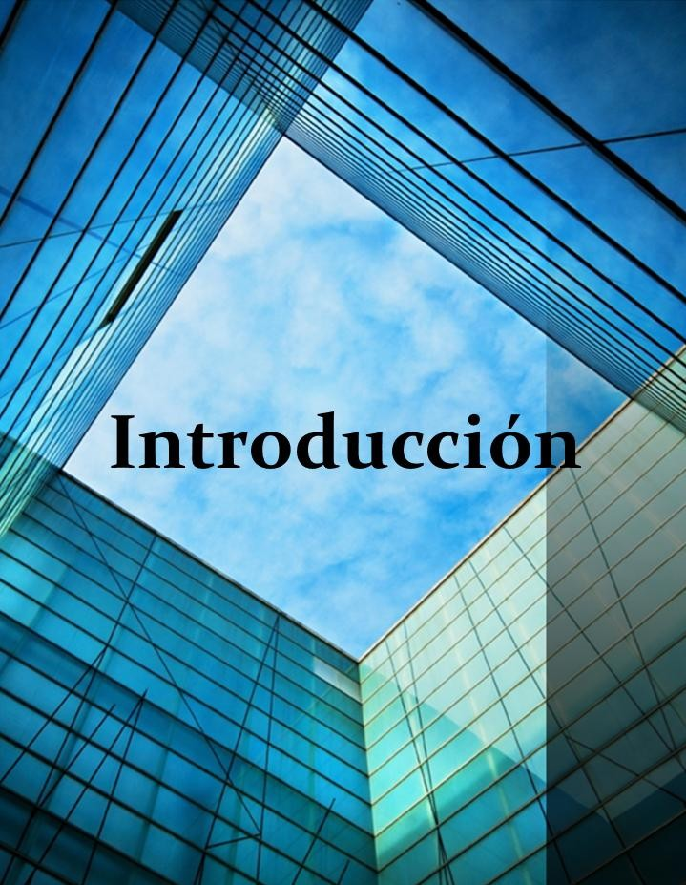

9

Introducción

El diseño de esta investigación se planteó a partir de un procedimiento hipotético- deductivo, el cual se retroalimento con trabajo de campo. A través de la complementariedad de las herramientas reflexivas y empíricas se concretaron los ejes metodológicos de la investigación: Planteamiento del problema, justificación, pregunta de investigación, hipótesis, objetivos, el modelo operacional de la hipótesis y la metodología específica. En el objetivo general se valora el deterioro ambiental de la ciudad de Cancún a partir del análisis de los factores económicos, sociales y políticos que configuran su desarrollo urbano, y en concordancia con este objetivo, se diseñaron los objetivos específicos:

- Analizar los referentes teóricos y empíricos sobre el tema de investigación, con la finalidad de establecer el marco teórico que permita sostener las interrelaciones de la urbanización y el deterioro ambiental.
- Analizar el proceso de urbanización de la ciudad de Cancún a partir del comportamiento demográfico y las políticas de desarrollo urbano en el período 1976- 2010.
- Caracterizar el deterioro ambiental ocasionado por la urbanización en los ecosistemas y recursos naturales.
- Proponer estrategias de ordenamiento urbano y ambiental acordes con las características de la ciudad en estudio

La pregunta de investigación se centro en descubrir, si los factores económicos, sociales y políticos que configuran el desarrollo urbano de Cancún, inciden en el deterioro ambiental de la ciudad, lo que dio lugar a la construcción de la siguiente hipótesis:

El deterioro ambiental de Cancún se debe a la presión que ejercen los intereses económicos de diversos agentes públicos y privados que participan en la cadena de valor de la actividad turística, lo que se ve agudizado por la ineficiencia de los instrumentos de planeación urbana y la deficiencia en la infraestructura y el equipamiento que expone una situación de marginalidad social que afecta las condiciones de vida de los habitantes de la ciudad.

Los resultados obtenidos confirman que la actividad turística y los agentes que en ella intervienen han conformado una red de relaciones económicas, sociales y políticas que han configurado un modelo urbano, que ha reproduce a paso acelerado las problemáticas socio ambientales de las ciudades continentales, lo cual se debe a la ineficacia o ausencia de los mecanismos de planeación, en los que se prioriza la competitividad turística de la ciudad, la que no aporta beneficios distributivos y que éstos se centralizan en el auge de las economías externas y la derrama en la economía local y regional es diferenciada.

La polaridad, la segregación y la exclusión social y el deterioro ambiental son componentes principales del desarrollo urbano de Cancún, cuyas particularidades precisan que el futuro ambiental de la ciudad y su entorno regional depende, en buena medida, de la calidad del desempeño general de la economía (basada en el turismo) y del fortalecimiento de la equidad. El crecimiento económico debe acelerar cambios tecnológicos en los sectores de la producción de manera que se mejore su eficiencia para minimizar el deterioro ambiental.

Esto, complementariamente con el reconocimiento y aplicación de las determinantes ambientales del ordenamiento territorial, contribuirá a solucionar los problemas de pobreza y seguridad. Así mismo, generará un entorno favorable a las acciones de protección ambiental, que junto con la promoción de la participación efectiva de la población, contribuirán a la priorización, e implementación de consideraciones ambientales y en un ejercicio de la autoridad ambiental efectivo.

El trabajo se estructura en cinco capítulos. En el primero se desarrollan los fundamentos de la investigación, comprende la justificación del tema, la contribución de la propuesta, el planteamiento del problema, el desarrollo del objetivo general del que se desprenden la pregunta de investigación y el planteamiento de la hipótesis, así como la incorporación de los objetivos específicos, el diseño del modelo heurístico que considera los planteamientos centrales de una investigación hipotético-deductiva, para concluir el apartado con la metodología de la investigación. En el segundo capítulo refiere el marco teórico de referencia, en el que se vierten los conceptos y nociones teóricas, así como los enfoques de la investigación. En el tercer capítulo se analiza el proceso de urbanización de la ciudad de Cancún a partir del comportamiento demográfico y las políticas de desarrollo urbano en el

periodo 1972-2011, así como caracterizar el modelo de ocupación urbana costera de la ciudad y su zona metropolitana, en el cuarto capítulo se analiza el deterioro ambiental de la ciudad y la laguna de Nichupté y en el quinto se expone la propuesta de estrategias de ordenamiento urbano y ambiental. Finalmente se realiza la discusión de resultados y se emiten las conclusiones y se lista la bibliografía consultada.

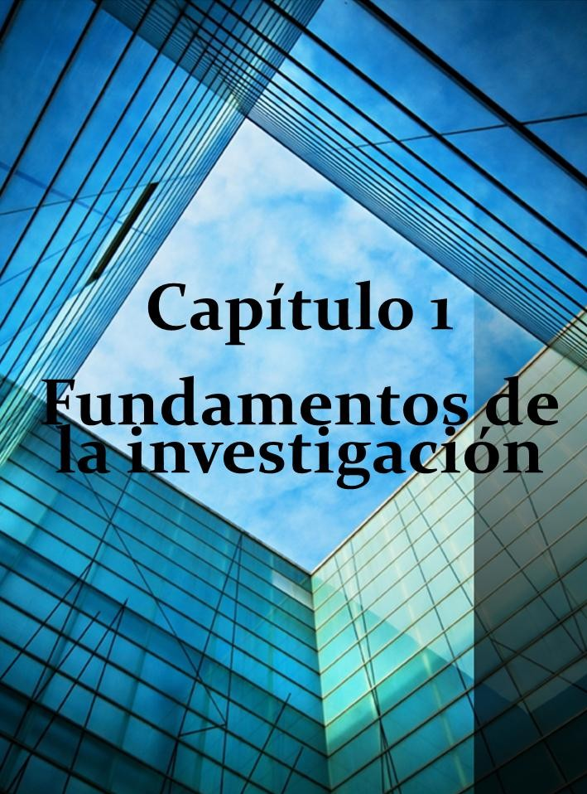

13

Capítulo 1 Fundamentos de la investigación
El acelerado proceso de urbanización de los países latinoamericanos y sus repercusiones sociales y ecológicas, plantea la necesidad de encontrar una solución integral que identifique las relaciones entre la urbanización y los problemas socio-ambientales (Gerritsen et al, 2005:109). En las ciudades, el capital ecológico en forma de recursos ambientales está representado, por los recursos territoriales que ofrecen servicios de localización espacial, de recarga de acuíferos, de recreación y de conservación de recursos naturales. Bajo un criterio de sustentabilidad, estos deberían manejarse de tal manera que no se transgredan ciertos umbrales críticos, después de los cuales se generan costos sociales y ambientales excesivos (Miller, 2002).

Las formas de hacer ciudad están condicionadas por las características de los territorios y por múltiples factores de naturaleza económica, política y social, cuya interacción configura las particularidades de un núcleo urbano principal y su entorno regional, en el caso específico de la urbanización1, con fines turísticos, la producción de espacios urbanos destinados al consumo recreativo, privilegia el acondicionamiento artificial (infraestructura
y servicios) y se sirve del medio ambiente y el paisaje para incentivar la venta y consumo de bienes y servicios a los residentes temporales, visitantes y turistas e incrementar las ganancias.

Justificación

El interés por el estudio de la problemática ambiental en las ciudades, tanto en México, como en Colombia, Centroamérica; Brasil, Venezuela; países andinos y del Cono Sur, se identifica como una temática emergente que requiere ser abordada (Schteingart, 2000). La
1Ildefonso Cerdá en su Teoría General de la Urbanización y aplicación de sus principios y doctrinas a la reforma y ensanche de Barcelona (1867), concibió la urbanización como una noción que agrupa los actos que integran la edificación y regularizan su funcionamiento, incluyó los principios, doctrinas y reglas que deben aplicarse para que la edificación y su agrupamiento, lejos de comprimir, desvirtuar y corromper las facultades físicas, morales e intelectuales del hombre social sirvan para fomentar su desarrollo y vigor, y para acrecentar el bienestar individual, cuya suma es la salud pública”.

temática es relevante desde el punto de vista del consumo de recursos naturales, incluso lejanos para el mantenimiento de los sistemas urbanos, lo que contrasta con la escasa atención concedida a los efectos ambientales negativos y el consecuente deterioro social, económico y natural de las urbes. Los efectos ocasionados por el avance del fenómeno urbano, involucra el crecimiento de la mancha urbana, el incremento de los requerimientos de insumos para su funcionamiento, especialmente agua y energía, cuyo abastecimiento y evacuación trasciende el entorno local y regional. Así la magnitud del deterioro ambiental se corresponde con la complejidad y dimensión del fenómeno urbano de que se trate, sus efectos se manifiestan en la contaminación del aire y agua, y en la multiplicación de tiraderos de basura, entre otros.

Se considera que el sistema urbano-turístico desempeña un papel fundamental como emisor de relaciones multisectoriales, puede ser considerado como un factor de capitalización para los propietarios del suelo, un medio de producción para los productores de ciudad, soporte de la actividad turística, objeto de consumo para los visitantes, recurso productivo para los intermediarios y también marco de actuación pública. Son estás relaciones las que ocasionan problemas ambientales, conflictos de usos, insuficiencia de infraestructuras y, en definitiva, producen las contradicciones características del urbanismo turístico (Nácher y Selma, 1993). En este contexto se ubica la pertinencia de analizar las interconexiones del modelo de urbanización turística y el deterioro ambiental en la ciudad de Cancún, Quintana Roo.

Contribución de la propuesta

A través del análisis de las interconexiones del modelo de urbanización turística y el deterioro ambiental se aportarán propuestas de ordenamiento territorial.

Planteamiento

La ciudad de Cancún nació como un centro turístico centralizado por el gobierno federal a través de la desaparecida Secretaría de Turismo2, la función turística asignada bajo una

2 Por disposición federal en el mes de septiembre del año 2009 se anuncia la supresión de la Secretaría de Turismo, cuyas funciones a partir de este momento las realizará la Secretaría de Economía.

decisión pública precedió a la forma de una ciudad planificada. A lo largo de cuarenta años (1972-2010) la actividad turística ha consumido espacios naturales y paisaje para configurar un sistema de ciudades a lo largo de la franja litoral del municipio de Benito Juárez, este patrón lineal ubica a Cancún como el centro de población de influencia dominante que articula la zona metropolitana del mismo nombre e incluye el municipio y localidad de Isla Mujeres, las localidades de Alfredo V. Bonfil, Leona Vicario y Joaquín Zetina Gasca (SEDESOL, CONAPO, INEGI, 2004).

La preeminencia demográfica de la ciudad principal se expresa en el vertiginoso aumento de la población, en 1976 Cancún contaba con una población de 18,000 habitantes y en 2005 registro 526,701 (IMPLAN, 2008). Su importancia económica estriba en el número de visitantes que recibe cada año y en la derrama económica que aporta a la economía estatal y nacional, sin embargo el vertiginoso crecimiento demográfico y turístico no se corresponde con la construcción y mejora de la infraestructura urbana (Campos et al, 2007:7). Aún en estas condiciones, Cancún es reconocida en el ámbito turístico como uno de los principales destinos de sol y playa del país (SECTUR, 2004, OMT, 2007).

La lectura detallada de la situación indica que los logros no incluyen el desempeño de la ciudad en su conjunto, cuya vulnerabilidad ante los fenómenos naturales quedo de manifiesto en el impacto material y económico ocasionado por el Huracán Dean en agosto de 2007, asimismo los esfuerzos públicos y privados para rehabilitar la función turística de la ciudad impacta la posibilidad de diversificar la oferta de los servicios turísticos y agudiza la deficiencia en la infraestructura y el equipamiento urbano, incluyendo los servicios sanitarios que expone una situación congénita de marginalidad social y ambiental que afecta las condiciones de vida de la colectividad urbana y deteriora los ecosistemas naturales.

Los intereses y la intervención de diversos actores sociales a lo largo de varias décadas configuran un modelo urbano que acusa serios problemas, que se expresan en la pobreza y marginalidad social de las regiones, competencia por el uso de la zona Federal Marítimo Terrestre (ZOFEMAT), deficiente sistema de drenaje, insuficientes plantas tratadoras de aguas residuales, relleno de áreas inundadas, especulación inmobiliaria que toma los

manglares como áreas de expansión de un suelo cada vez más caro, contaminación de cuerpos de agua y mantos freáticos, afectaciones en las líneas de playa y destrucción de los ecosistemas naturales.

En la última década se han hecho esfuerzos por normar y controlar las afectaciones a los ecosistemas naturales. Tal es el caso del Reglamento de la Ley General del Equilibrio Ecológico y la Protección al Ambiente en materia de evaluación de impacto ambiental (SEMARNAP, 2000), este ordenamiento establece que los desarrollos inmobiliarios que afecten a los sistemas costeros, entre ellos la construcción y operación de hoteles, condominios, villas, desarrollos habitacionales y urbanos, restaurantes, instalaciones de comercio y servicios en general, marinas, muelles, rompeolas, campos de golf, infraestructura turística o urbana, vías generales de comunicación, obras de restitución o recuperación de playas, o arrecifes artificiales; requieren autorización en materia de impacto ambiental.

Estás disposiciones de actuación limitada, tienen una historia anterior de acciones e intervenciones en pro del desarrollo turístico que han ocasionado afectaciones ambientales irreversibles. Los efectos del urbanismo incontrolado se aprecian en las zonas marinas, en los manglares, en el arrecife y en la calidad del agua, estas vulnerabilidades son la expresión de los impactos ambientales y signo de la inviabilidad de la sustentabilidad (Castillo, 2007: 88).

Objetivo general

Valorar el deterioro ambiental de la ciudad de Cancún a partir del análisis de los factores económicos, sociales y políticos que configuran su desarrollo urbano.

Pregunta de investigación

¿Los factores económicos, sociales y políticos que configuran el desarrollo urbano de Cancún, inciden en el deterioro ambiental de la ciudad?

Hipótesis

El deterioro ambiental de Cancún se debe a la presión que ejercen los intereses económicos de diversos agentes públicos y privados que participan en la cadena de valor de la actividad turística, lo que se ve agudizado por la ineficiencia de los instrumentos de planeación urbana y la deficiencia en la infraestructura y el equipamiento que expone una situación de marginalidad social que afecta las condiciones de vida de los habitantes de la ciudad.

Objetivos específicos

- Analizar los referentes teóricos y empíricos sobre el tema de investigación, con la finalidad de establecer el marco teórico que permita sostener las interrelaciones de la urbanización y el deterioro ambiental.
- Analizar el proceso de urbanización de la ciudad de Cancún a partir del comportamiento demográfico y las políticas de desarrollo urbano en el período 1972- 2010.
- Caracterizar el deterioro ambiental ocasionado por la urbanización en los ecosistemas y recursos naturales.
- Proponer estrategias de ordenamiento urbano y ambiental acordes con las características de la ciudad en estudio.

Interpretación heurística del problema de investigación

La investigación científica es por su naturaleza un conocimiento de tipo instrumental, es un saber hacer con el conocimiento disciplinar para producir ideas-constructos nuevos, modelos teóricos y procesos de innovación, en definitiva, evidencia teórica y empírica que contribuya a una mejor comprensión de la realidad y facilite la detección y resolución de problemas concretos. La investigación está vinculada a la realidad, al campo de conocimiento disciplinar de aplicación, al contexto cultural, social y político en que se desarrolla y se convierte en la fuente de generación de pensamiento libre y útil, cuya difusión aproxima a científicos de diferentes campos disciplinares (Padua, 1979). El diseño del modelo heurístico implica la consideración de los planteamientos centrales de una

investigación hipotético-deductiva. La operacionalización de la hipótesis conlleva a desagregar sus componentes estructurales (Tabla 1.1).

Tabla 1.1 Elementos estructurales de la hipótesis
Unidad de análisis | Ciudad | Sectores urbanos, actores sociales
Variables | Deterioro ambiental: económico, social y natural (VD) | Intereses económicos, cadena de valor de la producción turística, instrumentos de planeación urbana y deficiencias en la infraestructura y el equipamiento (VI)
Elementos lógicos | Cuanto mayor | Tanto mayor
Elaboró: María Estela Orozco Hernández y Juan Roberto Calderón Maya, 2012

Cuanto mayor sea el deterioro ambiental, económico, social y natural (VD) en la ciudad turística de Cancún (Figura 1.1.), tanto mayor será la presión que ejercen los intereses económicos de diversos agentes públicos y privados que participan en la cadena de valor de la producción turística, lo que se ve agudizado por la ineficiencia de los instrumentos de planeación urbana y profundiza la deficiencia en la infraestructura y el equipamiento que expone una situación de marginalidad social que afecta las condiciones de vida de los habitantes de la ciudad.

Figura 1.1 Mapa Teórico de la investigación
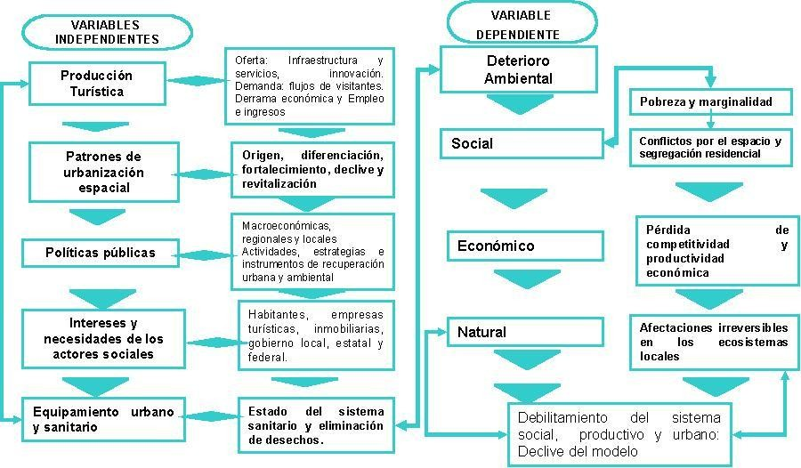

Elaboró: María Estela Orozco Hernández y Juan Roberto Calderón Maya, 2012

En un contexto de producción industrial, de crecimiento de rentas y de mejora técnica, el convencimiento de la necesidad de hacer vacaciones son los motivos que provocan la multiplicación de centros turísticos de playa en todos los espacios bañados por el sol situados en la periferia de las principales concentraciones urbanas e industriales del mundo (Antón, 1998). La urbanización turística contemporánea es una forma singular de urbanización que es espacialmente y socialmente diferente, está sostenida en un sistema de producción flexible, experimenta un rápido crecimiento de la población e incremento de la reserva de fuerza de trabajo; la intervención pública es de carácter incentivador, tiene formas de consumo de ocio de masas y segmentadas, y la población residente es socialmente distintiva (Mullins, 1991). La comercialización de los espacios turísticos y de sus recursos se hace a través de mecanismos institucionales (públicos o privados), es así como un determinado espacio se incorpora al sistema de producción turístico.

La ciudad de Cancún se especializa en los servicios turísticos, esta función le otorga el carácter de aglomeración de producción y consumo, que se vertebrada por las redes y medios de comunicación que atraen visitantes extranjeros y nacionales. La función turística implica la inclusión de bienes patrimoniales, generalmente públicos, al propio producto turístico (playas, lagos o lagunas, monumentos históricos, espacios naturales) y la creación de atracciones a manera de productos turísticos específicos (parques temáticos, cruceros). Es de esta manera como, tradicionalmente, la industria ha dotado de sentido determinados espacios y ha generado ciudades específicas para el turismo (Gilbert, 1990).

En opinión de algunos autores, las ciudades turísticas destacan tres singularidades clave: Atenuación de la movilidad trabajo-residencia a consecuencia del predominio de las actividades de ocio y el carácter de la estructura urbano-turística como ciudad producto; pierde interés la lógica de la centralidad y ganan interés otros elementos como las playas y el paisaje; el hábitat de ocupación no permanente, incorpora otras dimensiones que ponen de manifiesto la función del ocio y pierden significado algunos equipamientos característicos de la vida urbana convencional (docentes, culturales, administrativos) en beneficio de otros (deportivos, recreativos y sanitarios) (Vera, 1989).

La forma que adopta el espacio de destino turístico es resultado de la interacción entre los agentes que intervienen en su producción. Los propietarios, los promotores urbanos y los empresarios que forman el conjunto productivo, y los consumidores directos y los intermediarios de consumo completan, junto con la Administración —en sus diferentes niveles— el sistema de elementos que intervienen en su atribución de valor.

El ocio enmarcado en una formación social y, por lo tanto, en unas relaciones de poder generan un espacio social específico, su generalización a través del turismo ocasiona la transformación del suelo en mercancía, la aparición de nuevos usos en el espacio, la adaptación de las estructuras territoriales preexistentes a nuevas y diferentes funciones y la transformación de la base productiva local y regional. Implica por lo tanto, la creación de un espacio particular que se denomina “destino turístico” y, por la propia naturaleza receptiva de la actividad, la configuración de estructuras urbanas que funcionalmente y morfológicamente, pueden considerarse singulares. Implica en definitiva, la configuración de un espacio-territorio que es objeto de transformación y la creación de un espacio-red que es resultado de las necesidades y condiciones productivas, fuera del propio espacio de destino, del sistema productivo localizado en el espacio-territorio (Sánchez, 1985).

La ciudad turística de Cancún acusa la ausencia de mecanismos de planificación y ordenación urbana a favor de los ciudadanos, lo que se expresa en la obsolescencia y deficiencia de los servicios públicos, en el envejecimiento de la infraestructura y el equipamiento turístico, escasa renovación urbana, limitadas opciones recreativas, especulación inmobiliaria en áreas de reserva y la afectación irreversible de los ecosistemas naturales.

Campos (2008:1) señala que uno de los factores principales que incide en la paulatina degradación y posterior declinación económica, social y ambiental de las ciudades turísticas como Playa del Carmen, es la forma en que se diseñan y aplican las políticas de planeación urbana a favor del desarrollo turístico.

Así y desde nuestra óptica, el desorden urbano, el deterioro económico, social y natural conforman un círculo vicioso que incide negativamente en el desempeño de la actividad turística, disminuye la eficacia económica y reduce la rentabilidad de las inversiones, lo

cual cuestiona la competitividad de la ciudad de Cancún con respecto nuevos destinos turísticos de la propia entidad y del país.

Metodología de la investigación

En este apartado se desarrollan una serie de etapas instrumentales para alcanzar los objetivos que se persiguen. La 1ª etapa (Figura 1.2) comprendió la formulación del proyecto, la justificación del tema y el planteamiento del problema y la elaboración de los objetivos y la hipótesis de la investigación, cuya operacionalización a través de la desagregación de sus componentes estructurales, sirvieron de base para el diseño del modelo heurístico de la investigación.

Figura 1.2 Etapas de la Investigación (1ª etapa)

JUSTIFICACIÓN DEL TEMA Y PLANTEAMIENTO DEL PROBLEMA

OBJETIVOS ESPECÍFICOS
OBJETIVO GENERAL
HIPÓTESIS
Modelo heurístico

Elaboración propia, 2012

La 2ª etapa (Figura 1.3) consistió en la revisión teórica y literatura especializada que sirvió de base para el desarrollo e integración del marco teórico de referencia y del marco normativo de de la planeación urbana. En esta etapa, también se realizó la recolección de información bibliográfica y estadística en distintas fuentes, organismos e instituciones para contar con antecedentes sobre el tema y tener elementos teóricos y empíricos para identificar los modelos de urbanización turística en el ámbito mundial, regional y nacional, y con ello alimentar el proceso de análisis para caracterizar el proceso de urbanización de la ciudad de Cancún.

La caracterización del proceso de urbanización en la ciudad en estudio, atendió las distintas etapas de su desarrollo urbano, para ello se utilizó el modelo de ciclo del producto y se realizaron recorridos de campo para identificar vínculos funcionales, flujos y relaciones entre la actividad turística y el proceso de urbanización, también se recopilo, interpreto y represento gráficamente la información estadística censal en el período 1990 al 2005.

Figura 1.3 Etapas de la Investigación (2ª etapa)
CARACTERIZACIÓN DEL PROCESO DE URBANIZACIÓN TURÍSTICA DE
CANCÚN, QUINTANA ROO (Modelo urbano)

ANÁLISIS DEL MARCO JURÍDICO-NORMATIVO EN MATERIA DE PROTECCIÓN AMBIENTAL Y DESARROLLO URBANO EN CANCÚN, QUINTANA ROO

ANÁLISIS DEL PATRÓN DE OCUPACIÓN ESPACIAL DE LA ZONA METROPOLITANA DE CANCÚN (ZMC)

EVALUACIÓN DEL DETERIORO AMBIENTAL DE CANCÚN

CONCLUSIONES Y RECOMENDACIONES

Fuente: Elaboración propia, 2012

Posteriormente se analizó la base jurídica del desarrollo urbano a nivel federal, estatal y municipal, se revisaron y compararon documentos e instrumentos de planeación para explicar la intervención de las políticas públicas en el modelo de desarrollo urbano de la zona de estudio.

El análisis del patrón de ocupación urbano en la ciudad de Cancún se realizó mediante el modelo de economía urbana propuesto por Santos (1979, 67-94). En este modelo las variables de análisis fueron la concentración de capital, tecnología y trabajo en sitios específicos, lo cual permitió identificar las desigualdades, la fragmentación y la segregación social y espacial. La evaluación del deterioro ambiental se centro principalmente en las afectaciones producidas por la función turística de la ciudad en los ecosistemas y en el recurso agua.

En la sección de análisis y presentación de resultados se aplicaron los métodos de inferencia lógica, la analogía, la inducción, la deducción y el análisis cronológico (Sánchez, 2003), para interpretar y explicar los gráficos, cuadros y tablas. Finalmente la integración de las conclusiones y recomendaciones, aquí se resumen los aspectos más importantes de los resultados de investigación en concordancia con los objetivos, para asegurarse que cada una de sus conclusiones contesta a uno de los objetivos planteados. Se describen las recomendaciones para investigaciones futuras y afines y establecer las limitaciones del alcance del objeto de estudio abordado.

El tratamiento de la información estadística y gráfica se realizó mediante software especializado (AutoCad). Se realizó análisis documental de información escrita elaborada por las instancias públicas, literatura especializada en el tema urbano y ambiental, la selección y análisis de información estadística de los censos nacionales censos generales de población y vivienda, censos de población, anuarios estadísticos, bases de datos, consulta de la base cartográfica del Ayuntamiento y del Gobierno estatal y se aplicaron entrevistas no estructuradas a los actores clave en la zona de estudio.

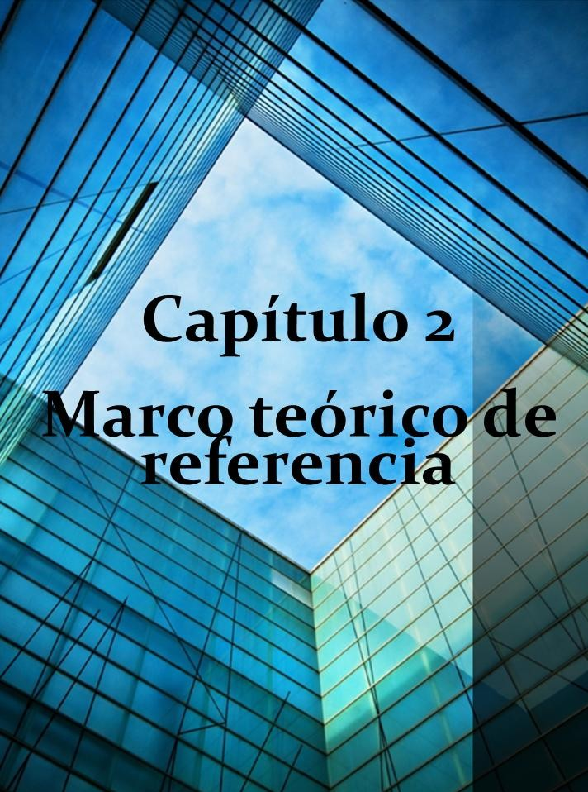

25

Capítulo 2

Marco teórico de referencia

En este capítulo se analizan los antecedentes, los referentes teóricos, los modelos y conceptos que sustentan el tema y problema de estudio. A partir del siglo XVIII, las teorías económicas han cuestionado la participación del Estado dentro de las actividades económicas. Los mercantilistas proponían que el Estado fomentara directamente las actividades comerciales e industriales. Adam Smith, quien ha sido considerado el fundador de la economía moderna sostenía que los gobiernos deberían de intervenir de forma limitada. Pensaba que la competencia y el interés de lucro llevarían a buscar el bien común. Sus seguidores ingleses: John Stuart Mill y Nassau Senior llevaron al extremo la idea, pugnaban por la no intervención gubernamental en la economía, consagrando la frase: “laissez faire, laissez passer”, que literalmente significa: “dejad hacer, dejad pasar”.

Actualmente se acepta la intervención del Estado como complemento del mercado, pero aún existen controversias en torno a la cuantía y a la forma. La principal justificación de su participación en la economía se encuentra en los fallos del mercado, mismos que se dan cuando éste no es eficiente en el sentido de Pareto: “no es posible mejorar el bienestar de ninguna persona sin empeorar el de otra”. Las causas de los fallos del mercado pueden ser:

- La inexistencia real del modelo de competencia perfecta. El cual supone un número grande de pequeñas empresas y millones de hogares, de forma tal que es imposible influir en los precios de los productos; tanto las empresas como las familias cuentan con información perfecta sobre los productos y sus precios; la producción no crea problemas ambientales ni ecológicos.

- La necesidad del Estado de suministrar los bienes públicos, ya que en algunas ocasiones al sector privado no le interesa su producción o porque ésta es insuficiente.

Existen 2 clases de este tipo de bienes:

  - Bienes públicos puros, éstos deben reunir dos características: la no rivalidad que se traduce en que no cuesta nada el que una persona más disfrute de ellos y la no exclusión que consiste en la dificultad de exceptuar del disfrute de un bien puro a las personas. Ejemplo de éstos: la defensa nacional.

  - Bienes públicos impuros: los que no cumplen al 100% con las dos características anteriores.

- Externalidades. Los daños o beneficios que una persona física o moral impone a otra al llevar a cabo una actividad económica.

- Los mercados incompletos que se dan cuando a las empresas privadas no les es atractivo el llevar a cabo una actividad económica, por ejemplo: la seguridad social.

- Información imperfecta. Con la finalidad de proteger a los consumidores, los Estados se han visto obligados a legislar para que los fabricantes den a conocer acerca de las características de sus productos. Pero también la información es un bien público como es el caso de los partes meteorológicos.

- Presencia de perturbaciones macroeconómicas como los altos índices de desempleo, elevadas tasas de inflación, etc. Situación que obliga a los gobiernos a propiciar la estabilización económica.

Otras justificaciones de la intervención del Estado son: el logro de una mayor equidad en la distribución del ingreso, así como la aceptación generalizada de las bondades de un gobierno paternalista, el cual asume que los individuos no siempre saben lo que es mejor para ellos- por lo que hay que obligarlos a llevar a cabo ciertas acciones. Por ejemplo, la prohibición de hablar por celular al ir manejando y la de fumar en lugares públicos o la obligación de usar el cinturón de seguridad en los automóviles, etc.

Actualmente, la mayoría de los países occidentales tienen economías mixtas, caracterizadas por la participación de los sectores privado y público. Según Musgrave (1958) -hacendista del siglo XX-, la participación de los gobiernos en la economía tiene tres brazos: primero, el estabilizador que tenderá a lograr el pleno empleo y control de la inflación; segundo, la

asignación de sus recursos, ya sea comprando directamente bienes públicos como la defensa y la educación o indirectamente a través de impuestos y subvenciones, mismos que tenderán a fomentar cierto tipo de actividades económicas, desincentivando otras; y por último, el brazo de la distribución que se encargará de lograr mayor equidad en la sociedad. Esta división, en la realidad es imposible, pero es útil para analizar los resultados obtenidos como consecuencia de la participación estatal.

En lo concerniente a las externalidades, Joseph Stiglitz (2003) destaca que, “Siempre que una persona o una empresa emprende una acción que produce un efecto en otra persona o en otra empresa por el que esta última no paga ni es pagada, decimos que hay una externalidad. Los mercados afectados por externalidades no asignan eficientemente los recursos. Los niveles de producción, así como los gastos realizados para controlar la externalidad, son incorrectos. Consideremos, por ejemplo, el caso de una empresa que podría reducir su nivel de contaminación gastando recursos. Aunque el beneficio social sería grande, la empresa no tiene ningún incentivo privado para gastar el dinero”. También existen externalidades negativas y positivas.

La actuación conjunta de los sectores público y privado tiene repercusiones en distintos ámbitos: el económico, el político, el social y el ambiental. Es precisamente dentro de este último que se dan muchas externalidades negativas, es decir, los individuos no pagan todas las consecuencias de sus actos. Algunas de estas desutilidades se pueden solventar entre los participantes del mercado privado, pero existen situaciones en las que es necesaria la intervención gubernamental, sobre todo cuando se encuentra presente la provisión de un bien público, como el aire puro, el agua limpia, la preservación de las playas, de los manglares y de los recursos naturales en general. Existen dos grandes clases de soluciones a los efectos externos relacionados con el medio ambiente, a través del propio mercado, como por ejemplo, imponiendo multas que desincentiven la contaminación o los daños ecológicos, o por medio de la regulación directa. Importante es resaltar que no se debe de caer en el absolutismo, es decir que se pretenda que las empresas jamás contaminen, en primer lugar, porque esta sería una situación irreal y en segundo lugar porque hay un coste social eficiente. El estudio de costes y beneficios de cualquier actividad económica es indispensable, así como de los costes de la contaminación o de la degradación del ambiente

comparados con los beneficios que se obtienen. Idealmente, el papel del Estado sería el de ayudar y dirigir a la iniciativa privada hacia el logro del nivel socialmente eficiente.

El Artículo 27 de la Constitución Política de los Estados Unidos Mexicanos contempla esta función del Estado: “La nación tendrá en todo tiempo el derecho de imponer a la propiedad privada las modalidades que dicte el interés público, así como el de regular, en beneficio social, el aprovechamiento de los elementos naturales susceptibles de apropiación, con objeto de hacer una distribución equitativa de la riqueza pública, cuidar de su conservación, lograr el desarrollo equilibrado del país y el mejoramiento de las condiciones de vida de la población rural y urbana. En consecuencia, se dictarán las medidas necesarias para ordenar los asentamientos humanos y establecer adecuadas provisiones, usos, reservas y destinos de tierras, aguas y bosques, a efecto de ejecutar obras públicas y de planear y regular la fundación, conservación, mejoramiento y crecimiento de los centros de población; para preservar y restaurar el equilibrio ecológico”

Los impactos ecológicos negativos de las industrias han requerido, con el paso del tiempo, de una mayor atención. Los gobiernos mexicano y norteamericano empezaron a legislar a este respecto en la década de los 40, sin embargo, el avance ha sido muy lento. A pesar de que México fue pionero se ha quedado rezagado, si lo comparamos con Estados Unidos. En nuestro país se aprobó en 1940 la “Ley de Conservación del Suelo y el Agua” , mientras que, en el vecino país del norte se promulgó, 8 años después, en 1948 la primera ley relacionada con la protección ambiental, “The Water Pollution Control Act”, misma que tenía como objetivo la preservación de la pureza del agua de los lagos y ríos ; sin embargo, no es sino treinta y un años después, en 1971 que se publica en México la “Ley para Prevenir y Controlar la Contaminación Ambiental” , Estados Unidos lo había hecho siete años antes, en 1963.

Además, el avance en materia legislativa ambiental de México ha sido muy lento: en 1973 se crea la Subsecretaría para el Mejoramiento del Medio Ambiente –SMA-; en 1980 la Constitución Política Mexicana se modifica para fortalecer la legislación ambiental y no es sino hasta 1982 que se crea la Secretaría de Desarrollo Urbano y Ecología -SEDUE- y se promulga la “Ley Federal de Protección al Ambiente” (LFPA).

Para el caso del estudio que nos ocupa se centra en la intervención estatal como un medio de regulación y ordenación de las actividades económicas del país, así como de la distribución y de las consecuencias a nivel ambiental de esta participación, en el caso concreto de Cancún, ubicado en el Caribe Mexicano. A finales del sexenio de Gustavo Díaz Ordaz (1964-1970) el modelo de sustitución de importaciones empezaba a agotarse, por lo que al percatarse del auge del turismo mundial que, en aquella época presentaba altas tasas de crecimiento y por lo tanto prometedoras, el gobierno se propuso impulsar este sector. Se buscaron zonas idóneas para atraer paseantes y se crearon cinco “Centros Integralmente Planeados” (CIP), siendo uno de ellos Cancún. El gobierno se proponía impulsar esta rama con los objetivos de aumentar las oportunidades de inversión, crear fuentes de trabajo, captar divisas, así como estimular el desarrollo de zonas aisladas y con baja densidad poblacional.

Cancún se construye en una Isla Barrera virgen que contaba con amplias y hermosas playas de arena fina y blanca. La construcción de los hoteles y el acelerado crecimiento del centro turístico ocasionaron “externalidades negativas”, siendo entre otras: la pérdida precipitada de los arenales del litoral, los daños irreversibles a los ecosistemas de los manglares y de las barras coralinas, así como la contaminación del sistema lagunar.

El impacto de los huracanes “Gilberto” y “Wilma” aceleraron la pérdida de arenales, evidenciando el daño ecológico que el turismo había estado infringiendo al entorno. En el caso de la pérdida de playas en Cancún, nos encontramos claramente ante una desutilidad, nadie paga ni es pagado por este efecto negativo al litoral.

Urbanización turística y medio ambiente

En la ciudad la frontera entre lo urbano y lo ambiental se vuelve irreconocible, en la medida en que los elementos ambientales (aire, vegetación, fauna, áreas verdes, recarga hidrológica, etc.), sólo pueden entenderse dentro de complejos elementos y procesos urbanos (transporte, servicios públicos, localización de actividades, usos del suelo, vivienda, precios, política fiscal, patrimonio histórico, infraestructura, etc.). En las ciudades, el capital ecológico en forma de recursos ambientales urbanos está representado,

entre otros por los recursos territoriales que ofrecen servicios de localización espacial, recarga de acuíferos, recreación y conservación de recursos naturales (Miller, 2002).

Los países de América Latina recién han comenzado a considerar las externalidades producto del deterioro ambiental de las ciudades (Stren, 2000), en los espacios turísticos, el deterioro ambiental agudiza el riesgo de perder atracción y atractividad, reduce el número de visitantes y abate el desarrollo económico.

El turismo es un fenómeno social, económico y cultural característico del siglo XX, estrechamente relacionado con la urbanización de algunas regiones costeras (Quiroz, 2006), el convencimiento de la necesidad de vacaciones, provocan la multiplicación de centros turísticos de playa en todos los espacios bañados por el sol situados en la periferia de las principales concentraciones urbanas e industriales del mundo (Antón, 1998).

Las ciudades turísticas se constituyen en lugares cuya finalidad es producir, vender y consumir servicios y bienes que producen placeres lúdicos a residentes temporales y beneficios económicos a variados actores sociales que participan de las actividades. La urbanización turística se caracteriza por su flexibilidad y su continua búsqueda de sistemas de cambio —regulados o no— a fin de hacer frente a la competencia externa a corto plazo a que es sometida en el proceso de captura de visitantes. Es decir que la ciudad turística tiene una lógica de centralidad difusa y generalmente condicionada a la aparición de nuevas piezas urbanas; entra, parcialmente o globalmente en fase de reestructuración urbana en períodos cortos de tiempo; importa y experimenta sobre infinidad de productos construidos e instrumentos de intervención y abandona rápidamente la dominancia de las propias piezas que diseña y genera (Antón, 1993).

Tomando en cuenta que cada ciudad tiene características particulares: morfología, tamaño, dinámica demográfica y económica, estilos de vida, no es posible compararlas. Sin embargo los enfoques funcionalistas, aquellos que se ocupan y basan en la determinación de las funciones y relaciones que tienen las ciudades con el territorio.

Cuando se habla de función se hace referencia a las actividades que realiza la mayor parte de la población y de las que depende la economía urbana, es el caso de la ciudad turística,

cuyas funciones turísticas se proyectan hacia el exterior y las funciones internas tienen que ver con la vida cotidiana, entre ellas el aprovisionamiento de energía, agua, alimentos, eliminación de desechos, aguas negras, panteones y servicios para la población bomberos, transporte urbano.

Una de las categorías de análisis, identifica diez tipos de ciudad según su función (López, 2000). La tipología (Tabla 2.1) permite identificar que existe una relación directa entre los sectores económicos más importantes de la ciudad y la función que desempeña, pero no da cuenta de las dinámicas sociales, económicas, territoriales y medio ambientales que se producen como resultado de las actividades humanas.

La tipología ubica las ciudades turísticas y culturales, entendidas como aquellas en las que su economía local depende del turismo internacional y de eventos culturales de importancia, en ellas el turismo es una actividad socioeconómica multisectorial que afecta e interviene en variadas funciones urbanas y económicas.

Tabla 2.1 Tipología funcional de las ciudades
Tipo funcional | Características | Ejemplos
Ciudades Globales | Acumulación de sedes centrales financieras, económicas, políticas y culturales de importancia global | Londres, París
Ciudades en crecimiento basadas en el sector servicios y de alta tecnología | Base industrial moderna, centro nacional de I+D, producción orientada a los servicios de importancia internacional. | Bristol, Reading, Munich
Ciudades en declive industrial | Base industrial tradicional (monoestructurada), infraestructura física obsoleta, paro estructural. | Metz, Oberhausen, Mons, Sheffield
Ciudades portuarias | Industrias de construcción y reparación naval en declive, legados ambientales, funciones de lugar de paso en el sur de Europa | Liverpool, Génova, Marsella
Ciudades en crecimiento sin Industrialización moderna | Amplia economía informal, subclases marginalizadas, desarrollo incontrolado y medio ambiente deteriorado. | Palermo, Tesalónica, Nápoles
Ciudades de empresas | Economía local altamente dependiente de una sola corporación | Leverkusen, Eindhoven
Ciudades nuevas | Nuevas ciudades auto contenidas con exceso de población en el área de influencia de las mayores aglomeraciones | Milton, Keynes, Evry
Ciudades satélites monofuncionales | Nuevos desarrollos urbanos en el seno de grandes aglomeraciones focalizadas en una sola función (Tecnópolis, aeropuerto) | Sofía – Antípolis
Pequeñas ciudades, centros rurales y cinturones urbanos | Ciudades pequeñas y áreas semi urbanizadas en regiones rurales, en costas y corredores de transportes con débil potencial económico | Roissy
Ciudades turísticas y culturales | Base económica local dependiente del turismo internacional y eventos culturales de importancia europea | Salzburgo, Venecia, Salou
Fuente: Buj (2005) con base en López Palomeque y otros (2000): “Geografía de Europa”. Barcelona, España.

Algunas experiencias en España y México

En este apartado interesa identificar las características de las ciudades cuya oferta turística se basa en el sol y la playa. El caso emblemático, lo constituyen las ciudades mediterráneas, en donde el turismo se ha convertido en un recurso básico para el desarrollo regional.

En el mediterráneo se han desarrollado un elevado número de regiones costeras en las que se ha implantado mayoritariamente el turismo de sol y playa, su importancia como factor de desarrollo local se ha extendido a las regiones interiores en las que se impulsa el turismo urbano y la articulación de nuevas demandas del turismo rural y agroturismo, el turismo verde o el turismo deportivo, entre otros modelos que se considera son compatibles con un desarrollo sostenible.

El turismo mediterráneo transita de un movimiento elitista, en el que es básica la decisión y la motivación individual del turista, a una nueva forma de turismo que se ha extendido a todas las capas sociales, especialmente el despegue del turismo de masas cuyo inicio data en los años cincuenta.

La demanda creciente de nuevos productos turísticos impone importantes actuaciones en la oferta turística para adecuarse a sus cambios, destaca el surgimiento de nuevos estilos de vida, en los que juega un importante papel el concepto de vacaciones activas. Actualmente la oferta turística sufre las consecuencias del cansancio del mercado, ligadas básicamente al agotamiento de modelos obsoletos y poco competitivos en las zonas turísticas tradicionales. Las nuevas orientaciones y los nuevos parámetros de la sociedad post-industrial, postmoderna o postfordista inciden en nuevas prácticas turísticas en las que se combinan distintas variables en las que se alternan el ocio, el placer, el conocimiento y el medioambiente. Con esta nueva situación se muestran las dificultades y los cambios necesarios en los modelos turísticos tradicionales para superar la especialización en el turismo de sol y playa (turismo heliobalneario) que debe de diversificarse y/o completarse con nuevas actividades. Se trata de un proceso de adaptación y/o de readaptación a las exigencias de las sociedades emisoras postmodernas, lo que implica la implantación de nuevas estrategias de desarrollo territorial en los que la planificación de usos es un factor básico e imprescindible.

Entre los nuevos modelos destacan los neo-resorts o megacomplejos que representan la continuidad de un turismo fordista y los modelos de desarrollo turístico que surgen de la demanda postfordista. La oferta está conformada por centros de vacaciones bajo la forma de proyectos integrados (estaciones integradas en las que existen todos los servicios y ofertas), las posibilidades turísticas de estos espacios comportan una diversidad de tipos de prácticas que van desde la contemplación paisajística y/o de la naturaleza hasta la práctica activa de deportes y/o actividades de aventura.

En síntesis las nuevas prácticas socio-lúdicas surgidas por el cambio de las motivaciones sociológicas y económicas de la sociedad postmoderna de finales del siglo XX y principios del XXI implican la necesidad de desarrollar nuevos modelos turísticos para poder responder a las necesidades relativas al ocio, tiempo libre y/o vacaciones.

El caso del mediterráneo muestra la crisis hotelera que afecta a numerosas regiones, ocasionada por la falta de adecuación a las nuevas demandas turísticas. La respuesta implica actuaciones para la rehabilitación y/o adaptación de antiguas marinas y/o centros turísticos tradicionales para reconvertirlos en espacios más humanos y convivenciales con una oferta diversificada de actividades recreativas y/o culturales. Por los tanto se impone la necesidad de diseñar estrategias sistemáticas, apoyadas en la planificación turística, para poder ofrecer nuevas alternativas que al mismo tiempo respondan a la demanda y se adapten al desarrollo turístico sostenible, en el que debe prevalecer un equilibrio entre la capacidad de carga y el diseño urbanístico integrado en el paisaje y en la escala intermedia del territorio (Hernández, 2003).

Uno de los casos específicos de la transformación turística del mediterráneo, es la ciudad de Salou, España, en esta ciudad se observa la transformación paulatina de un destino de turismo de masas en un destino donde prima el turismo familiar, el sitio se ha convertido en un destino importante de viviendas de primera residencia, promovido por la política municipal urbanística de dotación de servicios y equipamiento, modernización de las

infraestructuras y ordenación del territorio con criterios de reequilibrio (Anna Julian Buj, 2005)3, (Tabla 2.2).

En la experiencia destacan una serie de factores de éxito, tales como, la definición de la demanda y el tema; elección/uso de la localización; una estrategia de mercado; una puesta en escena rigurosa; un presupuesto de funcionamiento y promoción; calidad de servicio; gestión de los flujos y movimientos; correcta animación de los temas, los lugares y los visitantes; y, como aspecto fundamental, la integración del proyecto en una estrategia de desarrollo (Tresserras, 2004).

Tabla 2.2 Atributos de Salou, España
Espacio Turístico | Atributos del lugar |  | Atributos Impulsores
Salou | Suaves temperaturas todo el año | playas poco profundas | Diseño urbano y Arquitectura del paisaje | Renovación continua | Políticas de ordenamiento urbano
 | pequeñas calas de interés natural y paisajístico | Sitios de interés histórico y arquitectónico | Espacios verdes | Infraestructura y equipamiento: Estación Náutica y caminos | Viviendas de primera residencia
 | Variada oferta de ocio y  entretenimiento y dinamismo comercial | Recuperación medio ambiental de su litoral | Playas ordenadas, seguras | Servicios y comercio | Aumento demográfico espectacular
Fuente: Elaboración propia, 2012.

En el caso mexicano se parte del II Cuadro Clasificatorio Global de Prestigio de Ciudades Veraniegas y Turísticas (2008), la ciudad de México se ubico en la posición cinco, atendiendo al prestigio, las ventajas en materia de recursos turísticos y a las características ecológicas y el clima4.

No obstante que la clasificación no permite visualizar la posición de otros destinos turísticos en el país, el instituto Mexicano para la Competitividad (IMCO) ubicó a la ciudad de Cancún en un nivel competitivo alto (Lara, 2007). En el estudio se identificaron las potencialidades y limitaciones de los centros urbanos como centros difusores del
- Forma parte del proyecto: “Evaluación de los efectos de los cambios en el modelo turístico español sobre los destinos turísticos territoriales”, financiado por el Ministerio de Educación y Ciencia de España con número de clave SEJ2005-05677/GEOG, bajo la dirección de Salvador Antón Clavé.
- Clasificación realizada por el Centro de Valoración de la Cooperación Urbana del Mundo, el Consejo de Cooperación Internacional del Instituto de Estudios sobre la Competitividad Urbana de China, la APEPA, el APV, el WHI y la CUI de Hong Kong, el CPPC. http://spanish.china.org.cn/photos/txt/2008-10/30/content_16688308.htm.

crecimiento económico y social del país –competitividad urbana-. Entre los factores que inciden en la competitividad figuran la eficiencia y la eficacia de los gobiernos que conforman la zona urbana; la confiablidad y la objetividad de sus sistemas de derecho; la preparación académica, la salud y la inclusión de sus sociedades; el potencial de sus sectores económicos; y la forma en que aprovechan sus relaciones internacionales, entre otros, sin embargo los criterios ambientales se consideraron tangencialmente.

Uno de los logros de Cancún ha sido que la Organización Mundial del Turismo (OMT) a través de su fundación UNWTO-Themis concedió el premio Lo Mejor de lo Mejor "a la excelencia y la gobernanza" al Fideicomiso de Promoción Turística de Cancún el 3 de febrero de 2007. Cancún se convierte de esta forma en un organismo avalado por el Departamento de Educación y Gestión del Conocimiento de la OMT.

La historia que precede a los logros ubica en el mismo contexto político, el surgimiento de Cancún, Ixtapa-Zihuatanejo y los Cabos. Los tres polos turísticos emergieron por el impulso de ambiciosos planes de desarrollo regional promovidos por el Estado en las décadas de los años setenta y ochenta, su desarrollo asoció variados factores de impulso, entre ellos la disposición del gobierno federal para aprovechar las ventajas comparativas de sitios enclavados en la costa caribeña y pacifica mexicana y los fideicomisos otorgados por el Banco de México.

En este grupo Cancún fue el primer polo turístico totalmente planificado por el Estado mexicano con el apoyo financiero de la banca de desarrollo. Desde su fundación en 1974 fue un éxito económico, pero también una ciudad marcada por los contrastes definidos por el lujo de los grandes hoteles y la precariedad de los asentamientos espontáneos que surgieron en medio de la selva.

Desde su origen, la ciudad de Cancún ha sido motivo de múltiples controversias, criticada por su falta de identidad arquitectónica y descrita como una ciudad sin interés frente a la belleza del paisaje caribeño; hoy en día, se comienza a aceptar su “pecado original”. La ciudad surgió como un modesto “pueblo de apoyo” para una zona hotelera destinada a satisfacer las necesidades del turismo norteamericano. Además, el proyecto Cancún fue

elaborado en una época en la que las cuestiones medioambientales y la participación ciudadana eran secundarias dentro de la práctica del desarrollo urbano.

La ciudad establece la distinción ente la zona hotelera, cuya imagen constituye una escenografía en donde se mezclan elementos inspirados en la arquitectura maya, mexicana tradicional, caribeña e internacional y las zonas habitacionales en donde residen por familias provenientes de todas las regiones del país. En este sentido Cancún puede ser considerado como uno de los ejemplos más completos de la urbanización reciente en México, abarcando zonas planificadas y asentamientos espontáneos.

Además Cancún forma parte de la categoría de las ciudades turísticas planificadas conforme a los criterios del urbanismo académico racionalista. Desde esta perspectiva, la zona hotelera y el centro de la ciudad constituyen la materialización de una serie de principios teóricos; un tipo de ciudad ideal en donde cada elemento fue el resultado de una reflexión, en contraste con la urbanización informal que caracteriza a la mayoría de las colonias populares (Quiroz, 2006: 60).

Por su parte Ixtapa-Zihuatanejo ubicado en el estado de Guerrero sobre la costa del Pacífico mexicano, emergió dos años después que Cancún (1976). Su diseño urbano incluyó una zona hotelera, zonas comerciales y nuevas zonas habitacionales. Actualmente sobresalen tres grandes bloques: Club de Golf Marina Ixtapa, zona comercial y el campo de Golf, así como el área hotelera ubicada a lo largo de la línea de costa. En tanto que, el patrón de configuración urbana de los Cabos (Creado en 1981) tiene como eje principal una vialidad, en ambos lados se distribuye la infraestructura y el equipamiento turístico, el cual es más denso cerca de una angosta línea de costa y conforma un corredor turístico de 33 Kms. caracterizado por hoteles de clase mundial y turismo internacional exclusivo.

Los casos expuestos confirman que la urbanización y el desarrollo turístico interactúan estrechamente desde su creación, la relación entre ambos se encuentra mediada por la planificación urbana, entendida como un instrumento de gobernabilidad del cual se valen los gobiernos para llevar a efecto sus políticas de desarrollo (Campos, 2008). Es decir que la presencia de las políticas o su ausencia tienen un efecto directo en las formas de hacer ciudad, asimismo pueden o no ser instrumentos flexibles que permitan replantear las

directrices del desarrollo turístico, social y medio ambiental, y con ello agudizar o evitar el declive económico, social y medio ambiental de los centros turísticos.

Enfoques de investigación

Desarrollo regional

Tomando en cuenta que la localización de los centros turísticos de Cancún, Ixtapa- Zihuatanejo y Los Cabos se concibió como detonadores del desarrollo regional, es pertinente revisar los enfoques relacionados, particularmente por el papel de las ciudades como rectoras del desarrollo, para ello se retoma recorrido teórico que realiza Edgar Moncayo (2001).

La lectura permite afirmar que no se aprecia una postura unificada para el estudio del desarrollo regional, sin embargo, tanto las teorías espaciales como las teorías económicas destacan la relevancia de distintos factores que potencian o limitan el desarrollo (Tabla 2.3). Los determinantes del desarrollo regional, según las distintas teorías son de la más variada índole, pero pueden ser agrupadas en dos grandes subconjuntos.

Tabla 2.3 Teorías y determinantes del desarrollo regional
TEORÍAS | DETERMINANTES
Espaciales
1. Von Thünen y la escuela alemana | Valor y calidad de la tierra, transporte
2. Multiplicador de base- exportación (Friedmann) y potencial de mercado (Harris) | Demanda externa e interna
3. Ciencia Regional (Isard) | Modelo General
Crecimiento económico
1. Centro – periferia (Friedmann, Frank, CEPAL) | Desarrollo asimétrico y desigual
2. Causación circular y acumulativa (Myrdal y Kaldor) | Retroalimentación de la expansión del mercado
3. Polos de crecimiento (Perroux y Boudeville) | Interdependencia del tipo input-output en torno a una industria líder.
4. Etapas de crecimiento (Clark, Fisher y Rostow) | Dinámica intersectorial interna
5. Teorías del crecimiento endógeno (Romer y Lucas) | Capital físico y conocimiento, con rendimientos crecientes a escala y competencia imperfecta
6. Acumulación flexible (Piore, Sabel, Scott, Stoper, Lipietz, Benko y los regulacionistas franceses e italianos) | Las economías flexibles, las pymes, el capital social y la innovación
7. la Nueva Geografía Económica (Krugman, Fujita, Venables, Henderson, Quah) | Efectos de aglomeración a la Marshall, con rendimientos crecientes a escala
8. Geografía Socioeconómica e Industrial (Martín y los teóricos del posfordismo) | Relaciones sociales territoriales
9. Crecimiento y convergencia | La convergencia neoclásica puede desvirtuarse a causa de los efectos acumulativos de aglomeración en los territorios más ricos.
10. Geografía física y natural (Sach, gallup, Mllinger) | Entorno físico y su relación con el crecimiento económico.
Fuente: Elaboración propia con base en Moncayo (2001).

Teorías espaciales que se originaron mayoritariamente en la geografía y, que ponen énfasis en lo territorial, ya sea en términos de factores físicos o de procesos económicos y tecnológicos. En esta línea están las teorías espaciales y las teorías de crecimiento económico, las demás se constituyen en enfoques derivados de adaptaciones regionales de modelos generales de crecimiento económico.

Sin menoscabo del énfasis económico o espacial de las teorías, destaca el supuesto sobre la existencia de un mercado central urbano y la jerarquía de las aglomeraciones. Desde el modelo concéntrico de Von Thünen (1826) que pretendió explicar la división del trabajo entre los centros urbanos y las áreas rurales dedicadas a la agricultura a partir de los precios de la tierra, su calidad y los costos de transporte, hasta las teoría de la localización de los geógrafos A. Weber (1929), Christaller (1929) y Lösh (1940), quienes incorporaron la

disposición geográfica del mercado, los costos de transporte para deducir con un instrumental tomado de la geometría el surgimiento de emplazamientos centrales organizados hexagonalmente, en los que se concentran las actividades productivas. Así como las incursiones del geógrafo Zipf (1941), quien recurrió a la física para estudiar la jerarquía de tamaño de las ciudades y las interacciones entre ellas - viajes, distancia y transporte de mercancías, etc.

En la vertiente económica emergió la teoría del multiplicador de base- exportación (Friedmann, 1966) y el potencial del mercado (Harris, 1954), tienen como rasgo común su énfasis Keynesiano en el papel de la demanda en la determinación del nivel de actividad económica (y por tanto de ingreso) de la región. La primera se avoca a la demanda externa (exportaciones) y la segunda a la interna.

Un intento de importancia intelectual por integrar las la microeconomía de minimización de costos o de maximización de beneficios fue realizado por Walter Isard en su obra Location an space-economy (1956). En ella Isard creó la ciencia Regional (Regiona Science) como una construcción práctica en el ámbito de la planeación regional.

Otra contribución teórica explica que la concentración de productores o actividades productivas en una localización proporciona ventajas que refuerzan la aglomeración. Más tarde se incorporaron las externalidades, entendidas como una atmósfera o ambiente denso en interacciones no mercantiles, de información, de acercamientos personales y de confianza entre los agentes. De lo cual se deduce que la jerarquía espacial no solo es resultado de la concentración de actividades, sino más aún de la dinámica entre los agentes sociales.

Una de las conceptuaciones que desde las teorías del crecimiento y desarrollo económico, tuvieron gran influencia en el pensamiento y en la práctica del desarrollo regional, sostenía que el nivel de desarrollo de una región es resultado del lugar que ocupa en un sistema de naturaleza jerarquizada y de relaciones asimétricas definidas por el comportamiento de flujos y fuerzas externas a la propia región. En esta corriente se sitúan las teorías de centro- periferia y la dependencia en sus distintas versiones (Friedmann, 1972; Frank 65, y CEPAL, 1950- 1970). Massey, Meegan y Aydalot, 1985) que intentan aplicar la formación

de los procesos centro – periferia, dando lugar a los análisis en términos de la división espacial del trabajo. Emparentados con los enfoques anteriores están las teorías del desarrollo desigual que indagan por las causas de las diferencias en el ritmo y nivel de desarrollo entre las regiones. Fue influyente la teoría de la causación circular acumulativa formulada primero en forma cualitativa por Myrdal (1957) y elaborado después en un modelo formal por Kaldor (1970).

Myrdal sostenía que el sistema social no se mueve espontáneamente hacia ningún equilibrio de fuerzas como postulaba el modelo neoclásico, si no que se aleja permanentemente de él. Para expresar que la existencia de una aglomeración inicial de una región, economías de escala y externalidades tecnológicas son factores que atraen nuevos recursos que refuerzan circularmente la expansión del mercado en regiones desarrolladas. La idea de que el crecimiento es necesariamente desequilibrado fue compartida por Hirshman, quien introdujo el concepto de linkages (encadenamientos hacia delante y hacia atrás), que serían clave en los desarrollos teóricos posteriores.

La teoría de polos de crecimiento de Francois Perroux (1955) tiene en común con el modelo de Hirshman la atención a los procesos acumulativos y de localización, que pueden ser generados por las interdependencias del tipo input-out put en torno a una industria líder e innovadora. La idea expuesta por Perroux, fue trasladada al espacio geográfico por Boudeville (1968), con el argumento de que las industrias y proyectos dinámicos se aglomeran en un área determinada y tienen efectos de derrame sobre el hinterland adyacente y no sobre el conjunto de la economía (Moncayo, 2001:70, 71 y 72). La lectura exalta las disparidades económicas espaciales entre regiones, lo que sugiere revisar específicamente la teoría presentada de François Perroux. Con la finalidad de aproximarnos a los móviles y efectos económicos del modelo de polos de desarrollo en el que se basó la creación de Cancún, Ixtapa-Zihuatanejo y Los Cabos.

Polos de crecimiento desigual

Perroux postula el desarrollo desequilibrado bajo la premisa de que la actividad productiva se concentra en un área geográfica, incorpora la importancia de los medios de transporte y reconoce las limitantes en los países subdesarrollados debido a su atraso económico (Ávila,

1993). Esta teoría se centra en la demanda, parte de la existencia de una unidad de producción localizada de forma exógena (por el azar, por alguna decisión de una autoridad pública o por cualquier otra razón) dentro de una zona económicamente atrasada (polo), es el caso de los polos de desarrollo turístico de Cancún, Ixtapa-Zihuatanejo y Los Cabos, en cuyo caso las decisiones estatales definieron su localización, planificación y edificación.

En los supuestos de la teoría, la unidad produce para mercados distintos a la localización, aunque tiende crear en el lugar una gran parte de los requerimientos y servicios que precisa, así sucede con la actividad turística al proveerse de infraestructuras y equipamiento para dar servicio de alojamiento y recreación a los visitantes. El supuesto más importante de la teoría se refiere a los efectos de polarización que la gran unidad de producción, en este caso la actividad turística genera en torno en el que se encuentra localizada (Tabla 2.4).

Tabla 2.4 Efectos de polarización y desarrollo en la localización
CAUSAS
Multiplicador Keynesiano | Demanda interna | Altas tasas de inversión y  reinversión de beneficios; | Creación de infraestructuras y capital social |  | Imitación y aprendizaje
EFECTOS
Elevado número de trabajadores  Mayores retribuciones percibidas | Ventajas de los proveedores al instalarse cerca del polo | Aceleración del crecimiento | Ventajas de localización | Mejoras en los niveles locales de conocimientos y técnicas y en la capacidad empresarial y de gestión.
Fuente: Peña (2006)

Los efectos que tienen mayor impacto en el corto plazo, son el aumento del número de trabajadores y la elevación de su retribución, mientras que el incremento de las ventajas de la localización y las mejoras en los niveles de conocimiento y técnicas, junto con la capacidad empresarial y de gestión son efectos que tienen repercusiones en el largo plazo. La conclusión es que el crecimiento no se propaga a todos los sectores ni a todos los lugares por igual – desarrollo desigual-.

La teoría contiene dos ideas fundamentales: la creación de una plataforma de producción para otros mercados (base de exportación) y el papel de la innovación en el desarrollo, sin

embargo, no ha conseguido explicar las relación “input-output”, puesto que la demanda inducida se orienta hacia el entorno de la localización (La demanda de bienes de capital y productos intermedios se dirige generalmente hacia otras zonas) cayendo en una gran ambigüedad por parte de la política regional, en la realidad, el efecto de la creación de un polo de desarrollo ha resultado a veces nulo o incluso negativo en términos de empleo, debido al impacto que se ha producido en la estructura local de precios y salarios) -La mano de obra gana más, pero gasta más-, los que significa simplemente la concentración geográfica de las actividades económicas en general (Peña, 2006).

Es evidente que en el caso de Cancún y otros destinos turísticos de sol y playa, que la concentración de las actividades turísticas se ha convertido en verdaderos enclaves de las empresas transnacionales hoteleras, lo cual es posible gracias a las políticas, los acuerdos y decisiones estatales, y las inversiones privadas o públicas. Por ejemplo, la prioridad en materia turística, vertida en el segundo informe del gobierno federal 2007-2012, pretende mejorar la competitividad y diversificar la oferta turística nacional, garantizando un desarrollo turístico sustentable y el ordenamiento territorial integral. Una de las estrategias fundamentales, es el apoyo a los empresarios, el cual se sostiene en el repunte de la inversión turística privada en el período enero-junio 2008. La inversión se orienta al desarrollo de 196 proyectos, entre los que destacan los centros de playa con una participación de 70.5%, frontera norte con 22.5%, y el restante 7% entre mundo maya y la región centro del país. Lo destacable es que las inversiones se están orientando hacia
nuevos destinos turísticos5, entre ellos, Cabo Cortés, Riviera Nayarit, Marina Mazatlán, La
Pesca en Tamaulipas y Rancho El Dorado en Baja California, pareciera que Cancún en su condición de destino turístico de playa y sol pierde importancia para la inversión, lo cual impacta en la creación de nuevos desarrollos inmobiliarios, situación que se corresponde, con el reciente impulso de Playa Mahaual, ubicada a 145 kilómetros al noroeste de Chetumal, actualmente se le considera el corazón de la Costa Maya y el destino turístico

5El decreto en el que se reforma y adiciona diversas disposiciones de la Ley Federal de Turismo (DOF, 20001) en su artículo 28, crear y consolidar centros turísticos conforme a los planes maestros de desarrollo, en los que habrán de identificarse los diseños urbanos y arquitectónicos de la zona, preservando el equilibrio ecológico y garantizando la comercialización de los servicios turísticos, en congruencia con el desarrollo económico y social de la región y ejecutar obras de infraestructura y urbanización, y realizar edificaciones e instalaciones en centros de desarrollo turístico que permitan una oferta masiva de servicios turísticos.

internacional más reciente en México, su desarrollo se ha definido como una prioridad nacional.

No obstante que la actividad turística asentada en las ciudades potencia el desarrollo económico a través del mercado, la producción y la inversión, es una máquina productiva (Palacios, 1993), cuyos beneficios son intangibles para las “regiones” o colonias marginadas del desarrollo económico y social. Lo anterior confirma que la concentración geográfica de las actividades productivas fomenta los desequilibrios espaciales y las desigualdades sociales.

En la postura de la teoría de la convergencia, los desequilibrios interregionales son transitorios y coyunturales, y que dependen de la velocidad del proceso de ajuste, pero finalmente tienden a desaparecer alcanzando un equilibrio estable. Esta teoría de cuño neoclásico se apoya en la creencia de que sin intervención pública, ni ningún otro tipo de fricción que aleje a las regiones del modelo de libre competencia ideal o competencia perfecta, las fuerzas del mercado llevarán a la igualación de los niveles de renta y empleo de las distintas regiones (Bueno Lastra, 1990, pág. 34).En esta perspectiva bastaría con eliminar las fricciones (oligopolización empresarial, sindicatos, etc.) y movilizar completamente los factores productivos (capital y trabajo) (Moncayo Jiménez, 2002: 8) para conseguir la desaparición de las disparidades.

Otra característica de la convergencia radica en que la tasa de progreso técnico, ha sido más rápida en el sector manufacturero que en el resto de los sectores de la economía, en el primero se tiene un mercado internacional amplio, mientras que muchos servicios no, por lo cual las empresas constantemente redoblan sus esfuerzos en la búsqueda de nuevos productos y procesos (Dollar y Wolff, 1993).

Lo anterior resalta la importancia de las reformas institucionales en los países de América Latina, a objeto de propiciar el desarrollo de la capacidad tecnológica y de la integración regional que permitan sustentar un proceso de crecimiento auto sostenido y oriente las naciones hacia la senda de la convergencia económica. Sin embargo como se señalo el impulso turístico en la política nacional, en buena medida está siendo determinado por el gobierno federal y no precisamente por la inversión extranjera directa. Más aún se

identifica la injerencia de factores propios del orden económico global, los flujos financieros de corto plazo, capital golondrino o especulativo y las imperfecciones del mercado internacional, lo cual plantea restricciones al desempeño económico no solo de las regiones turísticas sino de las economías nacionales.

La explicación al hecho de que las concentraciones productivas generan efectos divergentes y desiguales se ha ido cargando de nuevos contenidos e implicaciones, que tienen que ver con la ruptura del sistema de producción en masa postfordista hacia un modelo de producción flexible. En el ámbito de la producción turística implica una nueva manera de producir los servicios lúdicos a la medida del cliente, como está sucediendo en los centros turísticos tradicionales del mediterráneo. El eje de la competencia se traslada de los precios de los productos homogéneos, a la innovación y al diseño de productos diferenciados: En este sentido es evidente que la diferenciación y los productos de valor añadido y el desarrollo de nuevos emprendimientos se tornan fundamentales para determinar las ventajas competitivas entre las ciudades turísticas, particularmente en aquellas que están perdiendo competitividad.

      - Urbanística racionalista

Resalta un hecho que puede ser mucho más claro y muy útil para analizar la base racionalista sobre la cual se edificaron Cancún, Ixtapa- Zihuatanejo y Los Cabos. Este hecho es el papel protagónico de los hermanos Landa Verdugo6 en el diseño del plan maestro para construir los centros turísticos que hemos venido siguiendo.

En este marco la urbanística es la base de la planeación urbana que incorpora un marco legislativo específico sobre la propiedad del suelo y los derechos de uso asociados a los distintos regímenes de propiedad. Su importancia se despliega a través de los planes

- Agustín Landa fue director del Fondo de Vivienda y participó en la creación de INFRATUR, más tarde FONATUR. Diseño el plan maestro de la nueva ciudad de Cancún, así como su primer hotel, el Cancún Caribe, hoy Hyatt. También diseñó el plan maestro de Ixtapa-Zihuatanejo, los de Loreto y Los Cabos en Baja California Sur. Obtenido de http://es.wikipedia.org/wiki/Agust%C3%ADn_Landa_Verdugo, fecha de consulta: 11 de Diciembre de 2011.

urbanísticos, cuyo contenido va más allá de lo jurídico, pues incorpora los elementos técnicos, políticos, económicos, sociales y ambientales que definen un proyecto de ciudad.

La relación del pensamiento racionalista con el urbanismo y la urbanística se identifica en el «zoning», el cual se basa en dividir la ciudad en partes susceptibles de ser tratadas genérica e independientemente, la ciudad se descompone en zonas conectadas por las líneas de circulación.

La búsqueda de la utilidad, conectan en la arquitectura de la ciudad, los enfoques del racionalismo y el funcionalismo, la premisa es que la forma es un resultado de la función: el programa, los materiales, el contexto. La arquitectura racionalista parte, de la entronización del método, toda precipitación, intuición, impulso o espontaneidad han de ser substituidos la sistematicidad, los cálculos y los materiales producidos en serie.

En ciertos momentos se ha producido un exceso de racionalismo que siempre ha acabado fracasando por su parcialidad y por su insuficiencia. La tesis sobre La arquitectura de la ciudad (1966) de Aldo Rossi, es interpretar la ciudad como fenómeno cultural, humano, económico y geográfico de una extrema complejidad. Rossi7 plantea una crítica al
«funcionalismo ingenuo» y, en concreto, desmontando el prejuicio de que la función precede a la forma, negando que la función sea la legitimadora del discurso espacial. Manifiesta la oposición a la interpretación exclusivamente racional de la complejidad urbana. Parece que el principal pecado de la propuesta racionalista es la homogeneidad formal, creadora de paisajes monótonos, un pecado frente al cual el remedio de la diversidad formal aparece como evidente.

El estudio de la ciudad ha sido alimentado consistentemente por pensadores sobre lo urbano no provenientes del universo de la arquitectura o el urbanismo, más interesados en
- En 1966 Aldo Rossi publica su obra más trascendental y a la larga uno de los libros más influyentes de la arquitectura del siglo XX. Este libro se titula La arquitectura de la ciudad y su pretensión es la de entender siempre la arquitectura en relación a la Ciudad, a su gestión política, memoria, ordenanzas, trazado y estructura de la propiedad urbana. En su libro, Rossi habla poco de arquitectura y de arquitectos; construye el sabio tejido del libro a partir de los diferentes puntos de vista desde los que puede contemplarse la ciudad: desde la antropología, la psicología, la geografía, el arte, la novela, la economía, la política. Hemos de tener en cuenta que en el contexto cultural y geográfico europeo, la ciudad, tras los desastres de la Segunda Guerra Mundial, se ha convertido en un bien escaso y enfermo que debe ser cuidadosamente reconstruido. Ello explica el drástico cambio de visión que se ha producido respecto a la ciudad.

profundizar en las herramientas de análisis de la realidad urbana que en las de intervención directa sobre la misma, baste hacer referencia a Patrick Geddes, Max Weber, Lewis Mumford, Jane Jacobs, Henri Lefebvre, Manuel Castells o François Choay, por citar sólo a algunos de los más influyentes (María Montaner, 1995).

Sin embargo en un escenario globalizado y dominado por la lógica financiera, las grandes decisiones sobre qué actividades deben ocupar qué lugares, ya no se toman en los gabinetes de planificación urbana. De las salas de reunión de las grandes corporaciones o de las instancias públicas supranacionales pasan directamente al diseño de arquitectos, encargados de conceder una falsa heterogeneidad formal a esta estrategia de dominación cada vez más homogénea. La estrecha relación existente entre las dinámicas del poder y las de construcción de la ciudad se hace cada vez más evidente:

Las decisiones las toman, entes abstractos como el Estado, la sociedad o, en su caso, la comuna. El papel asignado a la ciudadanía en todos los modelos es de meros figurantes pasivos cuyo bienestar dependerá de su grado de acuerdo con el modelo propuesto. Podría decirse que detrás de todo modelo urbano se esconde, implícitamente, una propuesta impositiva, por lo que es necesario trascender de los modelos cerrados para proponer otros modos de hacer frente al dinamismo de lo social y lo urbano.

El reto que debe proponerse el urbanismo como ámbito de reflexión e intervención es, el de articular formas, medidas, pautas y metodologías para la recuperación de la ciudad como construcción colectiva, de modo que la disciplina urbanística pueda convertirse en una vía efectiva para salvar la creciente disociación entre necesidades y deseo de los ciudadanos y construcción de la ciudad.

El urbanismo entendido como la capacidad de describir, articular y configurar lo urbano, está abocado a convertirse en un lenguaje de uso común. De hecho, la idea de participación aparece ya ligada al concepto de sostenibilidad urbana en la mayoría de las propuestas institucionales que, desde la óptica convencional de lo público como regulador de las
`disfunciones' del mercado, tratan de hacer frente a los graves problemas de degradación urbana de las urbes. Herramientas como las Agendas 21 Locales, suponen un punto de

partida para la creación de nuevos instrumentos y metodologías de planificación urbana concebidos desde el protagonismo ciudadano (Verdaguer Viana-Cárdenas, 2002).

      - Ciclo del producto

En términos generales la ciudad es el progreso de la razón humana, por lo tanto el hecho urbano es colectivo. La ciudad permanece a través de sus transformaciones y, las funciones simples o múltiples son momentos en la realidad que son insuficientes para definir la continuidad de los hechos urbanos.

En este sentido, el actual escenario y el futuro de los destinos turísticos maduros, que experimentaron un significativo crecimiento durante décadas, ahora emiten señales de alarma a través de síntomas de agotamiento. En este contexto se incorpora al marco de referencia del la teoría del Ciclo de Vida de los Destinos Turísticos (CVDT), enunciada en 1980 por Richard Butler, para explicar la competitividad y los factores de éxito de los destinos turísticos. Se trata de una revisión crítica en el sentido de que nos interesa reconocer la utilidad de la teoría en la gestión de los destinos turísticos.

El modelo del CVDT tiene por objeto la explicación de la trayectoria de crecimiento de los destinos turísticos. Dicho modelo mantiene sus raíces en la teoría del Ciclo de Vida del Producto. Este último fue desarrollado por Dean en 1950 como instrumento de gestión en marketing, donde se describe la evolución de las ventas del producto a lo largo de una serie de fases predecibles desde su nacimiento hasta el declive. De forma análoga, el CVDT ilustra el crecimiento y caída de la popularidad de un destino turístico, y hace que éste describa una curva logística - en forma de "S" alargada - que representa la tendencia a largo plazo del número de turistas que llegan al destino.

A través del CVDT podemos llevar a cabo un análisis comparativo/competitivo del destino, reconociendo y estudiando los distintos estadios por los que atraviesa ya que, al tratarse de un estudio longitudinal, nos permite analizar la evolución del mercado que siente las bases para planificar su futuro desarrollo (Choy, 1992). Los estudios sobre el CVDT se han preocupado especialmente de los destinos situados en la fase de estancamiento en un

intento por tratar de reconocer qué actuaciones se pueden desplegar a fin de evitar un posible declive (ej., Hovinen, 1982; di Benedetti y Bojanic, 1993).

Butler (1980) propone la evolución de las ciudades turísticas en seis fases: exploración, participación, desarrollo, consolidación, estancamiento y post estancamiento, este modelo no es más que la aplicación del ciclo del producto al campo del turismo8.

La primera llamada fase de exploración se caracteriza por pequeñas corrientes de turistas que se muestran atraídos por el exotismo o peculiaridades de un destino turístico específico, la segunda fase de participación o implicación, en ella la demanda responde al incremento de la oferta, y en el modelo de turismo clásico se da igualmente una etapa de estacionalidad, por la que la administración se implica en la promoción de los destinos turísticos y su adecuación a las demandas y mejorando las infraestructuras. En la tercera fase de desarrollo, aumenta de forma progresiva la demanda atraída por una creciente promoción del destino, mejora de las infraestructuras.

Le sigue una cuarta fase de consolidación, donde la tasa de crecimiento en el número de visitantes comienza a caer por primera vez, aunque en términos absolutos continúa siendo mayor. Lógicamente, puede dar paso a una quinta fase de estancamiento, en el que el destino comienza a no estar de moda y por tanto las cifras récord de visitas ya se han alcanzado, consolidándose un turismo más conservador, en ocasiones vinculado a la segunda residencia y comienza a reutilizarse parte de las infraestructuras turísticas para otro tipo de negocios. Y, a partir de esta fase, y dependiendo de la actuación de los diferentes agentes económicos que intervienen en ella, así como a factores exógenos, puede tomar varios rumbos uno cíclico, pasando a una sexta fase de declive (post estancamiento) o de rejuvenecimiento.

Aunque, la penúltima fase puede conllevar la definitiva desaparición del desarrollo de la actividad, pero al igual que a la última le puede seguir una serie de etapas de desarrollo o
8 De acuerdo con la noción original del ciclo de vida del producto, se consideran cuatro etapas: Introducción en el mercado, crecimiento identificado por el aumento de las ventas, evolución cuando los competidores empiezan a dejar el mercado o la velocidad de las ventas se reduce dramáticamente y el volumen de ventas alcanza un nivel constante, finalmente la declinación de las ventas producidas por la competencia y las condiciones económicas desfavorables (Anderson y Zeithaml, 1984). (http://www.12manage.com/methods_product_life_cycle_es.html).

declive sucesivas, y sólo en el caso de iniciar una séptima nueva fase de exploración (o directamente desde la segunda de implicación) denominaría personalmente fase de nuevo desarrollo, motivada previsiblemente por la promoción de un nuevo modelo de turismo, y en este caso se podría estar hablando de la variante de Ciclo de Evolución del Destino Turístico con Nuevo Desarrollo (CEDTND).

El modelo incorpora ocho elementos clave relacionados entre sí:

        - dinamismo o cambio;
        - proceso o desarrollo;
        - capacidad, límite al crecimiento o umbral a partir del cual la calidad de la experiencia turística se deteriora, reflejándose en una disminución en el número de visitas;
        - estímulos o conjunto de factores que generan el cambio;
        - gestión, sin la cual el cambio y el declive son probablemente inevitables;
        - punto de vista de largo plazo en la planificación y gestión del destino;
        - componente espacial entendido éste como la influencia que tiene el desarrollo de un destino en el de otros; y
        - universalmente aplicable, pues pretende ser un modelo general del proceso de desarrollo del turismo (Butler, 2001).
El modelo prevé una relación positiva entre el incremento del número de visitantes y el desarrollo turístico. Las aportaciones han permitido observar que, generalmente, la evolución de una ciudad turística refleja tanto cuestiones relativas a las características del mercado turístico como relativas a la magnitud y calidad de la oferta de los espacios de destino. En cualquier caso, esta discusión ha hecho posible incorporar el análisis de la dinámica de los núcleos turísticos en su fase de declive y revitalización al debate sobre el papel de los servicios y del turismo en el desarrollo urbano y regional en una etapa de reestructuración global de la economía (Antón, 1993).

2.3.1.4. Corrientes actuales del pensamiento geográfico sobre el urbanismo

La Geografía se concibe inicialmente como la descripción de la Tierra. A través de ella se estudia y conocen montañas, ríos, ciudades, lenguas, organizaciones políticas, economía, de

las regiones, localidades o ciudades. Las críticas convergen en torno a tres corrientes alternativas: la Geografía del Comportamiento, la Geografía Humanista y la Geografía Radical.

La Geografía ya desde el principio no se limitaba a dar noticia de lo que existe en el mundo, sino que justifica la dominación de un territorio y su ordenación por parte los gobiernos, las políticas e instituciones que hacen geografía y es precisamente la principal correlación entre la geografía y el urbanismo.

El exponente más claro de esta dualidad, en la antigüedad, es Herodoto, un espía al servicio del imperio ateniense que debe suministrar información sobre los pueblos que se pretende conquistar, justificando la empresa como un proceso civilizador. Cuando al final de su vida como geógrafo defendió la cultura y civilización de los pueblos bárbaros fue acusado de malignidad y condenado al destierro a que se condenaba en la antigua Grecia a los ciudadanos que se consideraban peligrosos para el estado: los griegos condenaban al ostracismo a los ciudadanos muy ambiciosos (Lang, 1990). Desde entonces la división se ha mantenido. Por un lado está la geografía que se enseña en las escuelas, es descriptiva, pretende ser un pozo de erudición y aséptica ideológicamente. Por otro lado está la geografía de los estados mayores y los gobiernos, que es un instrumento de dominación del territorio y las sociedades. Es un medio para gobernar y hacer la guerra, y además justifica ideológicamente estas empresas de Estado. Sólo en el siglo XX habrá una corriente geográfica que intente divulgar la Geografía y los métodos geográficos, que los Estados utilizan como instrumentos de dominación, para denunciar las situaciones en las que viven los dominados, y para que estos sean conscientes de su estado, puedan conocer los recursos que les permiten actuar por sí mismos y así tener las riendas de su futuro.

Desde los griegos hasta el siglo XX la Geografía es sobre todo descriptiva, sin dejar de ser útil para el gobierno, que en ocasiones califica sus informes como secreto de Estado. Pero en el siglo XIX, con Humbolt y Ritter, la Geografía adquiere una nueva dimensión, al tomar de otras ciencias, que estudian los fenómenos geográficos, sus métodos; y ampliar así sus conocimientos y la profundidad de estos. La botánica, la historia natural, las matemáticas, entre otras, son ciencias de las que se recogen métodos de análisis.

Tanto Húmboldt como Ritter trataron de la armonía del universo, de la naturaleza y del medio, con el hombre. Pero a partir de ellos se desprenden dos tendencias, el determinismo y el posibilismo. La influencia de la naturaleza sobre el hombre, o el del hombre sobre la naturaleza. Ambas tendencias justifican la explotación económica del medio por una determinada sociedad; la una porque el hombre puede hacer lo que la naturaleza le permite, y la otra porque el hombre debe crear un mundo donde vivir.

Pero la justificación ideológica al servicio del capitalismo imperialista viene de la mano de las sociedades geográficas nacionales, en las que se hace una geografía a la antigua usanza, aunque con métodos nuevos.

Con la división entre posibilismo y determinismo se genera una oposición de métodos y objetos de conocimiento, que va en contra del espíritu de Húmboldt y Ritter: la geografía física y la geografía humana.

Un intento de superar esta división lo representa Paul Vidal de La Blache que con su concepto de región o país, definido por un paisaje, da un objeto de conocimiento integrador y diferenciado a la Geografía. Sin embargo, será precisamente este concepto de Vidal de La Blache, el de región, el que genere una propuesta de geografía despolitizada, ya que la región es única y no es posible otra interpretación. En esta época serían los anarquistas y los socialistas utópicos los que se preocuparían de los temas geográficos: como la distribución en el espacio de las actividades humanas, que incluye una visión ecologista del espacio.

Mientras tanto, la Geografía como ciencia será impulsada por Ratzel (1985) y Dickinson, cuyo determinismo les hace creer en unas leyes naturales que guían la acción del hombre en el espacio. Frente a ellos están Reclus y Kropotkin que siguen la tradición de Húmboldt y Ritter en su concepción de armonía de la naturaleza. Pero además, por su condición de anarquistas añaden a la Geografía un componente de compromiso social muy claro y definitivo, ya que desde esta postura explican el paisaje. Reclus hace aportaciones a la Geografía al proponer por primera vez, la idea de estudiar las relaciones entre la ciudad y su entorno natural, como es el caso de la presente investigación al tratar de explicar las

correlaciones existentes entre el proceso de urbanización de Cancún y el deterioro sobre su entorno o medio ambiente natural.

Pero es durante el siglo XX cuando la Geografía, aparentemente despolitizada, sirve para someter con mayor eficacia a los pueblos, ya que los instrumentos que utiliza para el análisis del espacio son más eficaces. Es la época del colonialismo, pero también del capitalismo más desarrollado y del socialismo totalitario. Nuevas ciencias sirven como modelo para explicar los fenómenos geográficos: como la Sociología en la Escuela de Chicago, que la emplea en sus análisis de las ciudades, bajo el concepto de ecología humana. Se crean modelos sociológicos para explicar el medio, como los que hacen Robert
E. Park, Ernest W. Burgess, R. D. MacKenzie. Estos son modelos matemáticos que siguen la Teoría General de Sistemas. Esta concepción de la Geografía triunfó, puesto que parecía independizar a la Geografía de las ciencias sociales y llevarla al campo de las ciencias naturales. Aparecen los modelos de Von Thünen para la localización agraria, Weber (1958) para la localización industrial, y Chistaller para la localización urbana y del sector terciario. Todos los modelos terminan justificando el sistema capitalista existente, aunque se pretenda hacer una Geografía sin ideología, ya que es el sistema capitalista el que utiliza sus resultados.

En la Geografía comienzan a emplearse gran cantidad de datos que es necesario procesar; y será la informática la que venga en su ayuda para manejar el ingente volumen de información. Los datos se convierten en la esencia de la Geografía y esta se convierte en cuantitativa. Los geógrafos cuantitativos, como Schaefer, pretenden romper con la tradición historicista de la Geografía, y con los estudios monográficos de un territorio, para crear modelos generales. Todavía tendremos en esta tendencia, además de los anteriores, a geógrafos como Hagget, Chorley, Berry Hagget o Loesch.

Pero la geografía cuantitativa dejaba fuera a la sociedad como constructora del espacio. Para introducir al hombre en el sistema aparece la geografía de la percepción, basada en el comportamiento psicológico, y económicamente perfecto, del individuo. Para los geógrafos de la percepción el espacio varía según la imagen subjetiva del individuo que lo mira. La Psicología se convertía en el nuevo paradigma que utilizan los geógrafos como Lynch. Pero

la percepción del espacio, y la psicología, dependen de la ideología dominante de la sociedad, si el individuo no tiene una ideología definida. Sin embargo, esta es la primera reacción, que llega desde Chicago, contra la geografía cuantitativa y teorética.

La Guerra Fría, las crisis de Cuba y Argelia, y sobre todo la guerra de Vietnam, calificada como la primera guerra geográfica, surge así la Geografía Radical qué es un fenómeno estadounidense que hunde sus raíces en la tradición de Humboldt y Ritter, y en la geografía revolucionaria de Kropotkin y Reclús. Los geógrafos radicales más destacados serán precisamente algunos de los geógrafos cuantitativos.

Tras la 2ª Guerra Mundial en Francia llaman a geógrafos como Pierre George para reconstruir sus ciudades y ordenar el territorio de una manera racional. Sin embargo, al ver que sus propuestas quedaban archivadas en cuanto atentaban contra el statu quo comenzará a decantarse hacia una geografía más activa, que se preocupe por los problemas de la sociedad como la pobreza, sobre todo en los países en vías de desarrollo y se preocupará, también, porque esa Geografía esté al alcance de todo el mundo. Es una postura casi idéntica a la geografía radical. Con el tiempo se vuelve más extremista y asume una ideología marxista y no anarco comunista, surge así la Geografía Social.

Pero es en EE UU donde el proceso urbano y el urbanismo en su conjunto, está más avanzado y donde los efectos del capitalismo liberal son más palpables, y es aquí donde surge la auténtica reacción que renovará la Geografía, en la década de los 60. Mientras tanto, en Europa la Geografía Teorética, de la mano de las ciencias exactas, como la física y las matemáticas, llega a negar la dimensión científica de toda la Geografía anterior a su modelo, acusándola de historicista y particularista.

En la década de los setentas, geógrafos como Harvey comienzan a hablar de algo que se había olvidado; la pobreza, la marginación, la desigualdad y ya no lo hacen de manera general sino en estudios concretos, referidos a un lugar, recuperando así los estudios particulares y regionales, las monografías y la perspectiva histórica. Por ejemplo, William Bunge escribe en 1971 “Fitzgerald: La geografía de una revolución sobre un barrio de Detrot en Estados Unidos en el que denuncia sus condiciones de vida. Por su parte, David

Harvey utilizará el materialismo dialéctico para su investigación geográfica, y concebirá la ciudad como un producto social e histórico.

El enfrentamiento entre la geografía teorética y la social y radical fue muy violento en la década de los 70, pero en los años 80 se han encontrado puntos en común. Los geógrafos radicales están dispuestos a utilizar las técnicas cuantitativas, siempre que no desvirtúen la visión social e histórica, y los geógrafos teoréticos han de asumir las explicaciones históricas y regionales.

Por tanto, el marco teórico que guía la presente investigación y articula todos los enfoques analizados en este segundo capítulo, es la Teoría referente a la “Geografía Urbana Radical” de la cuál uno de los principales representantes es Miltón Santos (1979), en donde retoma al espacio como producto social, a partir de los siguientes principios (Rodríguez, 2010):

- Los problemas urbanos son consustanciales al sistema económico imperante.
- La moderna ciudad industrial es resultado de la expansión del modo de producción capitalista.
- El desarrollo de las fuerzas productivas y las transformaciones socioeconómicas producidas por el capitalismo explican la configuración del espacio urbano.
- Se hace una concepción de vivienda y suelo como simples mercancías, lo que da paso a procesos de especulación.
- Segregación de funciones urbanas y segregación espacial en función del poder económico.
- Espacio urbano como producto de la acción de determinados agentes sociales (propietarios de medios de producción, constructores y promotores inmobiliarios, administraciones públicas), que modelan su desarrollo en función de sus intereses particulares.
- La solución a la "cuestión urbana" y la mejora de las condiciones de vida en la ciudad pasan por una transformación del propio sistema económico capitalista y por el logro de un orden social más justo.

La Teoría de la Geografía Urbana Radical incorpora los siguientes tópicos o temas para su análisis (Rodríguez, 2010):

- Análisis espacial de la economía.
- Sensibilidad hacia los temas sociales, intentando establecer puentes de análisis entre procesos sociales y procesos espaciales.
- Estudio del subdesarrollo: herencia colonial; intercambio desigual; modelo centro- periferia; dependencia; imperialismo y neocolonialismo económico.
- Consideración de la desigualdad y la pobreza como hechos consustanciales a la organización capitalista.
- Análisis geográfico-social de la desigualdad: el lugar de residencia, la formación, la red de relaciones sociales, la pertenencia a un grupo social o étnico, las oportunidades…determinan la inserción de una persona en el sistema y su “potencial de ingresos”.
- Estudio de formas específicas de segregación social típicas de ciudades norteamericanas (guetos), derivadas de las diferencias raciales o de clase social.
- Estudio de las “patologías sociales” (prostitución, violencia organizada, drogadicción, mendicidad).

Esta Teoría de la Geografía Urbana Radical se difunde rápidamente entre las personas de izquierda y por todo el mundo, por ejemplo en Brasil, el principal representante es Milton Santos quien estudia la ciudad del Tercer Mundo, denunciando las condiciones socioterritoriales en las que se encuentran, y explicando cómo la geografía tiene que ver con su situación. Hoy en día, Milton Santos (quien es el autor que a partir de sus ideas y enfoque, que se retoman para el análisis y propuesta central de esta investigación desarrollado en el Capítulo 3, apartado 3.1.5) es uno de los geógrafos radicales más destacados, y propuso una nueva Geografía Integral y comprometida con la sociedad y el medio ambiente natural. Pero para Milton Santos la Geografía no es un refrito de otras ciencias, sino una ciencia diferenciada, con su objeto y su método propio, que utiliza a otras ciencias.

El interés personal de retomar las ideas de Milton Santos para la presente investigación, se justifica por su vinculación con los estudios urbanos. Remarca que el dominio del concepto del espacio nos obliga a dominar la división del tiempo en períodos. “Períodos son pedazos de tiempo sometidos a la misma ley histórica, con la manutención de las estructuras. Éstas

se definen como conjuntos de relaciones y de porciones prevalecientes a lo largo de un cierto pedazo de tiempo y nos permite definir nuestro objeto de análisis” (1994:71).

En 1994 Milton Santos escribe el libro “Técnica, Espaço e Tempo” con nuevos aportes conceptuales como el papel de la técnica en la construcción histórica del espacio. “En cualquiera que sea la fracción del espacio, cada variable revela una técnica o un conjunto de técnicas particulares. Puede también decirse, que el funcionamiento de cada una de esas variables depende exactamente de esas técnicas” (p.61). Todavía su afirmación es más enfática y dice que “el tiempo del lugar, el conjunto de temporalidades propias a cada punto del espacio”, es el resultado de la totalidad de las técnicas existentes en aquel espacio. Hay una identidad entre tiempo y técnica pues éstas son el resultado del trabajo y aquí muestra la diferencia con los países llamados del Primer Mundo, pues en nuestros países la producción es realizada a partir de las técnicas introducidas del exterior. De cualquier forma, los lugares se diferencian por la mayor o menor combinación de esta relación, la función de las técnicas y “el respectivo medio de trabajo”. Milton Santos dice todavía, que la técnica por sí sola no es importante para explicar la realidad, es necesaria una mayor penetración en las relaciones sociales, pero ella “...constituye un elemento de la explicación de la sociedad, y de cada uno de sus lugares geográficos”.

De lo expuesto, los lugares y el espacio son realidades estructurales y las estructuras contienen en su esencia los cambios, las transformaciones de la sociedad, que “...disponen de una disposición material y una organización funcional, una forma de ser y una de existir”.

A los conceptos e ideas expuestas hasta este momento, se adhiere con especial dedicación que Milton Santos dedicaba a lo urbano y a la ciudad. Define lo urbano diciendo que “...es frecuentemente lo abstracto, lo general, lo externo. La ciudad es lo particular, lo concreto, lo interno”. En el análisis de lo urbano estaría el empleo, las clases sociales, la división del trabajo, y la cooperación del mismo. En los estudios de la ciudad veríamos la propiedad de la tierra, la especulación, la habitación, los transportes, el urbanismo, la centralidad, la propia formación de las ciudades, su conurbación, la metropolización, las grandes áreas metropolitanas.

Define la ciudad hoy, diciendo: “es al mismo tiempo, una región y un lugar, porque ella es una totalidad, y sus partes disponen de un movimiento combinado, según una ley propia, que es la ley del organismo urbano, con el cual se confunde. En verdad, hay leyes que se suceden, demostrando el tiempo que pasa y cambiando las denominaciones de ese verdadero espacio-tiempo, que es la ciudad”. (1994:70-71).

Las formas y los contenidos de los diferentes lugares van cambiando como consecuencia de las transformaciones de la división territorial del trabajo. “La producción en cada lugar es el motor del proceso, porque transforma las relaciones del todo y crea nuevos vínculos entre las áreas”. (Santos, M. y Silveira, M.L., 2001: 31). Los lugares que fueron organizados por una determinada actividad a partir de nuevas formas de producción y de circulación son nuevamente puestos en uso por organizaciones más complejas, formando lo que Milton Santos denomina “prótesis” del territorio. Estudiando las ciudades latinoamericanas en 1982, decía que la diferenciación no es solamente cualitativa y cuantitativa, por haber tenido origen y posibilidades de existencia diferentes, más principalmente por que tuvieron condiciones variables para comandar su espacio histórico. Así, partiendo del nivel funcional de las ciudades y de su capacidad de organizar el espacio las clasificó en: ciudades locales, ciudades regionales, metrópolis incompletas y metrópolis completas. (p. 56-57).

Sin embargo, es en la publicación de Milton Santos (1979) sobre “Un Espacio Dividido: en dos circuitos de la economía urbana de países subdesarrollados” que se retoma el análisis central de esta investigación, en donde se parte de la idea de que la economía urbana de los países del Tercer Mundo se compone de dos circuitos distintos e interconectados: el circuito superior y el circuito inferior. La formación de los circuitos de la economía urbana es inherente a los procesos de modernización iniciados en los países en desarrollo después de la Segunda Guerra Mundial.

Milton Santos (1979, p.67 a 94) caracteriza el circuito superior, especificando las actividades que lo integran: el comercio moderno y las industrias urbanas modernas, el comercio de importación y exportación, la industria de exportación, bancos, comerciantes mayoristas y transportistas. La característica común de todas estas actividades es que son

"capital intensivas", es decir, el uso de tecnologías modernas en los procesos de trabajo, la organización burocrática y el acceso al crédito bancario es su base común. También destacó otros dos aspectos del circuito superior: la fuerte presencia de los oligopolios, el ejemplo de algunas empresas multinacionales y la preferencia por parte del Estado, particularmente con respecto a la provisión de infraestructura, subsidios fiscales y los mercados de reserva. Identifico también a los consumidores, más aun, el público relacionado con lo circuito superior, compuesto principalmente por personas con ingresos regulares y suficientes para afrontar los costos de los productos y servicios ofrecidos por las grandes empresas, es decir, las clases medias y la burguesía, y las empresas, incluidas las de lo circuito superior marginal e algunas de lo circuito inferior.

A su vez, el circuito inferior se compone de las actividades que son: no-modernas, "trabajo intensivas" y pequeñas o muy pequeñas. Tales actividades cubren un amplio espectro, incluyendo minoristas, artesanos, pequeñas manufacturas, los servicios, especialmente en las tareas domésticas, de transporte independiente, entre otros.” (Santos, 1979, p. 147 a 203). Este circuito está conectado con las condiciones de vida de los pobres en la economía urbana moderna.

La Urbanización y la modernización de la economía producen las condiciones que permiten la instalación del circuito inferior. Las condiciones geográficas, económicas y políticas inherentes a las formas de la división social y territorial del trabajo en los países en desarrollo se han transformado de manera específica por los procesos de modernización. Un ejemplo claro es la forma en que se configura el proceso de industrialización, tanto en términos sectoriales como en términos espaciales. Como reflejo de la dinámica de sustitución de importaciones y de la interferencia del imperialismo, la actividad industrial se ha desarrollado con fuertes huellas de concentración espacial y especialización sectorial. Estas características exigieron redefiniciones de las actividades productoras de materias primas, la profundización de la extroversión de la economía y de su dependencia de la tecnología extranjera, provocando también diferentes formas de sobreexplotación de la fuerza de trabajo (Marini, 2000).

Como resultado del proceso de urbanización acelerada, el aumento de la concentración del ingreso y la generación de la segmentación de la producción y el consumo, que es la base de la existencia de circuitos. La presencia de esta segmentación es el desarrollo estructural y funcional del propio capitalismo en el Tercer Mundo. La concentración de personas pobres en las ciudades va a generar una demanda para que el circuito superior, con su propia lógica, no responder plenamente. Esta demanda será tanto para bienes y servicios y por la ocupación, si es posible de puestos de trabajo, de vivienda, transporte, recreación, etc. Frente a estas carencias que castigan a los pobres es más bajo si el circuito en respuesta a estas necesidades y su génesis está en la asociación entre la concentración del ingreso, el consumo y la ausencia o ineficacia moderna, o parcial, de los sistemas de protección social. El circuito inferior de la economía urbana se revela entonces como una forma de "perpetuar la pobreza" (Santos, 1979, p.203).

Pero además, hoy en día se hace una Geografía Histórica, que analiza el paisaje en el pasado sin necesidad de traerlo al presente. También hay una corriente de Geografía Urbana, aún muy poco desarrollada.

  - Lecturas y visiones sobre la ciudad

Para delinear un tipo de lectura sobre la ciudad se debe comprender que la ciudad y todo hecho urbano son por su naturaleza colectivos. La rama del urbanismo encargada del estudio de las ciudades y el proceso de urbanización es la historia urbana. La perspectiva histórica da un cuadro completo de la ciudad porque se ocupa del hecho urbano en su totalidad.

En esta perspectiva sobresale la lectura de Lewis Mumford (1961), en su obra “Historia natural de la urbanización, destaca las perspectivas morfológica y funcional para recorrer los asentamientos estacionales hasta las ciudades modernas. Los diferentes estadios resaltan la especialización de las ciudades, su naturaleza extractiva de los recursos de los entornos rurales, el cambio de escala del crecimiento urbano debido al aumento de la población y la adecuación del paisaje natural a las necesidades humanas. Patrick Geddes (1915) descubrió que la urbanización se había convertido en una masa informe con una alta densidad de

población y el tejido urbano presentaba una vida institucional empobrecida; signos débiles de integración social (West Midland Group, 1948).

La diferencia de magnitud entre cualquier tipo de desarrollo urbano y aquel que caracteriza nuestro tiempo resulta crítica, Según crece la población, aumenta también la población urbana (L. Dudley Stamp (1952), lo cual produce impactos negativos en el medio ambiente: Vertido de los desecho a la atmósfera y en las aguas a una escala que el medio natural es incapaz de absorberlos. Ante la degradación ambiental emergen nuevas formas de promoción urbana, en aquellos sitios en los que los costos del suelo son bajos y es posible obtener ahorros significativos en la infraestructura y el equipamiento. Este modelo de distribución de la población no es producto de una previsión social con fines públicos, sino principalmente de una iniciativa privada en busca de un beneficio privado y con el apoyo de enormes inversiones públicas en autopistas, vías rápidas, puentes y túneles.

En un siglo, la economía occidental ha sustituido la estructura organizada en torno a un número limitado de ciudades, por una estructura metropolitana, donde la urbanización descontrolada asimila las unidades menores y aisladas, lo que amenaza los flujos naturales de diversos elementos necesarios para la vida y que en el pasado habían servido para compensar las deficiencias del medio urbano.

La situación produce competencia entre ciudades y sectores económicos por los recursos hídricos y aunque las tecnologías superan las limitaciones locales, el crecimiento demográfico plantea demandas que, aparte del coste excesivo (que crece de forma constante según aumenta la distancia a los recursos), define un límite para la expansión urbana, la situación requiere un nuevo enfoque para resolver el problema de los asentamientos urbanos.

La idea de alcanzar el equilibrio entre las ciudades, las industrias y las regiones naturales, data de la última década del siglo XIX, afianzada en las empresas técnicamente eficientes gracias al motor eléctrico -Piotr Kropotkin (1899)-, en esta línea Howard (1898) planteo contener la centralización de la gran metrópolis a través de la reintroducción de un modelo de colonización para organizar el crecimiento. Propuso crear una comunidad auto contenida y equilibrada, sostenida por su industria local, con una población permanente de número y

densidad limitados, en un terreno rodeado por una extensión de campo abierto dedicada a la agricultura, el ocio y los usos rurales. Sin pretender desacreditar las ventajas que ofrecían la concentración de actividades y las instituciones de la ciudad, proponía una comunión entre lo urbano y lo rural: la nueva ciudad que él llamaba ciudad jardín, no tanto por los espacios verdes interiores, como por su establecimiento en un medio rural. La edificación de un cinturón verde, era un dispositivo público para limitar el crecimiento de la superficie urbana y mantener el equilibrio entre campo y ciudad. Este modelo abierto de construcción de ciudades, supuso un perjuicio mínimo al tejido ecológico básico, asociado a la baja densidad residencial, proporciona jardines particulares a la totalidad de las familias, de forma que estas ciudades no sólo mantienen un equilibrio ambiental a pequeña escala, sino que el producto orgánico de estos jardines es superior al que proporcionaría una explotación agrícola o ganadera extensiva (Block, 1954).

Sobre la base de la ciudad jardín, Stein y otros (et al, 1951) planteó la posibilidad de establecer un nuevo tipo de ciudad, este nuevo enfoque sugería la necesidad de crear un nuevo equilibrio estable entre la urbe y el campo. En la ciudad regional la organización sustituiría a la simple aglomeración y, de esta manera, se crearía una relación recíproca entre la urbe y el campo que no podría ser destruida por los sucesivos crecimientos demográficos. Debe buscarse en el equilibrio previsor entre la población de las ciudades y los recursos disponibles, manteniendo un nivel alto de desarrollo en todos los campos (social, económico y agrícola) necesarios para la vida en común.

Académicos de disciplinas diversas, la cinematografía, economía, la filosofía y la geografía, ponen su atención en la ciudad y han generado nuevas e interesantes maneras de pensarla. El término ciudad suele utilizarse para designar una determinada entidad político- administrativa urbanizada y la palabra también se usa para describir un área de urbanización contigua (que puede abarcar diversas entidades administrativas), por ejemplo, la ciudad y su área metropolitana. El debate clave de la ciudad parte de las controversias y cuestiones relativas a una gran variedad de puntos de vista teóricos.

La forma de la ciudad siempre es la forma de un tiempo; y hay muchos tiempos en la forma de la ciudad, es decir que las referencias no son las misma en tiempo y espacio. La

estructura urbana está constituida por elementos físicos con diversos destinos y actividades, la distribución las actividades corresponde a los usos de suelo en cada ciudad: Usos habitacional, industrial, comercial y oficinas, vialidad, equipamiento.

La forma y estructura de la ciudad está definida por su extensión física que recae en los trazos de sus vías de circulación que van desde las arterias principales hasta las pequeñas calles de barrios, colonias, delegaciones o pueblos. Cada tipo de traza determina la ciudad y los tipos de planos tienen una forma definida y moldeada por el medio natural, las formas son: rectilínea, reticular o cuadricula, radio céntrica o radial malla, desordenada o de plato roto. La traza lineal surge a partir de una arteria principal y las vialidades secundarias, misma que se aprecia en las ciudades costeras.

Los cambios en la forma y la estructura de las ciudades han reemplazado las adaptaciones de los viejos modelos de la estructura citadina, para adoptar nuevos patrones y alternativas posmodernistas. La argumentación es que los viejos modelos ya no son útiles y que las ciudades posmodernas necesitan estructuras posmodernas, sugieren que hay un rompimiento radical en el proceso de la ciudad posmoderna y que la alta movilidad capital y la emergencia del flexibilismo requieren una nueva visión de la estructura urbana (William , 2000).

Bridge y Watson (2002) examinan cómo la ciudad ha sido modelada por la razón, a través de la racionalidad técnica de la planificación urbana y los profundos efectos sociales y espaciales de la racionalidad económica. Las ciudades que poseen una economía altamente diversificada, donde todos los sectores tienen aproximadamente la misma importancia, son menos vulnerables a recesiones económicas en comparación a aquellas ciudades que dependen de un sector económico, como sucede con las ciudades turísticas. Carlos García Vázquez (Fundación Caja de Arquitectos, Barcelona, 2000); analiza cómo afrontar la cultura urbanística del nuevo siglo, cuáles son sus instrumentos y sus carencias, sus certezas y preocupaciones. En su cruce con la arquitectura y el urbanismo, informa del impacto que las múltiples realidades contemporáneas cultura, política, sociedad, economía, filosofía, están ejerciendo sobre el espacio urbano.

El resultado de la confluencia de sensibilidades e intereses, son doce ciudades: la ciudad de la disciplina, la ciudad planificada, la ciudad poshistórica, la ciudad global, la ciudad dual, la ciudad del espectáculo, la ciudad sostenible, la ciudad como naturaleza, la ciudad de los cuerpos, la ciudad vivida, la ciberciudad y la ciudad chip. El enfoque de García Vázquez propone entender la complejísima teoría urbana contemporánea como si se tratase de un hojaldre donde se superponen, a modo de capas, una serie de visiones compuestas a su vez por subcapas que comparten la misma sustancia.

Encuadra los discursos teóricos que subyacen tras la práctica urbanística y la arquitectura de las ciudades contemporáneas en marcos conceptuales más amplios, recomponiéndolos en un mapa intelectual comprensible García (2004). Debido al creciente interés por la conservación de la energía, el aumento de la protección de los sistemas naturales y de la conciencia medioambiental, el deseo de mantener un medio ambiente saludable, donde naturaleza y ciudad coexistan se convierte en el tema clave al estudio del diseño urbano y su desarrollo. Michael Hough (1995) en su libro “Naturaleza y ciudad” abre un debate sobre el conflicto entre los intereses económicos y tecnológicos que plantea la ciudad moderna en su encuentro con el medio ambiente.

  - La complejidad y la degradación ambiental

Para abordar en esta investigación al deterioro ambiental de Cancún, se retoma a Leff (2003) cuando habla de la crisis ambiental de nuestro tiempo, como el signo de una nueva era histórico. Esta encrucijada civilizatoria es ante todo una crisis de la racionalidad de la modernidad y remite a un problema del conocimiento. La degradación ambiental –la muerte entrópica del planeta– es resultado de las formas de conocimiento a través de las cuales la humanidad ha construido el mundo y lo ha destruido por su pretensión de unidad, de universalidad, de generalidad y de totalidad; por su objetivación y cosificación del mundo. La crisis ambiental no es pues una catástrofe ecológica que irrumpe en el desarrollo de una historia natural. Más allá de la evolución de la materia desde el mundo cósmico hacia la organización viviente, de la emergencia del lenguaje y del orden simbólico, el ser de los entes se ha “complejizado” por la re-flexión del conocimiento sobre lo real.

Por lo tanto, la crisis ambiental es entendida como una crisis de la civilización, no pudo encontrar una solución por medio de la racionalidad teórica e instrumental que construye y destruye el mundo. Aprehender la complejidad ambiental implica necesariamente pasar por un proceso de deconstrucción y reconstrucción del pensamiento, se refiere a sus orígenes, la comprensión de sus causas, como lo es el caso del deterioro ambiental en Cancún y su vinculación con la urbanización.

En el mundo humano surge una dualidad irreducible, que “complejiza” la evolución de la naturaleza, de la materia, de lo real. Nace al mundo el orden simbólico, que “representa”, “corresponde” y se “identifica” con lo real, pero que no es una traducción de lo real al orden del signo, la palabra y el lenguaje. El orden simbólico significa y consigna lo real, lo denomina a través de la palabra y lo domina por la razón. Entre lo real y lo simbólico se establece una relación que no es dialógica ni dialéctica, sino una relación de significación, de conocimiento, de simulación, en la que se codifica la realidad, se fijan significados sobre el mundo y se generan inercias de sentido (la necedad del pensamiento metafísico, el empecinamiento de la racionalidad científica que enmarca y constriñe a la modernidad).

La complejidad ambiental irrumpe en el mundo como un efecto de las formas de conocimiento, pero no es solamente relación de conocimiento. No es una biología del conocimiento ni una relación entre el organismo y su medio ambiente. La complejidad ambiental no emerge de las relaciones ecológicas, sino del mundo tocado y trastocado por la ciencia, por un conocimiento objetivo, fragmentado, especializado. No es casual que el pensamiento complejo, las teorías de sistemas y las ciencias de la complejidad surjan al mismo tiempo que se hace manifiesta la crisis ambiental, allá en los años sesenta, pues el fraccionamiento del conocimiento y la destrucción ecológica son síntomas del mismo mal civilizatorio. Por ello, la complejidad ambiental remite a un saber sobre las formas de apropiación del mundo y de la naturaleza a través de las relaciones de poder que se han inscrito en las formas dominantes de conocimiento. Desde allí se abre el camino que hemos seguido por los senderos de este territorio desterrado de las ciencias, para delinear, comprender y dar su lugar –su nombre propio– a la complejidad ambiental.

Esta perspectiva de análisis de los problemas ambientales, cuestiona el pensamiento de la complejidad (Morin, 1993), diseñada como una evolución del ser únicamente como un proceso de auto-organización de la materia que permita lograr su agregación y la finalización de una emergencia en la conciencia ecológica, y que completaría la reconfiguración de un mundo fragmentado, a través de un pensamiento sistemático y complejo. Para salir de la complejidad sistémica, totalizante y paralizante autodestructivo, para reconstruir las carreteras en el mundo de la utopía, la posibilidad, el potencial de la sinergia real de la naturaleza, la cultura de la tecnología, para restablecer el vínculo entre el ser pensamiento Heidegger propone saltar y ser representativos del pensamiento que fundamenta todos los seres como tal, no sólo un salto en el vacío de no pensar, pero una reencontró en este dominio en el que "el hombre ha respondido y siempre estará en su esencia. La puerta de entrada al dominio en el que esto sucede, y combina determina en primer lugar la experiencia del pensar "(Heidegger, 1957/1988: 79).

La cuestión ambiental, más que una problemática ecológica, es una crisis del pensamiento y del entendimiento, de la ontología y de la epistemología con las que la civilización occidental ha comprendido el ser, a los entes y a las cosas; de la racionalidad científica y tecnológica con la que ha sido dominada la naturaleza y economizado el mundo moderno; de las relaciones e interdependencias entre estos procesos materiales y simbólicos, naturales y tecnológicos. La racionalidad ambiental que nace de esta crisis abre una nueva comprensión del mundo: incorpora el límite de lo real, la incompletitud del ser y la imposible totalización del conocimiento. El saber ambiental que emerge del campo de externalidad de las ciencias, asume la incertidumbre, el caos y el riesgo, como efecto de la aplicación del conocimiento que pretendía anularlos, y como condición intrínseca del ser. Por ello, la complejidad ambiental remite a un saber sobre las formas de apropiación del mundo y de la naturaleza a través de las relaciones de poder que se han inscrito en las formas dominantes de conocimiento.

En este sentido, la solución de la crisis ambiental global que no debe darse por vencido sólo por medio de una gestión racional de la naturaleza y el riesgo de cambio global. La crisis ambiental nos lleva a cuestionar el conocimiento del mundo, su cuestión epistemológica.

La complejidad ambiental se configura en el horizonte de diversidad y diferencia. Es un viraje de la ontología y de la epistemología, emancipación del conocimiento saturado de la relación de objetividad subjetiva entre yo y eso, entre el concepto y la cosa, por la recuperación y el primado de la relación ética de otredad. La racionalidad ambiental se forja en esta relación en la que la otredad entre tú y yo se traslada al diálogo de saberes, en el que la complejidad ambiental emerge como un entramado de relaciones de alteridad, donde el ser y las identidades se reconfiguran a través del saber, de actores sociales movilizados por el deseo de saber y justicia en la reapropiación social del mundo y de la naturaleza.

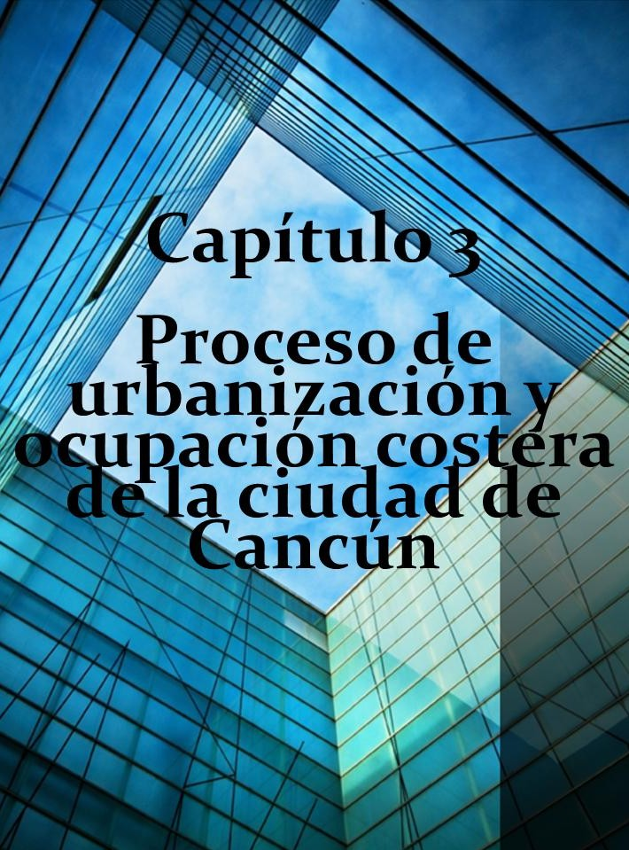

68

Capítulo 3

Proceso de urbanización y ocupación costera de la ciudad de Cancún9

El presente capítulo tiene la finalidad de analizar el proceso de urbanización de la ciudad de Cancún a partir del comportamiento demográfico y las políticas de desarrollo urbano en el periodo 1972-2011, así como caracterizar el modelo de ocupación urbana costera de la ciudad y su zona metropolitana.

3.1 Planeación urbana

En un contexto de reestructuración de la economía global, el modelo de urbanización de Cancún, responde a la ausencia histórica de mecanismos de planificación y ordenación urbana, lo que se expresa en la obsolescencia y deficiencia de los servicios públicos, en el envejecimiento de la infraestructura y el equipamiento turístico, escasa renovación urbana, limitadas opciones recreativas, especulación inmobiliaria en áreas de reserva, pero sobre todo por la afectación irreversible de los ecosistemas naturales. El desorden urbano y el deterioro ambiental conforman un círculo vicioso que exige mayor intervención del Estado para impedir la multiplicación de los desequilibrios e incide negativamente en el desempeño de la actividad turística, disminuye la eficacia económica y reduce la rentabilidad de las inversiones. El objetivo del presente apartado es analizar la normatividad en materia de desarrollo urbano y protección al ambiente, así como su aplicación en distintas etapas de gestión urbana de la ciudad en estudio. Las técnicas utilizadas para la recopilación de información son fuentes oficiales (censos generales, conteos de población, planes de desarrollo municipal, decretos, fuentes hemerográficas y literatura especializada).

Cancún nace como un centro turístico fuertemente centralizado por el gobierno federal. En 1968 Díaz Ordaz encomienda al Banco de México un Plan Nacional de Turismo. En 1969 se crea Fondo de Infraestructura Turística (INFRATUR) para estudiar los lugares de

9 Este apartado fue publicado en el artículo “Planeación y Modelo Urbano: el caso de Cancún, Quintana Roo” de la Revista de Estudios Territoriales y Ambientales “Quivera”, vol. 11, núm. 2, junio-diciembre, 2009, pp. 18-34 ISSN (Versión impresa): 1405-8626, editado por la Universidad Autónoma del Estado de México.

impulso turístico, las áreas seleccionadas, fueron Quintana roo e Ixtapa Zihuatanejo. En el año de 1972 se realiza la adquisición del terreno para edificar el Hotel Maya Caribe, en 1986 el Fondo Nacional de Fomento al Turismo (FONATUR), dependiente de la Secretaría de Turismo, era propietario de casi todos los espacios públicos de la ciudad de Cancún, y se hacía cargo del mantenimiento de muchos servicios. FONATUR, en ese tiempo, era un poder paralelo al Ayuntamiento. En muchos aspectos su poder era superior al de las autoridades municipales porque tenía potestades parea definir usos de suelo y la de brindar autorizaciones de construcción en los terrenos de su jurisdicción. Ahora, la administración municipal es la que ejerce tales funciones. El objetivo del presente estudio, es analizar la normatividad en materia de desarrollo urbano y protección al ambiente, así como su aplicación en distintas etapas de gestión urbana de la ciudad en estudio.

    - Normatividad en materia de Desarrollo Urbano y Protección al Ambiente

Una vez identificados los instrumentos que conforman el marco jurídico normativo en materia de planeación y protección al ambiente que rigen actualmente el desarrollo urbano de Cancún, se agruparon de la siguiente forma (Tabla 3.1).

Tabla 3.1 Normatividad en materia de desarrollo urbano y protección al ambiente

Ámbito | Ordenamiento normativo-jurídico
Federal | Constitución Política de los Estados Unidos Mexicanos Ley General de los Asentamientos Humanos  Ley General del Equilibrio Ecológico y Protección al Ambiente Ley Agraria  Ley de Vías Generales de Comunicación Ley General de Desarrollo Social  Ley General de Caminos, Puentes y Autotransporte Federal Ley de Vivienda  Ley General de Protección Civil Ley de Expropiación  Ley Federal sobre Monumentos y Zonas Arqueológicas Ley de Planeación  Ley General para la prevención y Gestión de los Residuos

Continuación en la siguiente página….

…Continuación de la Tabla 3.1

Ámbito | Ordenamiento normativo-jurídico
Estatal | Constitución Política del estado Libre y Soberano de Quintana Roo Ley de los municipios  Ley Orgánica de Planeación  Ley de los Asentamientos Humanos  Ley del Equilibrio Ecológico y la Protección al Ambiente Ley de Expropiación  Ley de Catastro  Ley del Instituto de Fomento a la Vivienda y Regularización de la propiedad Ley Orgánica de Planeación  Ley de Consejo Estatal de Población Ley de Obras Públicas  Ley de Agua Potable y Alcantarillado Ley de Transparencia  Ley de Transporte  Ley de Fraccionamientos  Ley de Tránsito, Transporte y Explotación de Vías y Carreteras  Ley de Protección, Conservación y Restauración del Patrimonio Histórico, cultural y artístico Ley de Turismo
Municipal | Bando de Policía y Buen Gobierno Plan Director de Desarrollo Urbano Plan Estratégico Cancún 2030  Reglamento Interno del IMPLAN Cancún, Benito Juárez Reglamento de Construcción  Reglamento de Ecología y Gestión Ambiental  Reglamento para la Prestación del Servicio Público de Recolección, Transporte, Tratamiento y Disposición Final de Residuos Sólidos  Reglamento de Atención al Turista  Reglamento del Consejo de Desarrollo Económico Reglamento de Protección para la Fauna Silvestre y Exótica  Reglamento del Fondo Municipal para la Atención de Desastres Naturales  Reglamento para la Prestación del Servicio Público de Transporte Urbano de Pasajeros en Autobuses en Ruta Establecida  Reglamento del Sistema Municipal de Protección Civil  Reglamento de Integración y Funcionamiento de los Comités de Vecinos Programa de Ordenamiento Ecológico Local de Benito Juárez
Fuente: Elaboración propia, 2010.

Una vez presentada la tabla anterior, se hace un análisis, desde el ámbito federal hasta el municipal, sobre la normatividad vigente en materia de desarrollo urbano y protección al ambiente con el fin de establecer las competencias en los diferentes ámbitos de gobierno, así como las incongruencias entre estos ordenamientos normativo-jurídicos.

Con relación al ámbito federal, el ordenamiento más representativo es la Ley General del Equilibrio Ecológico y la Protección al Ambiente (LGEEPA) que define al ordenamiento ecológico en su fracción XXIII de su artículo 3º, como “el instrumento de política ambiental cuyo objeto es regular e inducir el uso del suelo y las actividades productivas,

con el fin de lograr la protección al medio ambiente y la preservación y el aprovechamiento sustentable de los recursos naturales, a partir del análisis de las tendencias de deterioro y las potencialidades de aprovechamiento de los mismos”. Para el caso de Cancún y en general del municipio de Benito Juárez, se aprobó en cabildo y publicó (el 21 de julio del año 2005) en el periódico oficial del Estado, el Programa de Ordenamiento Ecológico Local (POEL), con lo que se da cumplimiento a la norma, sin embargo no se da seguimiento y evaluación a los resultados de actividades y acciones derivadas de la ejecución de este instrumento de planeación ambiental.

Adicionalmente, con la publicación del POEL del municipio de Benito Juárez, quedaron derogados los dos Programas de Ordenamiento Ecológico del Territorio (POET) anteriores que tenían incidencia en el municipio: el POET del sistema Lagunar Nichupté de fecha 30 de noviembre de 1994, y la parte proporcional que corresponde del POET del corredor Cancún-Tulum, de fecha 16 de noviembre de 2001. Es importante destacar que el POEL de Benito Juárez fue el primero en el país de carácter local que incluía todo el territorio del municipio y no sólo el centro de población.

Tradicionalmente en México, los instrumentos de planeación urbana y de medio ambiente, se han desarrollado e implementado en forma separada, generando conflictos de competencia y muchas confusiones entre los tres ámbitos de gobierno, así como una situación de incertidumbre jurídica para la inversión privada, y poca eficacia en la aplicación de los programas de desarrollo regional. Existen facultades que otorga la LGEEPA a los gobiernos locales para que a través del ordenamiento ecológico se puedan instrumentar las políticas locales tanto urbanas como ambientales, en forma congruente y con visión de largo plazo.

Es así que el artículo 32 de la LGEEPA señala que los gobiernos locales podrán someter sus planes tanto de desarrollo urbano como el POET, al procedimiento de evaluación de impacto ambiental. En este punto se establece la pertinencia de que los tres niveles de gobierno realicen esta evaluación. Es importante señalar que una vez obtenida la autorización desde el punto de vista de impacto ambiental, las obras o actividades previstas en los programas de desarrollo urbano o de ordenamiento ecológico, requerirán únicamente

la presentación ante la autoridad competente de un informe preventivo para su evaluación, en lugar de una manifestación de impacto ambiental en forma. Esto también generaría una mayor certeza jurídica para la inversión privada en el desarrollo urbano, así como una disminución de trámites y de costos muy importante.

Otro hecho que resulta también particularmente importante subrayar es que tanto en Cancún como en el municipio de Benito Juárez, se han realizados intentos aislados por impulsar un proceso de planeación que promueva la participación social corresponsable y con pleno rigor metodológico. Es así que en noviembre del año 2005, en cumplimiento a lo señalado en el reglamento de la LGEEPA, el gobierno municipal, el gobierno estatal y el gobierno federal celebraron un convenio de coordinación para la implementación de una bitácora ambiental, la cual tendría por objeto lo siguiente:

      - Compilar e integrar sistemáticamente la información actualizada que se requiera para la ejecución, seguimiento y evaluación del POET.
      - Ser instrumento para evaluación del cumplimiento de los compromisos asumidos entre los tres niveles de gobierno, así como del cumplimiento y efectividad de las políticas y los criterios ecológicos del programa.
      - Permitir el acceso de cualquier persona a la información del proceso de ordenamiento ecológico, y
      - Promover la participación corresponsable en la vigilancia del proceso de ordenamiento ecológico.

En síntesis, este era un instrumento cuya función era llevar un registro sistemático y transparente del proceso de ordenamiento ecológico, dando certidumbre jurídica y transparencia a la gestión pública de los tres órdenes de gobierno y a la inversión privada, para promover el desarrollo urbano sustentable, no ha cumplido hasta el momento los objetivos o no se ha reflejado sobre la planeación del actual modelo urbano de Cancún. Aun cuando este proceso parece sencillo a simple vista, ha costado esfuerzo llevarlo a cabo, ya que se han autorizado cambios de uso de suelo en forma indiscriminada, poniendo en riesgo la viabilidad económica y ambiental de un destino turístico de altura como es Cancún, y vulnerando cualquier norma tanto en materia de desarrollo urbano como ambiental. Es así

que es necesario, a través de la normativa en sus tres ámbito de gobierno, revisar en forma minuciosa cada cambio de uso de suelo otorgado, para evitar comprometer el desarrollo sustentable local.

Por otra parte, también el ordenamiento citado previa la conformación de un comité de ordenamiento ecológico que estaría integrado por dos órganos: un órgano ejecutivo responsable de la toma de decisiones donde participan los tres órdenes de gobierno, y un órgano técnico responsable de los estudios y análisis técnicos. Al respecto cabe señalar que el Comité ya está conformado, pero no existe evidencia del seguimiento al cumplimiento del programa publicado.

Con lo anterior, queda expuesta la ausencia de convenios de coordinación para lograr la definición clara de competencias entre los tres órdenes de gobierno, que constituyan la base para desarrollar un trabajo conjunto en la explotación racional de recursos naturales y el medio ambiente. Asimismo es necesaria la participación social corresponsable de todos los sectores durante el proceso de actualización del marco jurídico normativo que oriente el desarrollo urbano de Cancún, los cuáles son elementos indispensables para su instrumentación y aplicación correcta.

Como parte de este análisis jurídico normativo en materia de desarrollo urbano y protección al medio ambiente, también se trata de resaltar lo logros y aciertos en la materia, como es el caso de que a más de una década de aprobada la LGEEPA, en el caso del municipio de Benito Juárez (Cancún), es el primer programa de ordenamiento local publicado. Lo que también pone de manifiesto que a través de una gestión pública local se puede impulsar el desarrollo regional sustentable, haciendo las sinergias necesarias entre los gobiernos y la sociedad civil para lograrlo.

En el mismo ámbito local y como parte de la política de desarrollo urbano de Cancún, se aprobó en sesión de cabildo del 28 de Junio de 2001, la creación del Instituto de Planeación de Desarrollo Urbano (IMPLAN), buscando la recuperación de la ciudad, dando también particular atención al enorme rezago que enfrentamos en materia de planeación, y al mismo tiempo implementar el crecimiento ordenado y futuro de nuestra ciudad. Se dotó al IMPLAN como órgano descentralizado de la administración municipal para que a través

del mismo se pueda llevar a cabo el proceso de planeación de la ciudad, sin estar sujeto a los cambios de las administraciones o bien a requerimientos personales del presidente municipal en turno. Entre las funciones del IMPLAN esta la actualización y realización de los distintos planes y programas de desarrollo urbano y medio ambiente, entre los que están: el plan director de la ciudad y zona hotelera, el programa parcial del centro urbano sur de Bonfil y de malecón Cancún, los programas parciales del corredor Cancún- aeropuerto, el programa parcial de Bonfil poniente y el programa parcial intermunicipal isla mujeres-Benito Juárez. Adicionalmente se están elaborando los proyectos de imagen urbana de puerto Morelos, puerto Juárez y el reglamento de imagen urbana del municipio, con el apoyo de las instituciones y las asociaciones de profesionistas y de la sociedad civil en su conjunto.

A través del ordenamiento ecológico, la SEMARNAT busca impulsar un esquema de planeación ambiental encaminado hacia el desarrollo sustentable. Bajo esta perspectiva fue elaborado el Programa de Ordenamiento Ecológico Local (POEL) del Benito Juárez presenta, en forma de cuadros sinópticos un análisis retrospectivo de las últimas dos décadas (1980-2002). Se incluyen en distintos apartados las políticas institucionales, el marco jurídico federal y el marco jurídico local, destacando la vinculación e influencia entre ellos, en el contexto general de la planeación territorial.

Para finalizar este primer acercamiento al análisis del marco jurídico normativo sobre la protección al ambiente en el ámbito local, el caso más representativo de deterioro ambiental, lo representa la severa contaminación que caracteriza actualmente el Sistema Lagunar Nichupté, localizado entre la zona hotelera y la zona urbana de Cancún. Este sistema conocido como Manglares de Nichupté, se conforma por una importante diversidad de ecosistemas acuáticos y terrestres, incluyendo selva baja caducifolia, manglar, tular y petenes, en la que además se encuentran cuerpos de aguas nacionales como las lagunas del Amor y el Río Inglés, así como diversos manantiales, por lo que es necesario su protección de manera integral y permanente, a fin de garantizar la continuidad de los procesos ecológicos que se desarrollan en la misma; por lo anterior, el 26 de Febrero de 2008, se publicó el decreto por el que se declara a esta zona, como Área Natural Protegida, con la

categoría de área de protección de flora y fauna, la región conocida como Manglares de Nichupté, localizada en Cancún como parte del Municipio de Benito Juárez (DOF, 2008).

    - El modelo urbano de Cancún, Quintana Roo10

La ciudad de Cancún, está situada a 388 km de la ciudad de Chetumal, capital del Estado de Quintana Roo que fue asiento de los itzaes que llegaron del sur de la entidad. Los vestigios de la grandeza de este grupo étnico, se encuentran en la fortaleza de Tulúm, la Ciudad de Cobá y Kohunlich, entre otros.

En la década de los sesenta, diversos estudios y diagnósticos de la realidad turística mundial y del país, revelaron la importancia del turismo como fuente de divisas, de sus efectos concretos en la creación de empleos y de su impacto en el desarrollo económico de las regiones. Como se carecía de una política turística de largo plazo y no operaban instrumentos financieros de fomento a este sector, una de las prioridades del gobierno mexicano fue fortalecer los destinos existentes (Acapulco, Mazatlán, Puerto Vallarta, Zihuatanejo y Cozumel), diversificar la oferta turística y buscar otras posibilidades, a través de la construcción de ciudades turísticas integrales, como lo fue el caso de Cancún.

Por lo anterior, en el año de 1968, el presidente Gustavo Díaz Ordaz encargo al Banco de México, la elaboración e instrumentación del Plan Nacional de Turismo (PNT). Ese plan tenía el objetivo de contribuir al crecimiento del Producto Nacional y al equilibrio en la balanza de pagos que, en aquellos tiempos, se financiaban con excesivos créditos del exterior, mismo que incrementaron la deuda externa en el país. El PNT debía generar oportunidades de inversión para el sector privado, crear empleos, alcanzar la autodeterminación y la comercialización de la oferta turística nacional en el exterior y lograr la autonomía tecnológica en los servicios turísticos, entre otras cosas. Por aquellos tiempos Quintana Roo apenas tenía poco más de 40,000 habitantes, concentrados en Chetumal, Cozumel e Isla Mujeres. Los censos de aquella época no le daban importancia a la isla de Cancún, habitada sólo durante algunas temporadas del año.

10 Parte de este capítulo fue publicado en la Revista de Estudios Urbanos, Regionales y Territoriales “Quivera”, vol. 11, núm. 2, junio- diciembre, 2009, pp. 18-34. Universidad Autónoma del Estado de México, México con el artículo: “Planeación y modelo urbano: el caso de Cancún, Quintana Roo”. Calderón Maya, Juan Roberto; Orozco Hernández, María Estela.

La estrategia del PNT se encaminó a la consecución de su principal objetivo que era el de consolidar el papel estratégico del turismo en el desarrollo económico, para incorporarlo al proyecto nacional como un sector de exportación de primer orden. Hace apenas cuatro décadas, Cancún era una isla desierta y pocos sabían de su existencia. Ubicada en la región geográfica más abandonada, desde el punto de vista de infraestructura y servicios básicos, de la península de Yucatán en la zona del Caribe, se conformaba por una duna en forma de siete, con algunos tramos apenas de 20 metros de ancho, separada de tierra firme por dos estrechos canales que conectaban al mar con un amplio sistema de lagunas. La riviera estaba constituida por ciénagas pantanosas y en general rodeadas de manglares, selva virgen y playas inexploradas. Su denominación exacta, incluso en algunos mapas, aparece como "Kankun", que en maya significa “olla de serpientes” o “nido de serpientes”, según constan las primeras actas del Fondo de Infraestructura Turística (INFRATUR) (antes de constituirse en lo que hoy conocemos como Fondo Nacional de Fomento al Turismo – FONATUR-).

Luego de evaluar docenas de ubicaciones potenciales, a principios de 1969, el Banco de México recomendó la creación de cinco centros turísticos integrales: Ixtapa, Los Cabos, Loreto, Bahías de Huatulco y Cancún. El fondo INFRATUR continuó laborando con intensidad en obras de infraestructura y de vivienda, tanto en el Proyecto Cancún en el territorio de Quintana Roo, como en el Proyecto Ixtapa-Zihuatanejo en el Estado de Guerrero. La inversión realizada en 1973 fue de 298 millones, correspondiendo 204 millones a Cancún y 94 millones a Ixtapa-Zihuatanejo. A principios de 1974 se empezaron a operar los primeros hoteles de esas zonas turísticas y a finales del año se terminaron los aeropuertos internacionales de acceso.

Para el caso de Cancún, existían una serie de desventajas -lejanía con los principales centros de población (1,820 km. de la ciudad de México, 380 km de Chetumal, 321 km de Mérida y 172 km de Valladolid); comunicaciones deficientes (carretera costera Chetumal- Puerto Juárez inconclusa; aeropuerto lejano); mano de obra escasa y no calificada, y capital local exiguo-, entre las razones para elegir Cancún, destacan (además de la belleza del entorno natural y su cercanía al esplendor de la cultura maya) la posibilidad de competir en la cuenca caribeña (que recibía en ese entonces un flujo anual de 4 millones de turistas);

explotar las posibilidades de su rico litoral y fortalecer el desarrollo integral del Estado de Quintana Roo (INFRATUR, 1973).

El Territorio de Quintana Roo (aún no estado de la Federación) estaba unido al resto del país por la carretera Mérida-Valladolid-Puerto Juárez (construida apenas un sexenio antes); tenía cuatro perímetros libres con estatus de zona fronteriza: Cozumel, Isla Mujeres, Xcalak y Chetumal (ciudad que tuvo cierto auge comercial, debido a la importación y ser ciudad fronteriza con Belice), y ofrecía una actividad económica sumamente precaria. En estas circunstancias, la creación de Cancún, como centro turístico integral, se presentaba como el detonador económico de la región y como el cauce para reorientar los flujos migratorios.

Oficialmente el proyecto Cancún se autorizó en 1969, pero en la práctica inició en enero de 1970, cuando arribaron los primeros técnicos de INFRATUR. Los objetivos iniciales fueron abrir un camino de Puerto Juárez a la isla, diseñar el plan maestro de desarrollo y construir una aeropista provisional (ubicada en la zona urbana y haciendo coincidir la pista con una vialidad, que terminaría convirtiéndose en la actual avenida Kabah, frente al Parque Ecológico).

Las pautas básicas de este plan maestro fueron tres: 1) la construcción de una zona turística, sin áreas residenciales permanentes, bajo el concepto de corredor turístico (dada la característica del terreno), con instalaciones hoteleras, centros comerciales, campos de golf y marinas; 2) la construcción de una zona habitacional para los residentes permanentes. Es decir, una ciudad integral, en la parte norte de la reserva territorial, con áreas residenciales y comerciales, vialidades, edificios públicos, escuelas, hospitales y mercados; y 3) la construcción de un aeropuerto internacional, a un costado del tramo carretero Cancún- Tulum (en ese entonces en construcción), en el macizo continental, al sur de la isla.

El desarrollo de la Zona Hotelera se dividió a su vez en tres etapas. La primera abarcó toda el área de Bahía de Mujeres hasta Punta Cancún y el litoral abierto del Caribe hasta el límite interior de la Laguna Bojórquez; la segunda comprendía desde la laguna Bojórquez hasta Punta Nizuc, y la tercera de Punta Nizuc hacia el sur, hasta los límites de la reserva territorial. El diseño y trazo de la zona urbana respondió al concepto de "supermanzanas", que arquitectónicamente es conocido como "diagrama del plato roto". Manzanas de grandes

dimensiones, separadas por grandes avenidas. El primer trazo urbano en Cancún, se realizó en torno a la que habría de convertirse en la arteria principal de la ciudad, la avenida Tulum. Sobre el predio principal de esta zona, se ubicaría, posteriormente, el palacio municipal.

Las primeras obras de infraestructura de agua potable (abrir 16 pozos a 30 Km para contar con el vital líquido), de drenaje (perforar más de 100 Km de zanjas para conducir aguas residuales hasta plantas de tratamiento) y de electrificación (traer líneas de conducción desde Tizimín, Yucatán, a 150 Km. de distancia), no se compararon, en dificultad y envergadura, a la obra de ingeniería realizada en la Zona Hotelera. Aquí fue necesario consolidar 240 has de suelo (100 para el campo de golf, 60 para el lote 18 A y 60 para
Ruinas El Rey), rellenar de manera directa 80 has (65 para ensanchar la isla y 15 para la carretera que se construyó para el aeropuerto), y dragar 372 mil m3 en los canales Sigfrido y Nichupté, a fin de equilibrar el intercambio de aguas entre el mar y las lagunas.

En 1974 empezaron a funcionar los primeros hoteles de Cancún (el Playa Blanca, el Bojórquez y el Cancún Caribe); se inauguró el aeropuerto internacional (con 2 mil 600 m de pista y capacidad para operar aviones de cabina ancha) y se fusionaron INFRATUR y FOGATUR para formar el Fondo Nacional del Fomento al Turismo (FONATUR). Es el mismo año en que el Territorio de Quintana Roo se convierte en estado de la federación, y el proyecto Cancún (perteneciente a la Delegación de Isla Mujeres) pasa a formar parte del municipio Benito Juárez.

Para 1976, Cancún se había consolidado como destino turístico: 18 mil habitantes, flujo migratorio estable, más de 5 mil empleos, mil 500 cuartos y más de 100 mil visitantes en la temporada de invierno 76-77.

El auge de urbanización de 1982 (con la construcción de 5 mil 700 cuartos de hotel, 70 mil habitantes, Cancún fue convertida en la ciudad más poblada de Quintana Roo), acarrea el desequilibrio ecológico del sistema lagunar, por lo que se tuvieron que tomar medidas correctivas, como la disminución de actividades turísticas sobre ella.

Entre 1983 y 1988, Cancún registró un despegue explosivo (más de 12 mil cuartos de hotel y 11 mil en proyecto) y una zona urbana con más de 200 mil habitantes, lo que se traducía en un mayor requerimiento de servicios básicos e infraestructura.

En 1989, Cancún se convirtió en la ciudad con mayor dinamismo de nuestro país. Contribuyó con uno de los más altos porcentajes de divisas turísticas que ingresan a México y participa en forma sustancial en el producto interno bruto de Quintana Roo. Actualmente, su población permanente asciende a más de 500 mil habitantes, convirtiéndose en el centro turístico más importante del país y es la ciudad más próspera de la península. Llegó a ser el primer destino turístico del Caribe, superando a Bahamas y Puerto Rico.

A finales de la década de los noventa, las expectativas hacia el futuro eran alentadoras. Al norte de la Zona Hotelera, en Puerto Cancún, se proyectó la construcción de una marina de lujo con hoteles de bajo impacto, que serviría de enlace con Isla Mujeres; y al suroeste, rumbo al aeropuerto, la construcción de más hoteles (ejemplo de ello, es el Hotel Moon Palace), campos de golf y un moderno hospital. Además, en los 131 Km. del corredor turístico Cancún-Tulum se programaron importantes desarrollos turísticos, que hoy en día no se han concretado.

Con la llegada del año 2000 y el nuevo siglo, Cancún se consolida como el centro turístico de playa más importante del país y el 6º a nivel mundial, por el número de visitantes anuales a nivel mundial (SECTUR, 2001).

A partir del año 2000, se observó un desbordante crecimiento urbano de la ciudad, el cual se caracteriza por una “dualidad urbana”. Por un lado, la zona hotelera con sus grandes complejos turísticos y desarrollos inmobiliarios. Y por el otro, la creación y propagación de un gran número de “nuevas colonias urbanas y suburbanas”, mejor conocidas como “Regiones” las cuales, en su mayoría, presentan características especificas de inseguridad, pobreza, desempleo, y, sobre todo, la falta de infraestructura y servicios públicos. En ese momento, se puede afirmar que el modelo urbano integral proyectado para Cancún desde un inicio, no considero y planifico el crecimiento de nuevas áreas y sus posibles

afectaciones, lo cual desde nuestro punto de vista, es uno de los factores locales que cuestiona la competitividad turística de la ciudad.

Entre los factores externos que afectan la competitividad turística de Cancún, se encuentran los cambios en el mercado o alteraciones de la demanda, los motivos pueden ser variados, el ejemplo emblemático más reciente, fue el atentado terrorista del 11 de septiembre de 2001 en las torres gemelas de Nueva York, E.E.U.U, lo cual impactó la afluencia de visitantes extranjeros hacia Cancún y por ende provocó la disminución de divisas por concepto de derramada económica-turística, la disminución de la inversión extranjera en la construcción de nuevos desarrollos hoteleros e inmobiliarios, lo que desacelero el crecimiento urbano que venía mostrando la ciudad y por consecuencia se produjo la disminución en la generación de empleos locales. Esta situación se acentúo en las “Regiones”, ubicadas en los suburbios de la ciudad, cuyo equipamiento e integración al ámbito urbano, se ha postergado por las prioridades y presión que ejercen las actividades turísticas.

En el año 2005, la ciudad de Cancún alcanzó una población de 526 mil 701 habitantes lo que representó el 91.9% con respecto a la población total del municipio de Benito Juárez (572 mil 973 habitantes) para el mismo periodo (INEGI, 2005). En el año 2007, la oferta hotelera de Cancún se conforma por 29 mil 692 habitaciones distribuidas en 161 instalaciones de hospedaje, recibía a 2 millones, 431 mil 748 de turistas (INEGI, 2007).

Entre el año 2007 y el año 2008 y hasta la fecha, sobre la avenida Bonampak, en la zona centro de Cancún, se inicia la construcción de grandes desarrollos inmobiliarios caracterizados por edificios verticales, entre los principales, destacan los proyectos de “Porto Cancún”, “Las Olas”, “Novo Cancún” y “Residencial Cancún”, que consisten en departamentos residenciales y oficinas para corporativos de lujo, los que están claramente destinados a segmentos de la población (tanto local como externa) con altos ingresos económicos. Estos proyectos vienen a dar un empuje al desarrollo urbano del centro de la ciudad, la cual en los últimos ocho años ha dejado de formar parte de los proyectos estratégicos de los gobiernos estatal y municipal, ya que todos se han centralizado en las zonas turística y hotelera.

Un aspecto de atención prioritaria es el problema vial dado por el incremento del número de vehículos que generación caos y tráfico vehicular, provocando que en algunas zonas de la ciudad, ya no se pueda transitar ni acceder peatonalmente.

Asimismo en este periodo se incrementaron los asentamientos irregulares. Cancún por ser considerado todavía un polo de atracción turística que genera miles de empleos ha provocado un crecimiento poblacional extraordinario, lo cual trajo como consecuencia la aparición de los fraccionamientos irregulares especialmente en la zona norponiente de la ciudad. Los habitantes de estos asentamientos irregulares exigen al igual servicios públicos básicos, lo cual ante las limitantes financieras del municipio son imposibles de proporcionar. No se han implementando medidas que permitan ordenar y controlar este tipo de fenómenos socio-demográficos en la ciudad, ya que no hay acuerdos entre el cabildo municipal (principalmente por la orientación e ideología política de los regidores).

Con relación al vínculo con el FONATUR existe una serie de incongruencias administrativas y jurídicas tales como que no ha estado dando cumplimiento totalmente a la obligación que tiene de donar áreas de servicios y equipamientos a la ciudad, como cualquier otro desarrollador inmobiliario. Un ejemplo claro es que hasta este momento, está detenido el proceso de donación por 35 mil m2 para la construcción del nuevo centro urbano de Cancún, así como un parque ecológico de 120 has.

En síntesis se resalta la importancia de llevar a cabo sinergias entre los diferentes actores tanto locales como foráneos con el propósito fundamental de instrumentar una política ambiental y de desarrollo urbano congruente y con miras a conservar el entorno para las próximas generaciones.

    - Fases de crecimiento urbano

El proceso de urbanización se caracteriza por el aumento de la población urbana y por el crecimiento de las ciudades. Algunos autores y estudiosos sobre el urbanismo, como Mumford (1956), consideran la existencia de tres grandes etapas: la ciudad preindustrial, la ciudad industrial y la ciudad posindustrial.

De acuerdo con el recorrido anterior, Cancún se encuentra en la tercera fase, por lo que es posible identificar cinco períodos generales de crecimiento urbano y en cada uno de ellos, se identifica un ciclo de auge-crisis: de 1969 a 1975; de 1976 a 1983; de 1984 a 1989; de 1990 a 2001; 2002 a la fecha. En algún momento de estos períodos de auge se previeron expectativas grises -la falta de vuelos regulares, la devaluación de 1982, algunos desastres naturales y más recientemente, el colapso del turismo norteamericano a raíz de los atentados del 11 de septiembre, así como la devaluación y crisis mundial del 2008 generada por instituciones crediticias de los Estado Unidos de Norteamérica-, no obstante que Cancún demostró su capacidad de recuperación en algunos casos, lo cierto es que se ha visto mermada, no solo la calidad de la infraestructura y equipamiento, sino más aún, su competitividad turística.

A continuación para realizar un análisis en el contexto metropolitano, se muestran los datos del crecimiento urbano presente en diferentes épocas de la Zona Metropolitana de Cancún (ZMC):

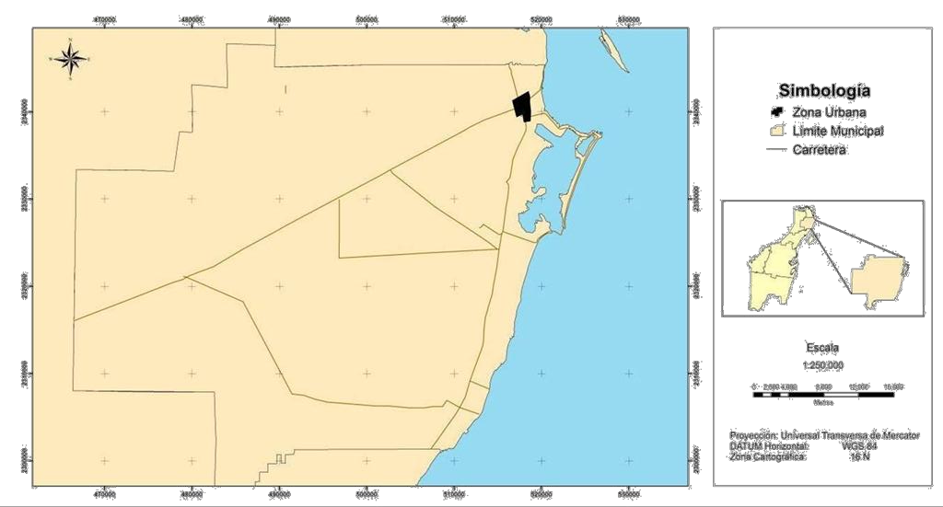
Figura 3.1 Crecimiento Urbano de la Zona Metropolitana de Cancún (ZMC), 1976

Fuente: Elaborado con Base en INEGI, 1976
84

85

Figura 3.2 Crecimiento Urbano de la Zona Metropolitana de Cancún (ZMC), 1990
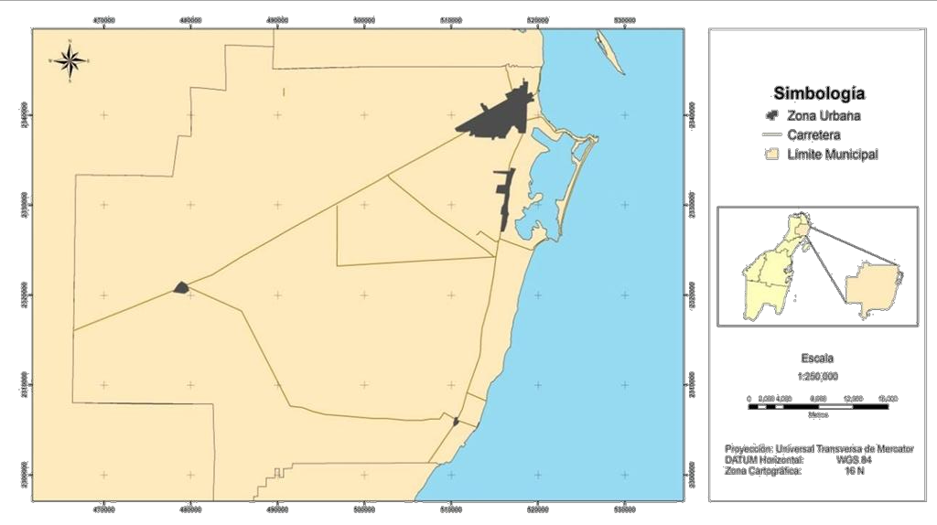
Fuente: Elaborado con Base en INEGI, 1990

86

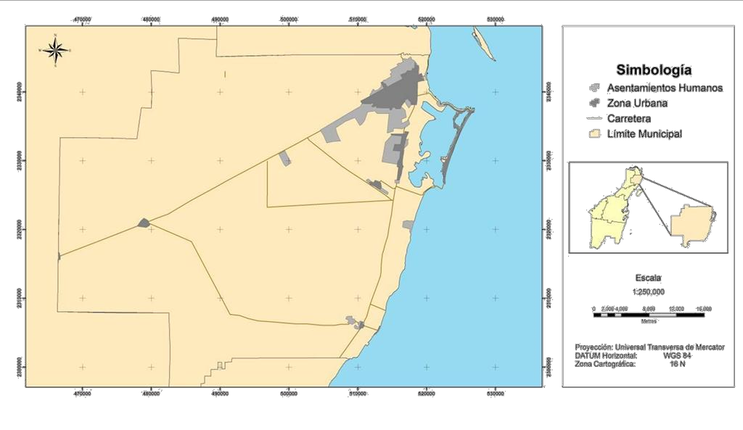
Figura 3.3 Crecimiento Urbano de la Zona Metropolitana de Cancún (ZMC), 2005

Fuente: Elaborado con Base en INEGI, 2005.

87

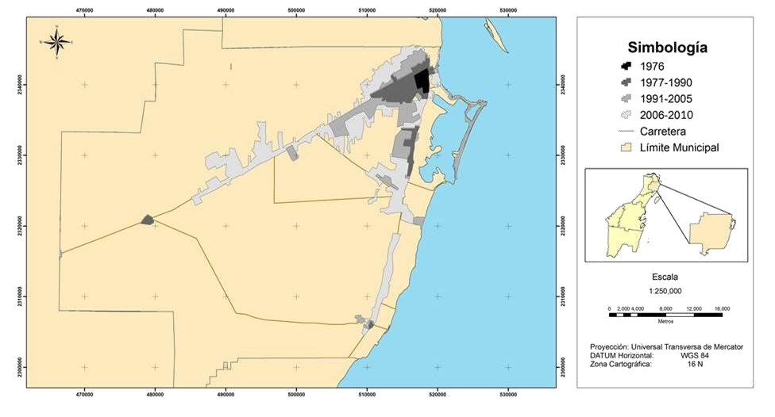
Figura 3.4 Crecimiento Urbano de la Zona Metropolitana de Cancún (ZMC), 1976-2010

Fuente: Elaborado con Base en INEGI, 1976, 1998, 2005 y 2009.

Realizando el análisis cartográfico de la ZMC durante el periodo 1976-2010, se identificó que los datos en cuanto a la superficie ocupada por la Zona Urbana y los Asentamientos Humanos según la fecha en la cual se publicaron los datos fuente, se presentan en la siguiente tabla.

Tabla 3.2 Superficie ocupada por la Zona Urbana y los Asentamientos Humanos en la Zona Metropolitana de Cancún, 1976-2010

Fecha según Serie Usos de Suelo y Vegetación | Denominación | Superficie (ha)
1976 (80´s) | Zona Urbana | 485.907
1998 (90´s) | Zona Urbana | 3430.396
2005 | Asentamientos Humanos | 4833.570
2005 | Zona Urbana | 4236.563
2010 | Asentamientos Humanos | 17581.977
2010 | Zona Urbana | 4236.564
Serie Usos de Suelo y Vegetación | Denominación | Superficie (ha)
I | Zona Urbana | 485.907
II | Zona Urbana | 3430.396
III | Asentamientos Humanos | 4833.570
III | Zona Urbana | 4236.563
IV | Asentamientos Humanos | 17581.977
IV | Zona Urbana | 4236.564
Fuente: Elaboración propia, 2012.

Partiendo de que el crecimiento del modelo urbano de la ciudad turística de Cancún, es producto de cuarenta años de intervención pública y privada, se presenta hoy en día como un modelo urbano desarticulado, cuya dualidad urbana, expone la opulencia de la zona turística frente a la precariedad de las “regiones”. La dualidad urbana se aprecia como resultado de la inoperancia de los mecanismos de intervención y planeación urbana, los cuales fueron solo considerados en función de las necesidades del sector turístico, el cual se ha consolidado como rector del proceso de urbanización de toda la entidad.

La base del proceso de urbanización turística de Cancún, ha sido históricamente el consumo de espacios naturales y paisaje, lo cual ha conformado un sistema lineal de ciudades costeras, ubicadas en la franja litoral, estás ciudades concentran el 74% de la población de la entidad, su emplazamiento a lo largo de la línea de costa, contrasta con la existencia de numerosas localidades dispersas con características rural-urbanas y rurales acentuadas. No

obstante que la importancia de Cancún estriba en el número de visitantes que recibe cada año y en la derrama económica que aporta a la economía estatal y nacional, su vertiginoso crecimiento turístico, no se corresponde con la construcción y mejora de la infraestructura urbana (Campos et al, 2007:7).

Las consecuencia del crecimiento urbano desordenado y anárquico de Cancún, se aprecian en la proliferación y alto flujo de vehículos en la zona hotelera, en el deterioro ambiental, así como la falta de infraestructura y abastecimiento de servicios públicos, lo cual no permite que la ciudad tenga una movilidad óptima, estos aspectos, evidencian que el modelo urbano se encuentra en crisis, e incluso nos atrevemos a decir, en declive, lo que limita cada vez más, el desarrollo urbano integral en beneficio de sus habitantes.

El caso en estudio es particularmente sintomático, ya que prolifera la tendencia a desarrollar el diseño urbano que privilegia al automóvil sobre el peatón, está tendencia, propia de las ciudades del centro del país, se observa en la falta de semáforos, islas y cebras para los cruces de peatones; el diseño de grandes ejes como las avenidas López Portillo y Tulum, son muy peligrosas para los peatones, los programas viales de “Uno a Uno”, están dirigidos a organizar la circulación de vehículos, pero olvidan a los peatones. Lo anterior significa que en Cancún se reproducen pautas urbanas que no le corresponden en su condición de ciudad costera.

El modelo urbano de Cancún trae consecuencias negativas, principalmente para la equidad social, el congestionamiento de las calles, genera que el uso de éstas sea inequitativo para quienes caminan, quien más las utiliza son los automovilistas, reduciendo la movilidad del resto de los ciudadanos. El acceso desigual al espacio y al tiempo se refleja en el acceso desigual a los recursos necesarios para construir y mantener las calles, a los combustibles fósiles para impulsar los vehículos, a la atmósfera que recibe las emisiones de gases contaminantes, a la salud pública que sufre por accidentes y contaminación, o el suelo que cede su lugar a la suburbanización, lo cual evita la recarga de los mantis freáticos.

En el modelo urbano de Cancún se observa una ciudad cada vez más polarizada socialmente en cuanto al acceso a la vivienda, se pone de manifiesto, una segregación residencial cada vez más marcada, característica del capitalismo subdesarrollado

contemporáneo, donde afloran grandes diferencias en cuanto al tipo de alojamiento, infraestructura y servicios públicos disponibles, mismos que están cada vez más en estrecha relación con el nivel de ingreso de la población.

Un primer ejercicio de la caracterización del actual modelo urbano de la ciudad de Cancún, resaltan las siguientes directrices:

- La situación actual de la ciudad de Cancún se deriva de una dinámica de crecimiento urbano desordenado, motivada por su elevada atracción migratoria, lo cual se muestra a través del crecimiento absoluto de la población a lo largo de diferentes décadas (Tabla 3.3).

Tabla 3.3 Crecimiento poblacional de Cancún, 1976-2005
Año | Población | % Periodo | % Año base
1976 | 18,000 | s/d | s/d
1982 | 70,000 | 388.88 | 388.88
1988 | 200,000 | 285.7 | 1,111.1
2000 | 419,000 | 209.5 | 2,327.7
2004 | 509,000 | 121.4 | 2,827.7
2005 | 526,701 | 104.2 | 3,111.5
Fuente: Instituto de Planeación de Desarrollo Urbano (IMPLAN), Municipio de Benito Juárez, 2008

- El constante incremento de la oferta hotelera incide directamente en el crecimiento de la zona urbana.
- El acelerado crecimiento de poblacional de la ciudad de Cancún se refleja en la necesidad de cada vez mayores y mejores servicios públicos entre los que se encuentra la infraestructura vial. De acuerdo al Plan Municipal de Desarrollo 2005-2008, las vialidades de la ciudad de Cancún superan los 1,000 km.; circulando por ellas un poco más de 110 mil vehículos, que se incrementan significativamente en las temporadas de alta afluencia de turismo nacional.
- Las vías de comunicación se consideran como un elemento necesario del desarrollo de la ciudad, toda vez que ellos permiten dar accesibilidad al turismo, al comercio y en general a la movilidad urbana. En este sentido, cabe precisar que no hay estudios sobre la estructura vial para la movilidad urbana de Cancún.
- El proceso de urbanización tiene profundas implicaciones en el desarrollo económico y social de la ciudad.

- La ciudad concentra el 98% de la población, los comercios y la industria del municipio de Benito Juárez.
- La diversificación económica en el ámbito regional ha convertido a la ciudad de Cancún en el centro logístico de la Riviera Maya, Cozumel e Isla Mujeres. Mientras que se potencia el papel de Mahaual, ubicado en Chetumal, como el corazón y principal centro de atracción turística de la Riviera Maya. Es decir que la otrora importancia de Cancún como centro de atracción turística, se está convirtiendo en centro de negocios turísticos.
- No obstante que los retos fundamentales de todo ordenamiento territorial son: el crecimiento ordenado de las ciudades, la preservación de su sustentabilidad y la congruencia de los instrumentos de desarrollo urbano. Cancún no ha logrado conjuntar y equilibrar estos principios.
- Es necesaria una revisión histórica de los mecanismos de planeación en cuanto al control y administración del actual desarrollo urbano de Cancún.
- No hay evidencia de actualización de los instrumentos de planeación urbana a partir de un diagnóstico sobre la instrumentación de los existentes, como lo es el Plan Director de Desarrollo Urbano.
- No existe un instrumento auxiliar de planeación, para que las autoridades municipales de Cancún tomen decisiones y apliquen directrices para un crecimiento urbano ordenado.

    - Espacios oscuros y espacios iluminados en la Zona Metropolitana de Cancún (ZMC)

Modelo de ocupación urbana costera

El presente apartado tiene como objeto caracterizar el patrón urbano que prevalece en uno de los destinos turísticos más importantes de México, pero no sólo del centro de población de Cancún, sino desde su contexto metropolitano, para la comprensión del fenómeno urbano y ambiental DESDE un enfoque más integral. La lectura de los procesos de urbanización experimentados en varias ciudades turísticas, destaca que la adecuación de la forma o estructura urbana a lo largo del tiempo ha respondido a factores supranacionales y

regionales, que aprovechan las ventajas comparativas locales, principalmente el sol y la playa, bajo la premisa de que el turismo potencia el desarrollo económico regional a través de la derrama de divisas y la generación de empleos. Paralelo al principio económico ordenador se desarrollan una serie de acciones de intervención, pública y privada que favorecen el bienestar de los visitantes y de la población de segunda residencia, a la vez que desvirtúan la satisfacción de las necesidades de los ciudadanos locales. La multiplicidad de señales identifica los intereses y necesidades de variados actores sociales que participan en la creación del espacio urbano costanero.

El repaso de las tipologías urbanas y la noción de urbanización turística, lleva a reflexionar, sobre la similitud que presentan las ciudades cuya función principal es el turismo de sol y playa con los patrones espaciales lineales o a lo largo de las costas, de las ciudades portuarias o comerciales de los siglos XVIII y XIX, cuya estructura estaba fuertemente determinada por las características del terreno y acotada a la línea de playa. La analogía es útil para señalar que los factores determinantes de la configuración o adecuación de la estructura de un núcleo o zona urbana, varían en tiempo y en espacio, y estarán en razón directa con la función económica que desempeña este núcleo central en el ámbito nacional y regional.

En esta línea Milton Santos (1979) propone dos circuitos de la economía urbana en los países en desarrollo, uno superior que incluye entre otros elementos, la participación del capital extranjero en sectores económicos preferenciales, tal es el caso del sector turístico, y el circuito inferior que se desarrolla en un contexto de pobreza urbana, salarios bajos, desempleo y carencia de servicios básicos. Esta dualidad en principio, exhibe que la polarización socioeconómica y la segregación espacial son características propias del binomio opulencia-precariedad que se manifiesta en varias ciudades de América Latina y en México. En este trabajo se analiza la coexistencia de los espacios oscuros del municipio de Benito Juárez y los espacios iluminados por el gran capital en la zona Metropolitana de Cancún, con el objeto de caracterizar el patrón urbano que prevalece en uno de los destinos turísticos más importantes de México.

Los procesos de ocupación urbana y los consecuentes desafíos que sobre el medio natural y construido se han vivido a escala mundial, favorecieron la evolución del paradigma del desarrollo sostenible, durante los siglos XX y XXI. Dicho paradigma plantea un cambio en el modelo tradicional de desarrollo basado en un crecimiento económico sin restricciones hacía un modelo de desarrollo que garantice la satisfacción de las necesidades humanas teniendo en cuenta los límites de la oferta natural y espacial que el planeta ofrece, escenario en el cual las ciudades desempeñan un papel prioritario. La ciudad como hecho histórico, humano, natural y social se integra en un sistema complejo, dinámico, abierto y único, donde confluyen un gran número de diversos elementos inertes, naturales y sociales que, manteniendo su individualidad, conforman conjuntos dotados de significado y estructuran un intrincado tejido de relaciones con su entorno, lo que genera conflictos e impactos que deben ser resueltos sin diseccionar sus elementos.

Retomando a Milton (2004), define en una de sus investigaciones sobre la ciudad, dos términos: “horizontalidad” y “verticalidad” con el fin del beneficio (Espacio vertical de mucho capital o dinero) a través del proceso de exclusión y de desempleo estructural, se debe repensar el tema del empleo, pues si no hay empleo, hay mucho trabajo cuando se identifican las necesidades específicas de la sociedad. Milton Santos escribió en el año de 1971 lo que denomina el “doble circuito de la economía urbana de los países en desarrollo”. Antes incluso de que los economistas se preocuparan de la existencia de dos economías en las ciudad, una “formal” y la otra “informal” o “subterránea”, el autor desarrolla una teoría del funcionamiento de los dos circuitos económicos existentes en las metrópolis del Tercer Mundo y en particular de las que se localizan en América Latina. También integra un análisis exhaustivo de las relaciones entre los dos circuitos y las diferentes variables del crecimiento de la ciudad, especialmente del cada vez mayor circuito inferior.

Siguiendo la perspectiva analítica de Milton Santos (1979) para caracterizar el patrón urbano en las ciudades de los países subdesarrollados, el modo particular de organización del espacio, articula las más variadas formas de capital, trabajo y tecnología. Esta organización del espacio urbano se caracteriza por un “espacio dividido” en dos circuitos de la economía urbana: un circuito superior que tiene su origen directamente en la modernización tecnológica donde operan los monopolios, al que denominaremos “espacios

iluminados” y un circuito inferior que es formado por actividades de pequeña dimensión y tiene sus raíces en las poblaciones pobres, identificados como “espacios oscuros”.

La relación entre ambos es dialéctica, esto es, el circuito inferior, siendo producto de la lógica del circuito superior y, al mismo tiempo, condición de obstáculo a la expansión de la ciudad. La rápida urbanización del siglo pasado, trajo a los principales centros de recepción: las metrópolis, la oportunidad de dividir y parcelar grandes propiedades agrarias de los alrededores del centro urbano que causa su desordenada ocupación y faltas de infraestructura fueron rotuladas de “periferias”, concepto más sociológico que geográfico. Se incrementaron así otras formas de los proceso de ocupación del espacio urbano como las “favelas”, “villas miserias”, a las que el geógrafo marroquí Mohamed Naciri las calificó como “formas subintegradas de crecimiento” (Geraiges, 2004).

Los procesos de ocupación urbana de la ciudad, presentan una diversidad de formas, en las que está implícita la pobreza, propia de la población que las ha creado y que las ocupa. Según Geraiges (2004), la expansión de las favelas, de las villas miserias, de la autoconstrucción en escala, los innumerables conjuntos urbanos promovidos por el propio Estado y, como síntesis de la degradación o el deterioro ambiental y de las inadecuadas condiciones de vida, los “conventillos”, en el centro y ahora también en el área suburbana considerada como “periferia” y así la incorporación popular a esos procesos fue muy desigual, teniendo como consecuencia, la expansión de la “marginalidad”. La tradicional pobreza en América Latina se había traslado y materializado en la ciudad, pero sobre todo, acentuándose en las zonas metropolitanas. En estas ciudades en países en vías de desarrollo, proliferan zonas de resistencia en la forma de actividades volcadas a atender necesidades concretas e inmediatas de sobrevivencia: pequeñas empresas y sectores, que atienden a un circuito de producción, distribución y consumo que trabaja distante del universo de la economía racionalizada e informatizada del resto de la sociedad y por tanto, del resto de la ciudad.

En estos acelerados procesos de ocupación urbana se produce la masificación11 de la sociedad urbana, y como consecuencia, los distintos lugares de la ciudad, son masificados. Las parcelaciones en la ciudad, crecen a fin de recibir poblaciones en masa, y al mismo tiempo se masifican las formas de vida, las formas de consumos, necesidades y problemas de las zonas metropolitanas (Geraiges, 2004). La ciudad con un espacio central, se convierte en policéntrica, ya que la gran cantidad de funciones o servicios que ejerce, no le permiten concentrarse en un solo lugar o punto geográfico. Hay una fragmentación de los espacios y de los territorios dentro de la misma ciudad. Por lo tanto y una vez realizada la revisión de los autores, se establece que dentro de la misma ciudad, la ciudad esta segmentada, por un lado, una economía globalizada (espacio iluminado), producida desde arriba, y un sector producido desde abajo, que, en los países pobres, es un sector popular (espacios oscuros) y, en los países ricos, incluye los sectores menos privilegiados de la sociedad, incluyendo los inmigrantes y pobres, que tendencialmente se han ido localizando en las periferias y zonas metropolitanas de las ciudades.

3.1.4.1. Caracterización del municipio de Benito Juárez

Benito Juárez es uno de los diez municipios que integran el estado mexicano de Quintana Roo, fue fundado el 12 de Enero de 1975. Su cabecera es la ciudad de Cancún, destino turístico internacional.

El municipio de Benito Juárez se encuentra en la zona norte del estado de Quintana Roo (Figura 3.1) limita al norte con el municipio de Isla Mujeres (conformado por una isla y en una parte por zona continental), al oeste con el de Lázaro Cárdenas y al sur con el de Solidaridad (cuya cabecera es Playa del Carmen), está ubicado entre las coordenadas geográficas extremas de 21° 22' a 20° 43' de latitud norte y 86° 44' a 87° 19' de longitud oeste; tiene una extensión territorial de 1,664 km² que representan el 3.27% del total del territorio de Quintana Roo (INEGI, 2011). El Municipio de Benito Juárez es el más poblado del estado de Quintana Roo y uno de los de mayor y acelerado crecimiento poblacional en

11 Gabriel Kohn (1971: 71) define “masificación” afirmando que «... el término designa una colectividad de gran extensión heterogénea cuanto al origen social y geográfica de sus miembros y desestructurada socialment”.

el país, debido a la actividad económica que genera el incluir al principal destino turístico de México, la ciudad de Cancún.

Figura 3.5 Localización del Municipio de Benito Juárez

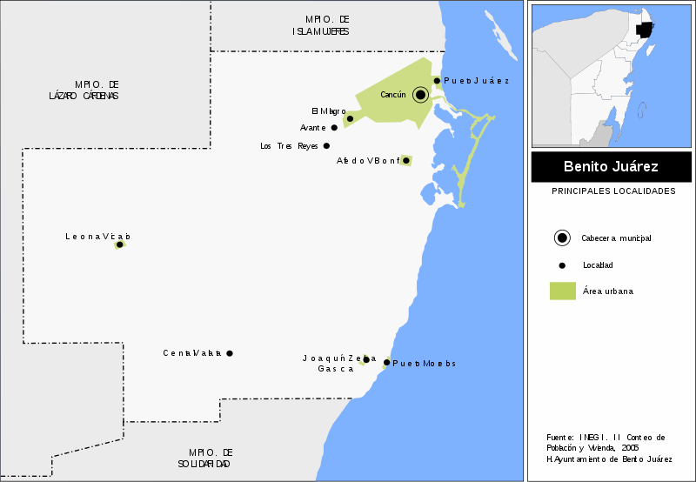

Según el Instituto Nacional de Geografía, Estadística e Informática (INEGI), en el territorio del municipio hay un total de 554 localidades. La mayoría de estas localidades son asentamientos y colonias irregulares conurbadas a la ciudad de Cancún, aunque el INEGI las considera como centros de población independientes. Retomando la metodología para la agrupación de las localidades de una zona metropolitana de Orozco y Tapia (2011), para el análisis de la presente investigación, el municipio se integra por el centro de población (Cancún y zona hotelera) y tres delegaciones: Delegación Alfredo V. Bonfil, Delegación Leona Vicario y Delegación Puerto Morelos, dentro de la cual pertenece la subdelegación Central Vallarta.

La evolución demográfica del municipio de Benito Juárez se deriva de una dinámica de crecimiento urbano desordenado, motivada por su elevada atracción migratoria, lo cual se muestra a través del crecimiento absoluto de la población a lo largo de diferentes periodos de tiempo (Tabla 3.4).

Tabla 3.4. Evolución demográfica del Municipio de Benito Juárez, 2000, 2005 y 2010
Localidad /Delegación | Total de habitantes/Año
Localidad /Delegación | 2000 | 2005 | 2010
Cancún | 397,191 | 526,701 | 628,306
Alfredo v. Bonfil | 8,148 | 13,822 | 14,900
Leona Vicario | 4,599 | 5,358 | 6,517
Puerto Morelos | 892 | 1,097 | 9,188
Central Vallarta | 23 | 10 | 20
SUBTOTAL | 410,853 | 546,988 | 658,931
% CON RESPECTO AL TOTAL MUNICIPAL | 97.8% | 95.4% | 96.4%
Resto del Municipio | 8,962 | 25,985 | 2,245
TOTAL DEL MUNICIPIO | 419,815 | 572,973 | 661,176
Fuente: Elaboración propia con base en: Instituto de Planeación de Desarrollo Urbano (IMPLAN), Municipio de Benito Juárez, 2008.
INEGI, 2000, 2005 y 2010.

El municipio de Benito Juárez en el año 2010, tenía una población de 661,176 habitantes según los resultados del XII Censo General de Población y Vivienda, realizado por el INEGI, de ese total, 334,945 son hombres y 326,231 son mujeres, por lo que el índice de población masculina es del 50.5%, la tasa de crecimiento anual de la población es de 5.6%, el segundo más elevado de Quintana Roo, únicamente superado por el del municipio de Solidaridad; el 26.3% de la población es menor de 15 años, mientras que el 55.9 se encuentra en el rango entre 64 y 15 años de edad. Finalmente, el 11.9% de la población de 5 años y más es hablante de una lengua indígena (INEGI, 2010).

Los datos de la tabla 1 nos indican que en el año 2000, el 97.8% de la población del municipio vivían en zonas urbanas y el 2.2% restantes, en zonas rurales. En 2005, la situación se modificó ligeramente, pues el porcentaje en concentración de población en zonas rurales se incrementó a 4.6%, mientras que en las zonas urbanas era de 95.4%.

Finalmente para el año 2010, la población es eminentemente urbana, pues el 96.4% de ella vive en localidades que superan los 2,500 habitantes.

En la ciudad de Cancún se observa una ciudad cada vez más polarizada socialmente en cuanto al acceso a la vivienda, se pone de manifiesto, una segregación residencial cada vez más marcada, característica del capitalismo subdesarrollado contemporáneo, donde afloran grandes diferencias en cuanto al tipo de alojamiento, infraestructura y servicios públicos disponibles, mismos que están cada vez más en estrecha relación con el nivel de ingreso de la población. Un primer ejercicio de la caracterización del actual modelo urbano de la ciudad de Cancún, resaltan las siguientes directrices (Calderón; Orozco, 2009).

El constante incremento de la oferta hotelera y de la inversión de capitales en proyectos estratégicos de desarrollo urbano, incide directamente en el crecimiento de la zona urbana. El acelerado crecimiento de poblacional de la ciudad de Cancún se refleja en la necesidad de cada vez mayores y mejores servicios públicos entre los que se encuentra la infraestructura vial. De acuerdo al Plan Municipal de Desarrollo 2005-2008, las vialidades de la ciudad de Cancún superan los 1,000 kms.; circulando por ellas un poco más de 110 mil vehículos, que se incrementan significativamente en las temporadas de alta afluencia de turismo nacional. Las vías de comunicación se consideran como un elemento necesario del desarrollo de la ciudad, toda vez que ellos permiten dar accesibilidad al turismo, al comercio y en general a la movilidad urbana. En este sentido, cabe precisar que no hay estudios sobre la estructura vial para la movilidad urbana de Cancún.

El proceso de ocupación urbana del municipio de Benito Juárez ha tenido profundas implicaciones en el desarrollo económico, así como desigualdades sociales de la ciudad, lo que según Santos (1979) estaría conformado por los “espacio oscuros”. La ciudad concentra el 98% de la población, los comercios y la industria del municipio. La diversificación económica en el ámbito regional ha convertido a la ciudad de Cancún en el centro logístico de la Riviera Maya, Cozumel e Isla Mujeres. Mientras que se potencia el papel de Mahaual, ubicado en Chetumal, como el corazón y principal centro de atracción turística de la Riviera Maya. Es decir que la otrora importancia de Cancún como centro de atracción turística, se está convirtiendo en centro de negocios turísticos.

No obstante que los retos fundamentales de todo ordenamiento territorial son el crecimiento ordenado de las ciudades, la preservación de su sustentabilidad y la congruencia de los instrumentos de desarrollo urbano. Cancún y el resto de su municipio, no ha logrado conjuntar y equilibrar estos principios.

Es necesaria una revisión histórica de los mecanismos e instrumentos de planeación en cuanto al control y administración del actual desarrollo urbano de Cancún. No existe evidencia física de actualización de los instrumentos de planeación urbana a partir de un diagnóstico sobre la instrumentación de los existentes, como lo es el Plan Director de Desarrollo Urbano. En la práctica no existe un instrumento rector de planeación, para que las autoridades municipales de Cancún, tomen decisiones correctas y concretas para aplicar directrices para un crecimiento urbano ordenado.

    - El espacio dividido de la Zona Metropolitana de Cancún (ZMC)12

El Instituto Nacional de Estadística, Geografía e Informática (INEGI, 2005a) define como zona metropolitana, al conjunto de dos o más municipios donde se localiza una ciudad de 50 mil o más habitantes, cuya área urbana, funciones y actividades rebasan el límite del municipio que originalmente la contenía, incorporando como parte de sí misma o de su área de influencia directa a municipios vecinos, predominantemente urbanos, con los que mantiene un alto grado de integración socioeconómica; en esta definición se incluye además a aquellos municipios que por sus características particulares son relevantes para la planeación y política urbanas.

El INEGI, el Consejo Nacional de Población (CONAPO) y la Secretaría de Desarrollo Social (SEDESOL), han reconocido la existencia de una zona metropolitana en el Estado de Quintana Roo, que es el caso de la Zona Metropolitana de Cancún (ZMC), abarcando sólo dos municipios: Isla Mujeres y Benito Juárez.

12 Este apartado ha sido publicado como Capítulo de Libro “Metropolitan Zone of Cancun (MZC). Seaside Urban Occupation” en el Libro “Big cities in transition”, ISBN: 978-3-659-26260-9, editado por la Universidad de Polonia en el año 2012.

Para el caso de la presente investigación, se retoma la metodología diseñada por Orozco y Tapia (2011) para la clasificación y agrupación de una zona metropolitana para simplificar y concretar el análisis de los procesos de ocupación urbana de esta zona metropolitana.

Para el análisis y desarrollo de la presente investigación, la ZMC (Figura 3.5) se integra por el centro de población (Cancún y zona hotelera) y tres delegaciones: Delegación Alfredo V. Bonfil, Delegación Leona Vicario y Delegación Puerto Morelos, dentro de la cual pertenece la subdelegación Central Vallarta. La ZMC ocupaba una superficie para el año 2005, de 3,010 km2 con una población de 586,288 habitantes y una densidad media urbana de 119
habitantes/hectárea (INEGI, 2005). Para el año 2010, la población metropolitana tuvo un incremento de 91,091 personas, llegando a 677,379 habitantes y aumentó su superficie a 3,021 km2, es decir, en cinco años aumento 10 km2.

Figura 3.6 Zona Metropolitana de Cancún (ZMC), 2010
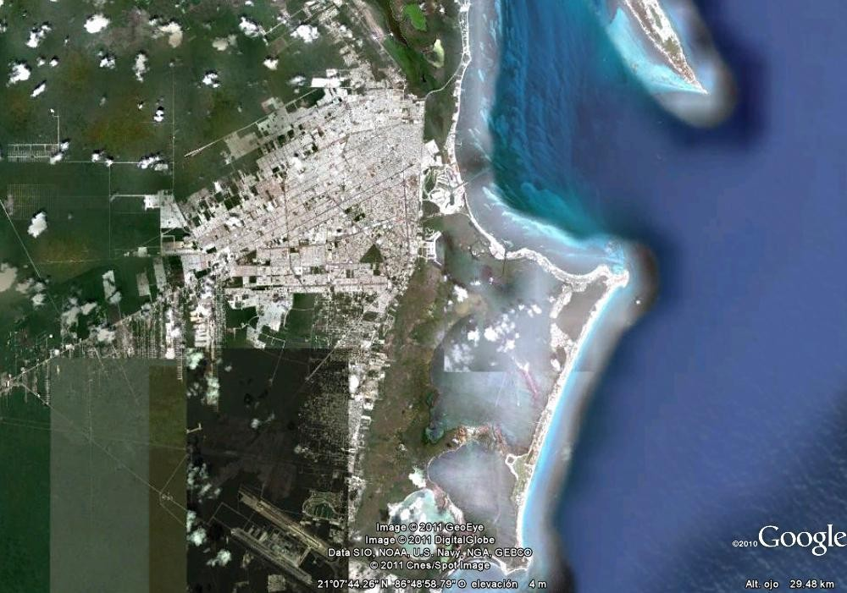
Fuente: www.googleearth.com, 2011

Retomando la perspectiva analítica de Milton Santos (1979), con la idea en las ciudades en los países subdesarrollados, el modo particular de organización del espacio, articula las más variadas formas de capital, trabajo y tecnología. Esta organización del espacio urbano se caracteriza por un “espacio dividido” en dos circuitos de la economía urbana: un circuito

superior que tiene su origen directamente en la modernización tecnológica donde operan los monopolios, al que denominaremos “espacios iluminados” y un circuito inferior que es formado por actividades de pequeña dimensión y tiene sus raíces en las poblaciones pobres, identificados como “espacios oscuros”.

      - Los espacios oscuros de la ZMC

El crecimiento acelerado de la ZMC, ha dado paso a dualidades espaciales y brechas sociales, que se expresan como desfases y distorsiones de una urbanización incontrolable. No obstante que la configuración espacial de la zona metropolitana de Cancún está definida por la zona urbana consolidada de la ciudad, el corredor turístico a lo largo de su costa, Isla mujeres y la localidad de Alfredo B. Bonfil. Poco se sabe de las llamadas “regiones” o colonias habitadas por una creciente población flotante, y cuya estructura urbana presenta serios problemas de satisfacción de necesidades y servicios básicos, lo que contrasta con las condiciones de la zona turística.

Citando a Milton Santos (1979), sobre el concepto de “espacios oscuros” como un circuito inferior que es formado por actividades de pequeña dimensión y tiene sus raíces en las poblaciones pobres y marginadas, en cuanto a la exclusión de empleo, infraestructura y servicios básicos. El caso de la ZMC es particularmente sintomático, ya que prolifera la tendencia a desarrollar zonas con desigualdad y marginación social. Lo anterior significa que en Cancún se reproducen pautas urbanas que no le corresponden en su condición de ciudad costera. El modelo urbano de Cancún trae consecuencias negativas, principalmente para la equidad social, carencias y deficiencia de servicios públicos, déficit en la construcción, pero sobre todo en el acceso a la adquisición de vivienda (Tabla 3.5) para todos sus habitantes, lo que ha dado paso a la proliferación de un mayor número de “regiones”.

Tabla 3.5 Evolución de la vivienda en la ZMC

Localidad /Delegación | Total de viviendas/Año
Localidad /Delegación | 2000 | 2005 | 2010
Cancún | 101,412 | 136,567 | 179,501
Alfredo v. Bonfil | 1,901 | 3,422 | 3,997
Leona Vicario | 1,021 | 1,200 | 1,604
Puerto Morelos | 267 | 321 | 2,737
Central Vallarta | 6 | 5 | 5
SUBTOTAL | 104,607 | 141,515 | 187,844
% CON RESPECTO AL TOTAL MUNICIPAL | 97.8% | 95.6% | 99.8%
Resto del Municipio | 2,284 | 6,399 | 311
TOTAL DEL MUNICIPIO | 106,891 | 147,914 | 188,155
Fuente: Elaboración propia con base en:
Instituto de Planeación de Desarrollo Urbano (IMPLAN), Municipio de Benito Juárez, 2008. INEGI, 2000, 2005 y 2010.

Los datos de la evolución de la vivienda en la ZMC, demuestran que fue entre el periodo comprendido del 2005 al 2010, cuando la población se concentró casi en su totalidad en la zona metropolitana, ya que en el año 2010, de las 188,155 viviendas existentes en el municipio, tan sólo 311 viviendas se localización fuera de los límites de la ZMC, es decir el 99.8% del total de las viviendas del municipio de Benito Juárez, se localizan dentro de su zona metropolitana. Esto refleja la concentración de empleo, infraestructura y servicios básicos en puntos específicos del territorio.

El acelerado crecimiento demográfico que caracteriza en la última década a la ZMC, ha creado conflictos y problemáticas como la falta de servicios urbanos (Tabla 3.6), el crecimiento anárquico y grandes problemas de delincuencia y seguridad pública. La evolución de los servicios públicos son indicadores a través de los cuales se trata de explicar el proceso de ocupación urbana de este modelo costero.

Tabla 3.6 Evolución de los servicios públicos en la ZMC

Localidad  /Delegación | 2000 |  |  | 2005 |  |  | 2010
Localidad  /Delegación | Número de viviendas |  |  | Número de viviendas |  |  | Número de viviendas
Localidad  /Delegación | c/agua | c/dren | c/elec | c/agua | c/dren | c/elec | c/agua | c/dren | c/elec
Cancún | 96,930 | 97,929 | 99,428 | 110,456 | 113,784 | 113,266 | 154,696 | 168,505 | 168,550
Alfredo V. Bonfil | 1,203 | 1,742 | 1,802 | 1,174 | 2,322 | 2,342 | 1,128 | 3,667 | 3,640
Leona Vicario | 786 | 342 | 938 | 797 | 825 | 1,085 | 839 | 1,205 | 1,499
Puerto Morelos | 250 | 247 | 251 | 157 | 160 | 158 | 2,529 | 2,536 | 2,579
Central Vallarta | 5 | 0 | 5 | 5 | 2 | 5 | 3 | 2 | 4
SUBTOTAL | 99,174 | 100,260 | 102,424 | 112,589 | 117,093 | 116,856 | 159,195 | 175,915 | 176,272
% CON RESPECTO AL TOTAL MUNICIPAL | 98.8% | 98.4% | 98.4% | 98.6% | 96.8% | 97.2% | 99.9% | 99.6% | 99.8%
Resto del Municipio | 1,106 | 1,575 | 101,012 | 1,536 | 3,809 | 3,259 | 129 | 540 | 351
TOTAL DEL MUNICIPIO | 100,280 | 101,835 | 104,008 | 114,125 | 120,902 | 120,115 | 159,324 | 176,455 | 176,623
Fuente: Elaboración propia con base en:
Instituto de Planeación de Desarrollo Urbano (IMPLAN), Municipio de Benito Juárez, 2008. INEGI, 2000, 2005 y 2010.

Los datos anteriores indican que desde el año 2000, la localización de viviendas con servicios básicos (agua entubada, drenaje y energía eléctrica) se ha concentrado en las localidades ubicadas al interior de los límites de la ZMC, sin embargo, es hasta los datos del año 2010 en donde esta concentración se acentúa, ya que de las 188,155 viviendas que existen en el municipio, 159,195 cuenta con agua, 175,195 tienen drenaje y 176,272 viviendas reportan el servicio de electricidad, es decir, en un universo total, casi el 99% de esas viviendas están dotadas de servicios públicos.

No obstante los datos, y una vez realizado el análisis crítico de los mismos, es posible identificar claramente al interior de la ZMC, la existencia de al menos tres grandes áreas de “espacios oscuros” (Alfredo V. Bonfil, Puerto Juárez y la franja ejidal), caracterizados por las desigualdades y brechas sociales, dentro de este contexto de urbanización “homogénea” y globalización.

Una de las zonas más afectadas por esta desigualdad, es el ejido Alfredo V. Bonfil y que se podría considerar la zona más representativa de los espacios oscuros de la ZMC, que originalmente debía ser el principal proveedor de recursos agropecuarios para Cancún, sin embargo, se ha convertido en una zona conurbada con graves carencias de servicios públicos.

El segundo “espacio oscuro” de la ZMC es Puerto Juárez, a pesar de ser un área que sobresale por su función económica a través del uso de dos de sus muelles principales, para embarcar y cruzar diariamente a cientos de turistas nacionales y extranjeros hacia Isla Mujeres, ubicada a tan sólo 7 km frente al puerto, el cual está dedicado en su mayor parte a la pesca. Además cuenta con un muelle para ferri, y una zona de restaurantes. Puerto Juárez está subdividido en tres polígonos (áreas urbanas delimitadas por el gobierno municipal): la supermanzana 86, que alberga el fraccionamiento Villas Playa Blanca y llega hasta las ruinas de El Meco, justo en el límite con el municipio de Isla Mujeres. Frente a dicha demarcación se encuentra playa Del Niño, una de las 10 playas públicas de Cancún. Los otros dos polígonos, las supermanzanas 84 y 85 albergan a la mayor parte de la población, que actualmente se estima al año 2010, en más de 4,500 habitantes. En ellas habitan pescadores y algunos trabajadores de la zona hotelera, la mayoría de los cuales viven en palapas situadas a un costado de terracerías.

Si bien el turismo es la base económica de la ZMC, el sector pesquero es otra actividad importante, debido al litoral que Cancún posee. La pesca se concentra en la zona de Puerto Juárez, que está clasificado como puerto medianamente equipado. Esa zona también deja entrever una infinidad de locales comerciales que tuvieron su auge hasta la década de los 80, y que hoy están completamente abandonados y se han convertido en zonas de inseguridad al ser dormitorio de población excluida, indigentes y maleantes. Incluso, durante la década de los 80, el gobierno municipal mandó construir unas arcadas en ambos costados de la avenida principal para resaltar la imagen urbana, sin embargo actualmente no tiene mantenimiento por parte de la administración municipal. Su actual abandono urbano y social hace que tanto locales como visitantes, usen este puerto sólo para trasladarse a Isla Mujeres o comer en alguno de sus restaurantes, es decir se ha convertido en un “espacio oscuro” con la característica que la mayor parte de su población es dormitorio o de transición.

Otro “espacio oscuro” es el que se conforma por una zona de asentamientos distribuidos de forma irregular en la parte norte de la ciudad de Cancún, en los límites municipales con Isla Mujeres, conocido como Franja Ejidal. Lo conforman terrenos irregulares ocupados por la parte más pobre de la población, en su mayoría inmigrantes de otros estados del país.

Actualmente algunas zonas de la franja ejidal se están regularizando poco a poco con ayuda del gobierno estatal, aunque debido al crecimiento de la ZMC, cada vez se incrementa la superficie de la zona ejidal.

      - Los espacios iluminados de la ZMC

Según Santos (1979) podemos definir a los “espacios iluminados” como un circuito superior que tiene su origen directamente en la modernización tecnológica, polígonos o sectores de la ciudad, caracterizados por servicios público de calidad y con infraestructura que permite el desarrollo de actividades económicas y sociales, diferentes al resto de otras zonas de la ciudad o de la zona metropolitana, por lo regular localizado en las periferias.

Dentro de la ZMC la zona que mejor representa los “espacios iluminados” corresponde a la Isla Cancún o la Zona Hotelera, donde se concentra la mayor parte de las playas y actividades turísticas por las que es reconocido este destino. Isla Cancún es una lengua de tierra en forma de "7", con una extensión de 23 km. La zona hotelera, que alberga la mayor parte de los hoteles y playas, además de zonas residenciales como "Isla Dorada", "Bay view Grand", "Las Olas", el campo de golf Pok Ta Pok y la entrada a la exclusiva zona de "Puerto Cancún" el residencial más ambicioso e importante de la ciudad, está unida al continente por tres puentes: el puente Calinda en el km 4, el puente de Club Med en el km 20 y el puente Nizuc en el km 22. La zona hotelera rodea en el interior del "7" al sistema lagunar Nichupté, compuesto de siete cuerpos de agua: Laguna Bojórquez, Cuenca del Norte, Cuenca Central, Cuenca Sur, Río Inglés, Del Amor, y Laguneta del Mediterráneo. El acceso a la restante franja de playas de la zona hotelera, ha sido restringido por las diversas cadenas hoteleras, por lo que sólo se puede acceder a otros puntos caminando sobre la misma playa desde cualquiera de estos accesos públicos.

La segunda zona de la ZMC caracterizada por ser un “espacio iluminado”, sería el centro de la ciudad, la zona urbana donde habita el grueso de la población cancunense y se encuentra dividido en colonias, fraccionamientos, supermanzanas o regiones, zonas regulares perfectamente delimitadas por calles y avenidas pavimentadas, que cuentan con los servicios básicos de electricidad, agua potable, y drenaje. Aquí se localizan la mayor parte

de las instituciones políticas, educativas, culturales y de servicios de la ciudad y de la zona metropolitana.

No obstante y a pesar de existir sólo una zona metropolitana para el caso del Estado de Quintana Roo, se vislumbra en un corto plazo, la consolidación de una segunda zona metropolitana que estaría integrada por la ciudad de Cancún y Puerto Morelos, del municipio de Benito Juárez, con la ciudad de Playa del Carmen, del municipio de Solidaridad, lo anterior se vislumbra con acciones como la realizada el pasado 7 de Marzo de 2011, en donde, en vías de fortalecer y diversificar la economía metropolitana, y luego de que un ambicioso proyecto denominado "Centro de Comercio Exterior" fue anunciado a principios de este año (2011) por el gobierno del Estado, la Asociación de Inversionistas de Quintana Roo confirmó que hay capitalistas extranjeros interesados en invertir en este mismo año, en ese plan y que estaría ubicado entre el corredor turístico Cancún – Tulum, con lo cual se contribuye a la creación consolidación de la Zona Metropolitana de Cancún- Playa del Carmen.

A raíz de este proyecto, esta Asociación hizo énfasis que las autoridades municipales de Benito Juárez y de Solidaridad deben iniciar los trabajos para municipalizar en su totalidad el tramo carretero Cancún-Tulum, porque actualmente existen desarrollos a lo largo del corredor turístico. Esta vía de comunicación interestatal que enlaza desde Cancún hasta Chetumal, se debe consolidar como un eje estructurador vial de crecimiento de negocios que vendría a detonar la zona norte de la entidad. El corredor turístico Cancún-Tulum, tiende a convertirse en zona metropolitana, entre Cancún y Playa del Carmen.

Este plan de inversión de capital, puede conformar parte de una estrategia del gobierno de la entidad para alcanzar la tan esperada diversificación económica, similar a Panamá, con la ventaja de que Quintana Roo tiene excelente ubicación geográfica, para exportar diversos productos. En este sentido, la localidad de Puerto Morelos (punto intermedio, sería el principal beneficiado al ser el principal puerto de Quintana Roo, además de que se encuentra en medio de dos potentes desarrollos turísticos, Cancún y Playa del Carmen. Esta zona, sería el eje de la diversificación económica, pues aprovecharía ese potencial para impulsar el puerto de comercio exterior. Al establecerse el centro de negocios comerciales

no solo generaría el ingreso de divisas, sino también fuentes de empleo para las comunidades rurales.

En el mes de Febrero de 2009, fue instalado el Consejo para el Desarrollo Metropolitano de Benito Juárez, que fue conformado por 12 integrantes de los tres niveles de gobierno, cuyo propósito era impulsar la competitividad económica y la capacidad productiva a través de proyectos viables que tengan un impacto social, metropolitano, financiero y ambiental en los municipios. El Consejo cuenta con un Fideicomiso para el Fondo Metropolitano que en teoría dispone de 190 millones anualmente, para proyectos que fortalecerán la zona conurbada entre los municipios Benito Juárez e Isla Mujeres. En teoría, el Consejo se crea como un instrumento que permitirá realizar de manera conjunta proyectos para allegarse de más recursos, a fin de fortalecer las zonas que comparte la población de ambos municipios y ordenar de manera coordinada, usos de suelo, proyectos urbanos y en general, los procesos de ocupación urbana entre los limites de ambos municipios, pero en la práctica no es así. Con base en trabajo de campo realizado en el mes de Abril de 2011, los resultados de este Consejo no han cumplido con los objetivos y metas para lo cual fue creado (Figura 3.7).

Figura 3.7 Propuesta de proyectos en la Zona Metropolitana de Cancún (ZMC), 2011
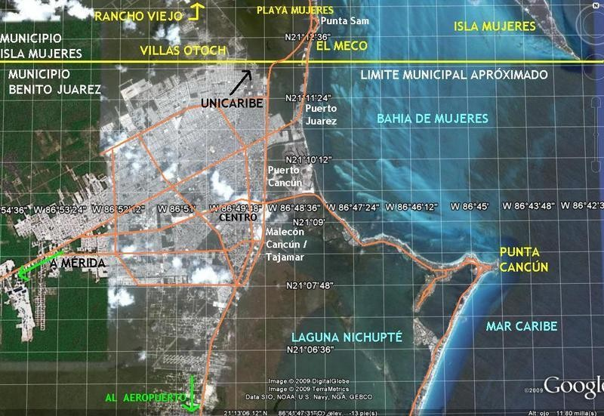
Fuente: www.skyscrapercity.com

En la última década, en la ZMC, pero sobre todo en las áreas de la zona hotelera y de la ciudad de Cancún se han planteado realizar gran cantidad de proyectos de desarrollo urbano, sobre todo el desarrollo de conjuntos habitacionales verticales como es el caso de “Puerto Cancún” y “Malecón Cancún” (Foto 3.1).

Foto 3.1 Avenida principal del Proyecto Malecón Cancún, 2011
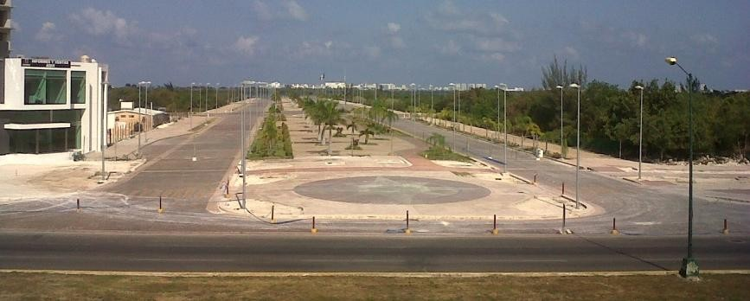
Fuente: Fotografía tomada por J. Roberto Calderón Maya, Abril de 2011

El caso del desarrollo urbano denominado “Puerto Cancún” ha sido un proyecto polémico desde su inicio, que se edifica sobre casi 300 hectáreas e incluye la construcción de, por lo menos, ocho hoteles de lujo, condominios, comercios, cines y una marina para el atraque de
300 embarcaciones, se ha visto envuelto en una serie de irregularidades, tanto en su estructura como en el impacto ecológico que hoy representa para la ciudad y la gente que vive en sus proximidades. Al proyecto se opusieron grupos ecologistas, porque afectaba varias hectáreas de manglar y expandía al extremo la zona hotelera, ya de por sí saturada y con la competencia de la Riviera Maya, era mejor consolidar Cancún y evitar más polarización social y desigualdad económica. Pero las instancias gubernamentales dieron a los accionistas extranjeros, la autorización para continuar su multimillonario proyecto, en el cual también participan los grupos mexicanos GICSA y Hansa Urbana, entre otros.

Hoy en día, la zona ha sido deforestada, se ha acabado casi con el 100% del manglar en el área, se ha aplanado el suelo con sascab (tierra blanca de la zona utilizada para construcciones), se levantaron edificios, y se trastornó el hábitat de distintas especies,

desplazando la fauna silvestre de manera permanente. El área que rodea a las construcciones y las unidades habitacionales, sufren de contaminación auditiva por el ruido de la maquinaria, y por el aplanado de sascab, se levantan auténticas polvaredas que llenan de gruesas capas de tierra y polvo incluso el interior de los hogares y comercios de la zona. Con relación al proyecto “Malecón Cancún”, conformado por hoteles, centros comerciales, corporativos y desarrollos habitacionales verticales destinados a segmentos de la población de alto ingreso económico (Foto 3.2).

Foto 3.2 Proyecto Malecón Cancún, 2011
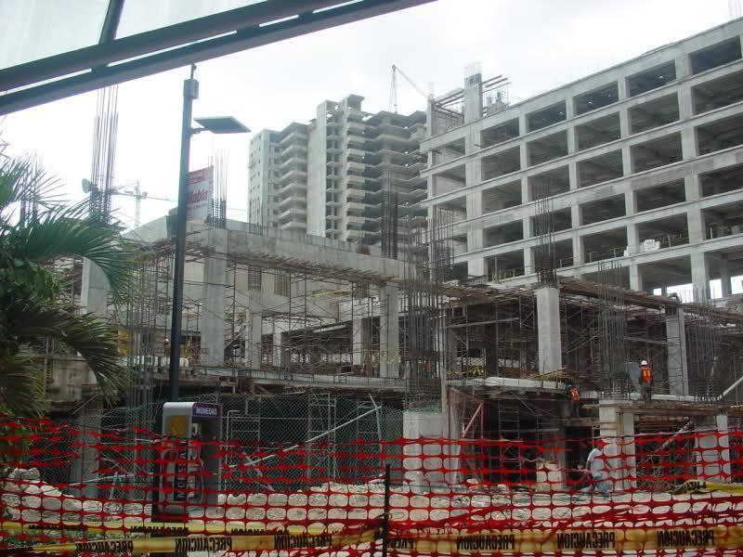
Fuente: Fotografía tomada por JRCM, Abril de 2011

El Proyecto “Malecón Cancún” ha provocado “dualidades urbanas opuestas” y a la vez “extremas”, lo que se denominaría como “espacios divididos” ya que con el desarrollo de este tipo de proyectos, si bien se han generado “espacios iluminados” en zonas especificas de la ZMC, por otra parte, también se han consolidado también los “espacios oscuros” distribuidos en las denominadas “regiones”, áreas específicas de la periferia de la ZMC y zonas rurales, caracterizadas en su mayoría por espacios sin servicios básicos o infraestructura deficiente, vivienda precaria y sin servicios de salud y educación.

      - Los espacios oscuros vs los espacios iluminados de la ZMC

Cancún, a diferencia de muchas otras ciudades mexicanas, se define como una ciudad de reciente fundación, siendo producto de la acción planificadora del Estado mexicano. Bajo el concepto de Centro Integralmente Planificado (CIP), FONATUR desarrolló el proyecto de esta ciudad para convertirlo en un modelo urbano exitoso, funcional y rentable de la

política de polos de desarrollo, sin embargo esta hipótesis no se cumplió, lo cual se trata de explicar a continuación.

Para caracterizar este proceso de urbanización en la ZMC a partir de la perspectiva analítica de Milton Santos (1979) se proponen sus “espacios oscuros” y “espacios iluminados”, se realizaron dos periodos de análisis, el año 2005 y el año 2010, lo que permite hacer una comparación y tener puntos de referencias para interpretar el modelo urbano. La propuesta se presenta a continuación.

111

Figura 3.8 Transformación del Patrón Urbano por Localidad y AGEB en la ZMC, 2005
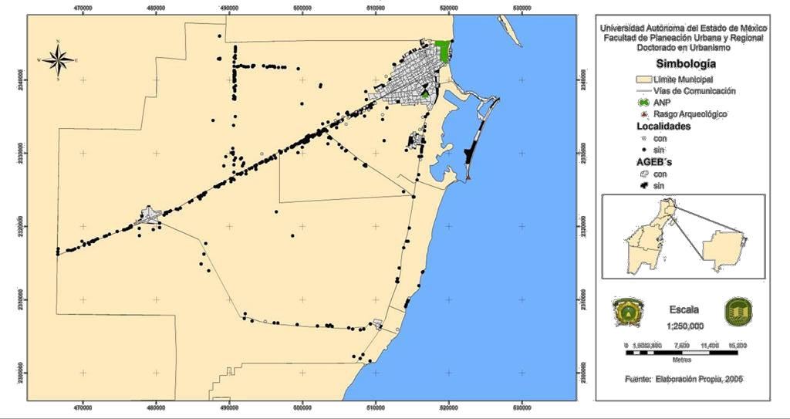
Fuente: Elaboración propia

112

Figura 3.9 Transformación del Patrón Urbano por Localidad y AGEB en la ZMC, 2010
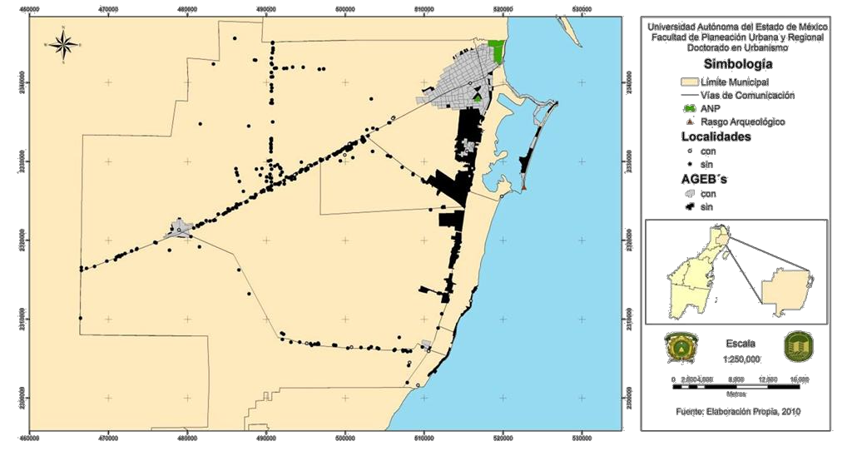

Fuente: Elaboración propia

En ambas figuras (3.8 y 3.9) se interpretan los resultados sobre la transformación del patrón urbano de la ZMC, entre el año 2005 y el año 2010.

Se puede apreciar que para el caso del año 2005, la ZMC se caracterizaba por una distribución dispersa de localidades, ya que es la época y auge en donde se identifican las zonas prioritarias en donde los recursos y las bellezas naturales fungen como estrategias para consolidar al turismo, como principal actividad económica promotora del desarrollo.

Asimismo se identifican los primeros indicios del corredor ecoturístico, denominado “ruta de los cenotes” que hoy en día es un libramiento desde puerto Morelos hacia Mérida, sin pasar por la ciudad de Cancún. Aunque en este periodo ya estaba delimitado el corredor Cancún-Puerto Morelos-Playa del Carmen-Tulum, aun se identifican espacios suburbanos o eminentemente rurales, tanto por las características de las actividades de la población, así como las características del territorio vinculadas al tipo de material construido de las viviendas, por ejemplo.

En el periodo 2005 ya se encuentra consolidada la ZMC, pero es en el 2010, cuando el patrón de distribución espacial, tanto por localidad como por AGEB ya no es discontinuo, se ha ido modificando la imagen urbana y sobre todo se ha incrementado la ampliación de vías de comunicación. El caso más reciente, es la construcción de los pasos a desnivel de la avenida Kabak y de la entrada a la Avenida Bonfil, recientemente concluidos en el año 2011.

En este periodo el recurso agua, los humedales y la cobertura vegetal, son tres de los recursos que se han visto más afectados por la urbanización costera, lo cual es preocupante porque son zonas que poseían gran proporción de humedales y manglares, siendo éstos unos de los ecosistemas más frágiles. En general, estos recursos presentan actualmente un grado de deterioro muy alto, por la contaminación de la actividad petrolera, industrial, comercial y sobre todo urbana, la que ha tenido considerables efectos negativos. Estos particularmente en el caso del recurso agua, pues su disponibilidad y calidad han disminuido considerablemente, aunado a las precarias condiciones de vida de la población como pobreza, insalubridad, aumento de la población pobre; pero a su vez, aumento de

servicios urbanos y energía eléctrica, lo que agudiza la problemática de deterioro ambiental biofísico.

En particular, el proceso de urbanización de la ZMC y las actividades económicas, en específico las turísticas, y recientemente las inmobiliarias, que incluyen hoteles, fraccionamientos, centros comerciales, o centros de negocios, son los elementos que están propiciando modificaciones negativas al territorio, pues desde la perspectiva ambiental, inciden en la deforestación, y la destrucción de los manglares y algunas especies endógenas, el relleno de lagunas y estuarios; angostamiento de la línea de playa; y desde la perspectiva socioeconómica existe un notable cambio y diversificación del uso del suelo, así como disminución de la actividad pesquera por la contaminación del agua oceánica; esto sucede al desecharse aguas residuales tanto de hoteles como de uso doméstico y turístico al sistema lagunar Nichupté que finalmente desemboca en el mar.

Con este apartado realizado, se cumple el objetivo particular de esta investigación referente a analizar el proceso de urbanización de la ciudad de Cancún a partir del comportamiento demográfico y las políticas de desarrollo urbano en el período 1972-2010, y en donde se resalta la propuesta de definición de los espacios iluminados y espacios oscuros, retomando al trabajo de Milton Santos (1979) sobre “Un Espacio Dividido: en dos circuitos de la economía urbana de países subdesarrollados” que se presenta a continuación, la caracterización de los espacios iluminados y los espacio oscuros de la ZMC en el año 2010.

115
Figura 3.10 Espacios iluminados y espacios oscuros de la ZMC, 2010

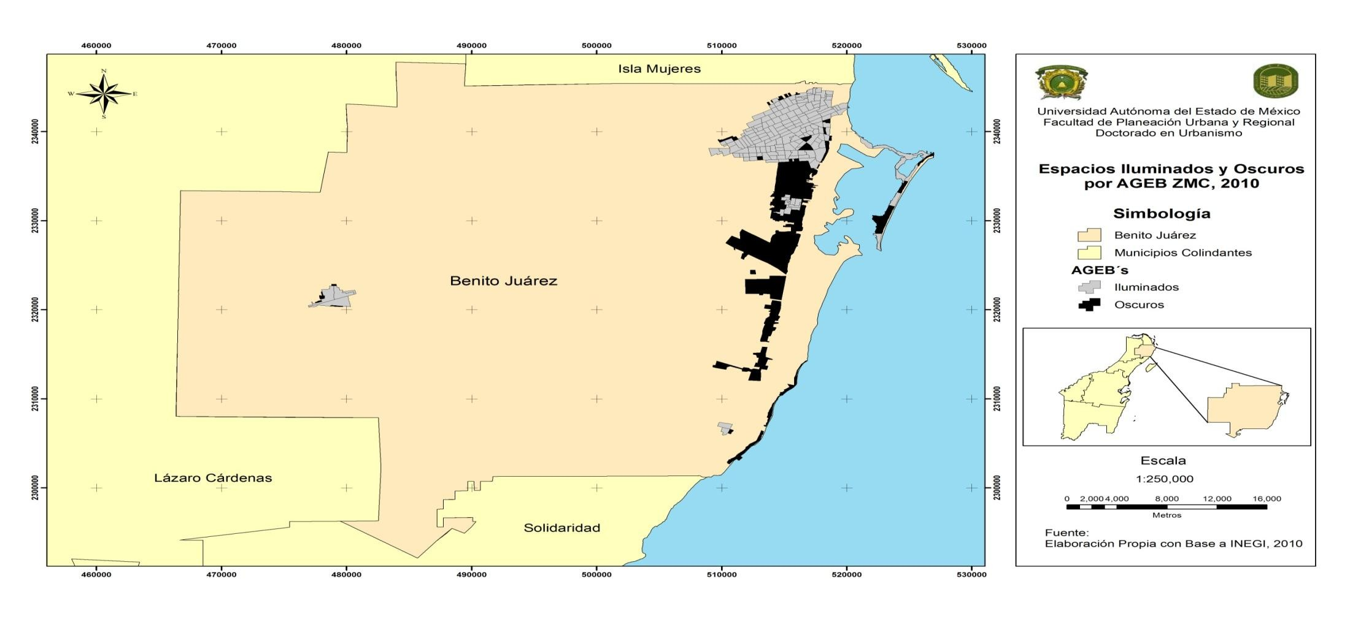

Fuente: Elaboración propia

En la figura anterior (3.10), correspondiente a la caracterización de los espacios iluminados y los espacio oscuros de la ZMC en el año 2010, se identifica la traza urbana, el límite que marca la zona donde comenzó la perpetua división entre los asentamientos no regulados, de traza ortogonal, y el CIP, es decir Cancún y donde las características Supermanzanas son evidentes. Esta división es bastante clara, pues tras cruzar la avenida Chichen Itzá, todas las avenidas norte-sur cambian de sección y se hacen más angostas, evidenciando una falta de continuidad vial derivada de ampliaciones sucesivas en que no estaban contempladas en el Plan Maestro original. Y este es un primer indicativo de lo que sucede, en realidad la planeación no marca la tendencia de crecimiento de la ciudad, por el contrario, los planes y programas van siguiendo a las tendencias de crecimiento de la ciudad.

Para entender cómo se invirtió la lógica de la planeación, volvamos a la historia. Como CIP, el centro urbano de Cancún hubiera debido funcionar bajo el esquema de una economía centralmente planificada, donde por cada cuarto hotelero se generaría un cierto número de empleos directos y otro tanto de empleos indirectos, mismos que serían ocupados por un número equivalente de nuevos residentes. La población residente, al tener empleo e ingresos, podría establecerse en las tierras que INFRATUR estaba urbanizando como “pueblo de apoyo”. La lógica de crecimiento era que los migrantes llegarían en una proporción equivalente a la generación de nuevos empleos. Desde luego eso no fue lo que pasó. Es bien conocida la explosión poblacional que tuvo Cancún en sus inicios, misma que dio origen a otro mito sobre la planeación urbana en Cancún, que la ciudad continúa creciendo a tasas muy altas.

Observemos con mayor detalle este punto. Durante el año 2009 y a principios del año 2010, se intentó aprobar otro Programa Parcial, denominado Polígono Poniente. Éste pretendía incrementar las reservas territoriales de Cancún al incorporar al desarrollo urbano poco más de 7 mil hectáreas. El argumento principal fue que Cancún estaba agotando sus reservas y que si no se extendía el área de futuro desarrollo, esto fomentaría el incremento de los asentamientos irregulares. Efectivamente las reservas territoriales de Cancún se están agotando, de ahí que la principal preocupación sea conseguir nueva tierra para urbanizar y por ende se afectan las áreas destinadas a las reservas ecológicas y el peligro de que las Áreas Naturales Protegidas (ANP) se vean impactadas, lo cual ya ha sucedido en el caso del

centro de Cancún, ya que a través de la modificación de los instrumentos de planeación, el único parque urbano (Ombligo Verde) ha modificado los usos del suelo, disminuyendo su superficie a través de políticas de urbanización, cono fue la construcción de la catedral de la ciudad.

El municipio de Benito Juárez cuenta con una superficie de 166 mil 400 hectáreas, de las cuales, aproximadamente 16 mil pertenecen solo a la ciudad de Cancún; adicionalmente, la zona urbana se extiende en una superficie de 4 mil 779 hectáreas, y es en esta área donde se ha dado un proceso de urbanización muy heterogéneo, esto sin duda debido al desarrollo de la zona turística.

Dentro de la zona urbana se distinguen tres áreas: centro-este, que alberga a la población de ingresos medios y altos; la segunda inicia del noreste con rumbo al suroeste, con deficiencias en materia de infraestructura, vialidad y servicios; y la última se localiza en el sur donde la población es de ingresos medios y bajos, no obstante cuentan con servicios e infraestructura básica. Históricamente, el ordenamiento no se ha dado de manera adecuada, existen otras localidades con asentamientos irregulares ubicadas en el ejido Alfredo V. Bonfil y éstos cuentan con terrenos que han sido vendidos o comprados de manera irregular. Las estimaciones derivadas de la densidad bruta proyectada para cada programa parcial arrojan una capacidad máxima de habitantes que la ciudad de Cancún podría, en teoría, albergar. Si cruzamos estos datos con los datos de saturación actuales, tenemos un saldo disponible de 4,777 hectáreas para futuro desarrollo (Tabla 3.7).

Tabla 3.7 Disponibilidad de hectáreas por proyecto urbanístico en Cancún, 2010

Instrumento | % de Saturación | Saldo disponible (hectáreas)
Programa Parcial de Desarrollo Urbano del polígono 11 del mapa de tendencias de expansión de Cancún. | 77 | 521
Programa Parcial de Desarrollo Urbano de Complejo Urbano Sur de Cancún 2003- 2015. | 17 | 1, 805
Programa Parcial Malecón Cancún. | 62 | 107
Ampliación al Programa Parcial de Desarrollo Urbano del Polígono 11 del Mapa de Tendencias de Expansión de Cancún. | 25 | 2, 344
TOTAL CANCÚN | 39 | 4, 777
Fuente: Veloz (2011): Ponencia “La Planeación urbana en la ciudad de Cancún, el siguiente paso” en el 3er Congreso Internacional de Arquitectura y Ambiente. Universidad Nacional Autónoma de México (UNAM). Octubre, 2011. México, D.F.

Lo anterior equivale a un espacio urbano para 648,245 habitantes nuevos. Sin embargo, hay que tener presente que desde el año 2005, la tasa de crecimiento de la zona urbana sobre las zonas de reserva territorial ha sido de 616.4 hectáreas al año, lo que significaría que, de seguir este ritmo de crecimiento, las reservas actuales se saturarían al 100% en ocho años (Veloz, 2011).

Sin embargo, al analizar el comportamiento demográfico de Cancún durante el periodo 1976-2010, el argumento de la necesidad de más reservas territoriales para zonas urbanas, no se justifica, ya que en el último Censo General de Población y Vivienda (2010) hubo una desaceleración considerable del crecimiento demográfico de la ZMC con respecto a periodos anteriores.

Una vez descrito el patrón de urbanización de la ZMC se resalta que la zona conurbada es de relevante importancia ya que en ella radica una amplia complejidad que está basada en la saturación turística y por ende, natural. Desde la perspectiva natural se ha perdido parte de las líneas de playa o hasta han desaparecido debido a la apertura de inversión más que nacional, extranjera, para la construcción de hoteles y desarrollos inmobiliarios, lo que ha derivado en una disminución del ancho de las playas. Los parámetros de grado de contaminación son predominantemente de medios a altos, lo que se vincula al área de concentración de la zona hotelera de Cancún. Por otra parte, la los arrecifes como parte de

la atracción turística, para la práctica del buceo y snorkel, han sido sobreexplotados y a tal grado que presentan un alto deterioro en su estructura. Por otro lado, el Sistema Lagunar Nichupté es muy representativo par el turismo, ya que rodea la zona conurbada de Cancún. En sus costados se han establecido restaurantes y todo tipo de negocios asociados al turismo, los cuales desechan sus aguas residuales al propio sistema, aunado a la contaminación que genera el combustible que desechan yates y motos acuáticas que circulan diariamente.

Otra de las complejidades urbanas que se enmarcan la ZMC, es la masiva construcción de desarrollos habitacionales de alto nivel social y económico. El deterioro desde la perspectiva ambiental es muy alto, debido a que las exigencias de exclusividad son mayores. Esta problemática de la saturación del suelo, ha incidido también en los servicios externos y las demandas que la construcción de este tipo de hoteles genera como discotecas, bares, cafeterías y restaurantes, lo que se refleja en que la capacidad de infraestructura (vial y de servicios), tanto en cobertura como en calidad, se ha visto saturada y sobrepasada.

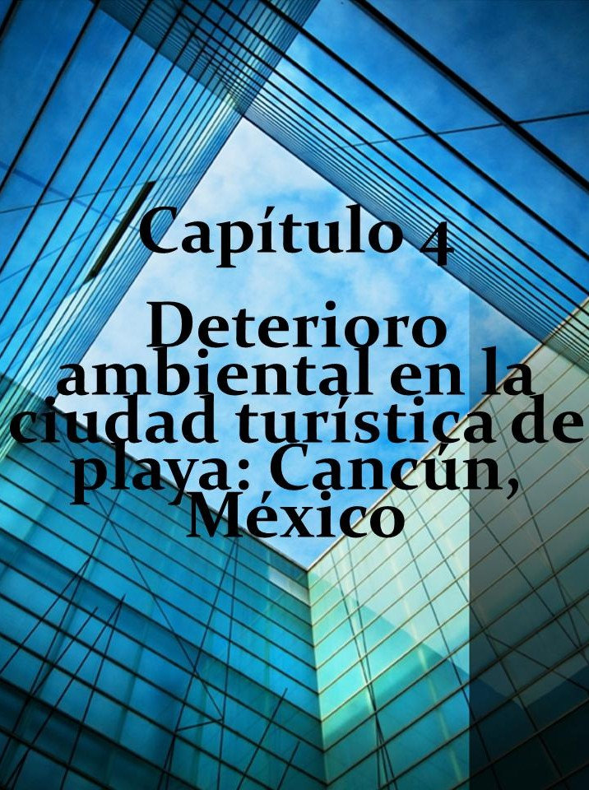

120

Capítulo 4

Deterioro ambiental en la ciudad turística de playa: Cancún, México

El turismo es un fenómeno relativamente reciente, que empieza a adquirir trascendencia entre finales del Siglo XIX y principios del XX. Por destinos turísticos, sobresalen los denominados de “sol y playa”, es decir los que se localizan en zonas costeras o del litoral. Para el caso de México, Cancún se presenta como su principal polo turístico y de los más importantes de América en su tipo, tanto por la afluencia de visitantes, como por la generación e ingreso de divisas. Aunque no se puede negar que el desarrollo turístico tiene impactos económicos positivos, como la generación de empleos e ingresos, también tiene otras consecuencias territoriales negativas, como la inmigración descontrolada, el rápido crecimiento de asentamientos irregulares, la anarquía y la corrupción en el desarrollo urbano e inmobiliario, la falta de servicios públicos e infraestructura y el deterioro ambiental, los cuáles no siempre son visibles a primera vista, ya que gran parte de los problemas ambientales, generan “externalidades”, efectos en cadena y efectos acumulativos que dificultan su percepción individual y colectiva.

En la mayoría de las zonas costeras, al contar con un capital natural y con una belleza paisajística propia, han convertido los lugares costeros en grandes atractivos para la inversión en la hotelería, en los servicios turísticos y en la promoción de la industria inmobiliaria, en la mayoría de los casos, desmedida. El problema radica no sólo en la alteración y modificación del paisaje natural, sino en el deterioro de los ecosistemas costeros y en la marginación social de un amplio sector de la población. El objetivo del capítulo es presentar un análisis sobre el deterioro ambiental de esta zona turística. Se pretende identificar las causas del deterioro ambiental y como este deterioro afecta el ámbito social, el desarrollo económico y urbano de la ciudad.

En México, actualmente la mayoría de los destinos turísticos, como Cancún, Acapulco, Ixtapa-Zihuatanejo, Puerto Vallarta, Los Cabos, Loreto y la Paz, están sufriendo importantes cambios no sólo en sus ecosistemas costeros y marinos, sino también en su patrimonio histórico y cultural. Es más, están poniendo o en algunos casos, ya está en

riesgo, la viabilidad de su modelo urbano de desarrollo turístico y sustentable. Algunos Investigadores y académicos como Macías y Pérez (2009), han estudiado y analizado el fenómeno urbano-ambiental de ciudades de sol y playa como es el caso de Acapulco y Cancún, cuyo fracaso se significa, en un primer momento, por el acelerado desarrollo de asentamientos irregulares, por el deterioro ambiental y paisajístico, y por el deterioro de su modelo urbano turístico.

No podemos seguir ignorando los problemas que tenemos encima, los que se avecinan, a causa del manejo inadecuado de las políticas públicas; de la falta de esquemas adecuados de políticas urbanísticas que guíen el uso, gestión y aprovechamiento sustentable de los ecosistemas, que nos permitan mejorar las oportunidades de ingreso y nuestra calidad de vida.

Desafortunadamente se siguen cometiendo los mismos errores del pasado; primero, porque quienes gobiernan gozan de toda impunidad, a pesar de cometer delitos urbanos y ambientales y, segundo, porque poco se ha estudiado los cambios en los servicios ecosistémicos marinos y costeros, vinculados al desarrollo turístico y urbanístico de los destinos de sol y playa (Bravo, 2008).

Debido a la actividad económica que genera el principal destino turístico de México, la ciudad de Cancún, el municipio de Benito Juárez es el más poblado del estado de Quintana Roo y uno de los de mayor y acelerado crecimiento poblacional en el país.

En el territorio del municipio hay un total de 554 localidades (ver figura 4.1), la mayoría son asentamientos y colonias irregulares conurbadas a la ciudad de Cancún, aunque en términos estadísticos se les considera como centros de población independientes (INEGI, 2010). El patrón de ocupación urbana del municipio de Benito Juárez, no es diferente al resto de México, es decir una distribución geográfica dispersa. El municipio se integra por el centro de Cancún y la zona hotelera y las delegaciones: Alfredo V. Bonfil, Leona Vicario y Puerto Morelos, dentro de la cual se ubica la subdelegación Central Vallarta.

Figura 4.1 Localidades del Municipio de Benito Juárez, 2010
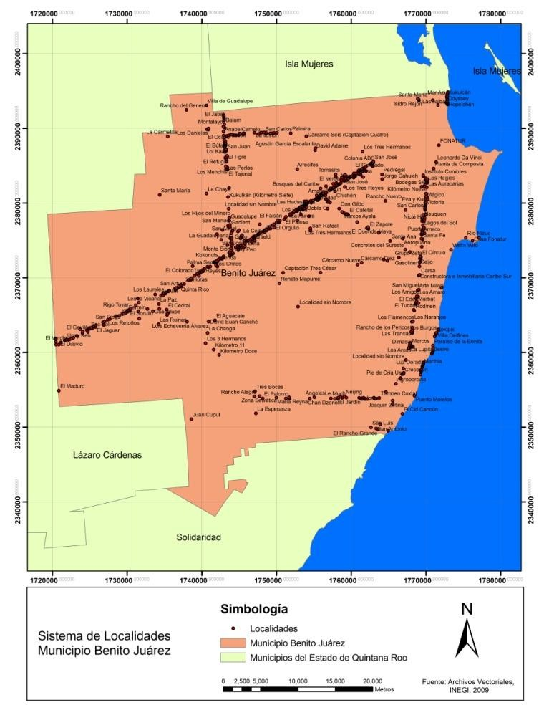

Partiendo de que el modelo urbano de la ciudad de Cancún, es producto de más de cuarenta años de intervención pública y privada, se presenta hoy en día como un modelo urbano desarticulado, cuya dualidad urbana, expone la opulencia de la zona turística, frente a la precariedad de las “regiones” (Macías y Pérez, 2009). La dualidad urbana se aprecia como resultado de la inoperancia de los mecanismos de intervención y planeación urbana. Éstos fueron sólo concebidos en función de las necesidades del sector turístico, el cual se ha consolidado como rector del proceso de urbanización de toda la entidad.

  - Deterioro social: Marginación de las regiones

El crecimiento acelerado de la ciudad de Cancún, Quintana Roo, ha dado paso a dualidades espaciales y brechas sociales, que se expresan como desfases y distorsiones de una urbanización incontrolable. No obstante que la configuración espacial de la zona metropolitana de Cancún está definida por la zona urbana consolidada de la ciudad, el corredor turístico a lo largo de su costa, Isla mujeres y la localidad de Alfredo B. Bonfil. Poco se sabe de las llamadas “regiones” o colonias habitadas por una creciente población flotante, y cuya estructura urbana presenta serios problemas de satisfacción de necesidades y servicios básicos, lo que contrasta con las condiciones de la zona turística. El objetivo del presente trabajo, es realizar un primer acercamiento de la caracterización de las condiciones sociales de las regiones o áreas no favorecidas por el desarrollo turístico de Cancún, Quintana Roo.

Con el boom del crecimiento de Cancún en la década de los 90´s y la construcción de la supercarretera que corre de este destino hacia Tulum -que detonó el desarrollo de lo que ahora se conoce como la Riviera Maya-, llegaron varios miles más de trabajadores provenientes principalmente de estados como Chiapas, Oaxaca, Campeche y Yucatán, conocidos por su alto grado de marginación social.

Todas esas personas ya no alcanzaron un lugar para vivir en la ciudad y fueron asentándose irregularmente. Por eso ahora el municipio de Benito Juárez, donde se encuentra Cancún, presenta un gran rezago sobre todo en servicios básicos para su población. Es una contradicción, pues entre más divisas llegaron por turismo, el gobierno no las destinó para dotar de casas con agua, luz y electricidad a los inmigrantes que cada vez eran más y más.

De esta manera, se sabe que mientras el promedio de crecimiento poblacional en el país es de 1.9 por ciento, Cancún ha crecido a tasas de siete por ciento, y actualmente tiene alrededor de un millón de habitantes. De ellos, un 20 por ciento carece de servicios básico”. Por ello, la zona hotelera contrasta con las orillas de la ciudad, donde se pueden encontrar cientos de casas construidas con materiales rústicos en medio de la selva que rodea Cancún. El crecimiento y desarrollo en esta zona ha sido desproporcionado. La población rebasó la planeación, que finalmente falló y ha permitido que haya focos de pobreza en una de las zonas de mayor lujo en el país.

El caso de Cancún es particularmente sintomático, ya que prolifera la tendencia a desarrollar zonas con desigualdad y marginación social. Lo anterior significa que en Cancún se reproducen pautas urbanas que no le corresponden en su condición de ciudad costera. El modelo urbano de Cancún trae consecuencias negativas, principalmente para la equidad social, carencias y deficiencia de servicios públicos, déficit en la construcción, pero sobre todo en el acceso a la adquisición de vivienda para todos sus habitantes, lo que a dado paso a la creación de las “Regiones”.

    - Características sociales de las regiones

Cancún se ha caracterizado por ser un destino turístico importante tanto en la esfera nacional como en la internacional, y uno de sus rasgos distintivos es la llegada de inversión extranjera directa, materializada en las empresas de servicios turísticos, específicamente en el sector hotelero. A raíz de ello se han generado empleos que benefician tanto a la población local como a la proveniente de otros municipios y estados de la República Mexicana, al contribuir en cierta forma a mejorar sus condiciones de vida. Sin embargo estas condiciones de desarrollo para mejorar la calidad de vida en sus habitantes no ha llegado de manera homogénea e integral a todo el territorio municipal, lo que se ha reflejado en la cada vez más notoria y creciente consolidación de zonas sin condiciones sociales en las regiones o áreas no favorecidas por el desarrollo turístico de Cancún, Quintana Roo, lo cual ha conformado un sistema lineal de ciudades costeras, ubicadas en la franja litoral. Estas ciudades concentran el 74% de la población total de la entidad. Su

emplazamiento a lo largo de la línea de costa contrasta con la existencia de numerosas localidades dispersas con características rural-urbanas y rurales acentuadas.

En el modelo urbano de Cancún se observa una ciudad cada vez más polarizada socialmente en cuanto al acceso a la vivienda, se pone de manifiesto, una segregación residencial cada vez más marcada, característica del capitalismo subdesarrollado contemporáneo, donde afloran grandes diferencias en cuanto al tipo de alojamiento, infraestructura y servicios públicos disponibles, mismos que están cada vez más en estrecha relación con el nivel de ingreso de la población. Por un lado, grandes desarrollos hoteleros, inmobiliarios, comerciales y corporativos; por el otro, las “Regiones” caracterizadas en su mayoría por zonas sin servicios básicos, de infraestructura, vivienda precaria y sin servicios de salud.

Para iniciar un primer acercamiento a la caracterización de las condiciones sociales de las “Regiones” de Cancún, Quintana Roo, es inevitable partir del análisis del comportamiento de la dinámica poblacional que se refleja en el crecimiento urbano desordenado, motivada por su elevada atracción migratoria, lo cual se muestra a través del crecimiento absoluto de la población a lo largo de diferentes décadas (ver Tabla 4.1).

La acelerada dinámica poblacional anteriormente descrita, ha propiciado la creación de una ciudad dual o con dos rostros. Por un lado, el rostro más conocido de Cancún en el mundo es su éxito económico. Lujosos hoteles, plazas comerciales, restaurantes y discotecas ubicados a lo largo de la costa son acreditados por los más de 3 millones de turistas que llegan al año y que dejan una derrama de 3 mil millones de dólares (SEDETUR, 2007).

Tabla 4.1 Crecimiento poblacional de Cancún, 1976-2005

Año | Población | % Periodo | % Año base
1976 | 18,000 | s/d | s/d
1982 | 70,000 | 388.88 | 388.88
1988 | 200,000 | 285.7 | 1,111.1
2000 | 419,000 | 209.5 | 2,327.7
2004 | 509,000 | 121.4 | 2,827.7
2005 | 526,701 | 104.2 | 3,111.5
Fuente: Instituto de Planeación de Desarrollo Urbano (IMPLAN), Municipio de Benito Juárez, 2008.

Sin embargo, también está la otra cara del destino, el que quizá no es conocido a nivel mundial pero que se deja ver cada vez más. Tan sólo a unos kilómetros de la zona hotelera dividen estas escenas de confort en Cancún, las “Regiones”, que es la otra cara de la moneda, la del rezago, la pobreza, la marginación social, la falta de infraestructura y servicios básicos como el agua y drenaje que crece aceleradamente a la sombra del éxito económico de Cancún.

Datos de la Secretaría de Turismo del Estado de Quintana Roo (2008) establecen que al cierre de 2007, un total de siete millones de turistas visitaron los diferentes destinos de la entidad, lo que sumó una importante derrama económica de más de 5 mil 450 millones de dólares. Son millones de dólares en derrama que no se ven reflejados en la población, donde a lo largo y ancho de la geografía estatal prevalecen los rezagos, la miseria y la marginación, aunque muchos se niegan a reconocer su existencia. De los cinco destinos turísticos de Quintana Roo que son: Cozumel, Chetumal, Isla Mujeres, Cancún y la Riviera Maya, estos dos últimos son precisamente los que sustentan el éxito turístico de México en el mundo, aunque a la par crece la marginación. Tan sólo la Riviera Maya al cierre de 2007 atrajo a 2 millones 833 mil 934 turistas, mientras Cancún fue visitado en el mismo año por 3 millones de paseantes; entre ambos la derrama económica en ese mismo año sumó un total de 4 mil 860 millones de dólares.

Datos de la Secretaría de Turismo (SEDETUR, 2009) del gobierno federal, establecen que de enero a mayo del año 2008 ingresaron al país 9.4 millones de turistas extranjeros. Lo

anterior significa una derrama económica de 6 mil 204 millones de dólares de enero a mayo, siendo Cancún uno de los destinos más exitosos de México a nivel mundial.

Cancún está posicionado en el mundo por los más de cien lujosos hoteles que se asientan en más de 23 kilómetros de playa, así como por una importante oferta de bares y discotecas, restaurantes y ostentosas plazas comerciales.

Pero a la sombra de todo este éxito en Cancún avanza también en forma acelerada el rezago urbano, social, la marginación, la pobreza extrema, la afectación de los recursos naturales y la contaminación. Actualmente la zona hotelera de Cancún está cercada en la parte continental por asentamientos humanos que son cinturones de miseria. Por el norte de la ciudad, está la franja ejidal, conformada por más de 20 mil lotes en donde actualmente habitan más de 100 mil personas en medio de rezagos de infraestructura urbana y de servicios básicos como el drenaje.

La franja ejidal es precisamente una franja de asentamientos que surgió en la década de los 80 a raíz de invasiones de tierras, y aunque posteriormente fueron regularizados los más 20 mil lotes de la zona, hoy en día la mayor parte de esa faja no cuenta con drenaje sanitario ni pavimentación. Y aunque la empresa Aguakán es la encargada de suministrar el agua, la franja ejidal es una de las que más padece la falta del vital líquido debido al tandeo (el servicio por horas) que la empresa realiza del servicio. Pero hacia la parte sur de la ciudad se ubica quizá la zona en la que se puede observar con mayor claridad el rostro del rezago y la marginación. Más de 60 mil personas habitan en más de 30 asentamientos irregulares en los que por su condición de áreas no regularizadas por los gobiernos federal, estatal y local, padecen la falta de calles, agua potable, electricidad, drenaje, servicios de salud y educativos entre otros. Se trata de zonas en las que la población habita prácticamente en medio de la selva, en casas elaboradas con cartón, plásticos y maderas, cuyas necesidades fisiológicas las realizan al aire libre o en pozos que no están acondicionados para evitar filtraciones a los mantos acuíferos. Es una realidad que muchas de estas familias que en promedio tienen tres o cuatro hijos, padecen hambre, falta de empleo y carecen de acceso de servicios de salud y vivienda por la falta de oportunidades.

Por otra parte, el 57.4% de la población de Quintana Roo vive en condiciones de "pobreza de patrimonio" como lo define el INEGI, la cual se asocia a la imposibilidad de sustentar gastos necesarios, como son la canasta básica de alimentos, gastos de salud, vestido, vivienda, transporte, educación(el porcentaje a nivel nacional es de 51.9%). (INEGI, 2000). Sin embargo en el municipio de Benito Juárez, en su conjunto, existe una contradicción derivada de esta dualidad y marginación social, ya que según datos del Consejo Nacional de Población (CONAPO), en el año 2000, fue el municipio con menor índice de marginación de todo el estado de Quintana Roo, como se puede observar en la tabla 4.2.

Tabla 4.2 Índices de marginación, Quintana Roo, 2010

Entidad Federativa/Municipio | Lugar que ocupa en el contexto estatal | Lugar que ocupa en el contexto nacional
Quintana Roo
Cozumel | 7 | 2,311
Felipe Carrillo Puerto | 2 | 901
Isla Mujeres | 6 | 2,241
Othón P. Blanco | 5 | 1,998
Benito Juárez | 8 | 2,381
José María Morelos | 1 | 862
Lázaro Cárdenas | 3 | 1,093
Solidaridad | 4 | 1,982
Fuente: Elaboración propia con base en CONAPO, 2010.

Ahora, esta situación se puede contrastar con los más de 30 asentamientos irregulares que existen en la periferia del casco urbano de Cancún donde se carece de pavimento y del servicio de agua potable. 200 mil habitantes se encuentran en situación de pobreza en Cancún.

En la zona continental de Isla Mujeres, Rancho Viejo y sus alrededores, hay un problema grave en donde su población aparte de no tener empleo, se está dedicando a la delincuencia. La recesión económica y la contingencia sanitaria generan un Cancún cada vez mas marginado, el de los más pobres entre los pobres. Otra de las consecuencias de esta

marginación social se ejemplifica en el incremento de los altos índices de delincuencia, razón por la cual en Mayo de 2009, la Secretaría Estatal de Seguridad Pública de la entidad y la Policía Municipal de Benito Juárez, elaboraron un mapa geodelictivo de Cancún y resultó que el sector, que comprende las “Regiones 70, 75, 100 y 231”, entre otras, son las más inseguras de la ciudad.

Sin embargo en el año 2011, según datos de la Secretaría de Seguridad Pública municipal, el mapa geodelictivo ha cambiado, ya que ahora las regiones más inseguras y que reportaron un mayor índice delictivo son las manzanas o supermanzanas 22, 63, 75, 95 y
259. Durante junio de ese año, la Policía Preventiva detuvo a 80 personas por diferentes delitos y faltas administrativas, tan sólo en la supermanzana 63. Los días que se registra mayor actividad delincuencial en la ciudad son jueves, sábado y domingo, y los principales detenidos son jóvenes de entre 18 y 19 años. En el mes de junio de 2011, la Policía Preventiva únicamente en estas regiones conflictivas detuvo a 891 personas por diferentes delitos y faltas administrativas.

Las regiones con más detenciones fueron cinco, incluyendo la Supermanzana 63. Y según Seguridad Pública entre ellas estuvieron, la Región 259 con 59 detenidos, Región 75 con 56, Región 95 con 54 y la Supermanzana 22 con 52 detenidos.

De acuerdo con el mapa geodelictivo de la corporación policíaca, las otras 15 regiones que figuran en la lista, como las que más registraron detenciones fueron: 23, 61, 64, 66, 77, 92,
94, 96, 99, 221, 227, 236, 247, así como Bonfil y la zona hotelera.

La dependencia policíaca municipal estima que todo el municipio sumó un total de dos mil cuatro aseguramientos por diferentes motivos en el mismo mes (junio de 2011).

Hasta hace dos años las autoridades de Seguridad Pública señalaban a las regiones 100 como una de las más conflictivas, por el alto índice de pandillerismo que había. Esto desencadenaba inseguridad que se reflejaba en el deterioro social, vinculado con la calidad de vida.

En cuanto a los días más conflictivos que detectó esta instancia policíaca, en primer lugar está el domingo con 379 detenidos, sábado con 338 y jueves con 318. Los lunes es el día que menos detenciones tuvieron, con 202 personas que durmieron en las celdas de la Policía Preventiva y de la Policía Judicial del Estado (PJE).

Las estadísticas municipales señalaron que los martes, los elementos policíacos detuvieron a 223, mientras que los miércoles fueron 280 y los viernes 264. Los jóvenes de entre 18 y 19 años de edad son los que más detuvieron, con 445 casos. La corporación policíaca ha asegurado a personas extraviadas que van de los dos hasta los 95 años. En cuanto a género Seguridad Pública dijo que el 95% de las detenciones son hombres y el 5% son mujeres

Lo anterior refleja la inseguridad que vive la mayoría de los habitantes de Cancún, con asaltos, asesinatos y violaciones a plena luz del día, habitantes de colonias populares han decidido el cierre de vialidades y amurallar los accesos a las zonas residenciales. La ilegal estrategia es tolerada, ante la incapacidad de las autoridades policiacas para contener la espiral del crimen, lo que ha contribuido a la contribución de procesos de fragmentación de la ciudad.

    - Desorden urbano

Las consecuencias del crecimiento urbano desordenado y anárquico de Cancún se aprecian en la proliferación y alto flujo de vehículos en la zona hotelera, en el deterioro ambiental, así como la falta de infraestructura y abastecimiento de servicios públicos, lo cual no permite que la ciudad tenga una movilidad óptima. Estos aspectos, evidencian que el modelo urbano se encuentra en crisis, e incluso nos atrevemos a decir, en declive, lo que limita cada vez más el desarrollo urbano integral en beneficio de sus habitantes.

En particular, el centro urbano de la ciudad de Cancún vive desde hace más de diez años, un deterioro urbanístico, turístico, económico, social y cultural generalizado. El 28 por ciento de sus viviendas, por ejemplo, están abandonadas, el 50 por ciento de sus locales han cerrado y el 90 por ciento de los puestos de sus otrora bullentes mercados de artesanías están también cerrados, y el resto están en quiebra o se dedican al tráfico de drogas. Además, hoy decrece la población del entorno, se padece en él la insuficiencia de edificios

públicos, y la red de agua potable y alcantarillado, de más de 20 años, está haciendo crisis (Ugalde, 2012). La inseguridad, por si fuera poco, ya está mostrando los efectos negativos no sólo en el ámbito nacional sino internacional, y autoridades y empresarios coinciden en que si se extienda hasta la parte turística. Durante dos décadas han existido proyectos que intentan devolverle vitalidad urbanística, económica y social de la zona, pero nunca se ha pasado de eso. Porque la inmigración que crece en la ciudad es lumpen. Y el lumpen sale de las periferias como las cucarachas de las cloacas, y se dispersa si no se le fumiga.

El caso de Cancún es particularmente sintomático ya que prolifera la tendencia a desarrollar un diseño urbano que privilegia al automóvil sobre el peatón. Esta tendencia, propia de las ciudades del centro del país, se observa en: a) la falta de semáforos, islas y cebras para los cruces de peatones; b) el diseño de grandes ejes como las avenidas López Portillo y Tulúm, (de alto riesgo para los peatones); c) los programas viales de “Uno a Uno”, dirigidos a organizar la circulación y flujo de vehículos, pero marginando a los viandantes. Lo anterior significa que Cancún carece de un programa de movilidad urbana sustentable.

El modelo urbano de Cancún trae consecuencias negativas, principalmente para la equidad social. El congestionamiento de las calles genera que el uso de éstas, sea inequitativo para quienes caminan. Quienes más las utilizan son los automovilistas, reduciendo la movilidad del resto de los ciudadanos. El acceso desigual al espacio y al tiempo se refleja en el acceso desigual a los recursos necesarios para construir y mantener las calles, a los combustibles fósiles para impulsar los vehículos, a la atmósfera que recibe las emisiones de gases contaminantes, a la salud pública que sufre por accidentes y contaminación, o el suelo que cede su lugar a la suburbanización, lo cual se evita la recarga de los mantos freáticos.

En el modelo urbano de Cancún se observa una ciudad cada vez más polarizada socialmente en cuanto al acceso a la vivienda, se pone de manifiesto, una segregación residencial cada vez más marcada, característica del capitalismo subdesarrollado contemporáneo, donde afloran grandes diferencias en cuanto al tipo de alojamiento, infraestructura y servicios públicos disponibles, mismos que están cada vez más en estrecha relación con el nivel de ingreso de la población (Calderón y Orozco, 2009).

La situación actual de la ciudad de Cancún se deriva de una dinámica de crecimiento urbano desordenado, motivada por su elevada atracción migratoria, lo cual se muestra a través del crecimiento absoluto de la población a lo largo de diferentes décadas y momentos que refleja el acelerado incremento demográfico que pudiera ser una posible causa de la presión sobre los recursos naturales de la zona que se refleja en el actual deterioro ambiental (ver Tabla 4.3).

Tabla 4.3 Crecimiento poblacional de la ciudad de Cancún, 1976-2010
Año | Población Miles de Hab.
1976 | 18,000
1982 | 70,000
1988 | 200,000
2000 | 419,815
2004 | 509,000
2005 | 572,973
2010 | 658,931
Fuente: Elaboración propia con base en Instituto de Planeación de Desarrollo Urbano (IMPLAN), Municipio de Benito Juárez, 2008 y 2010.

El proceso de urbanización tiene profundas implicaciones en el desarrollo económico y social de la ciudad. Cancún concentra el 98% del total de la población municipal, de los comercios, servicios y de la industria. La diversificación económica en el ámbito regional ha convertido a la ciudad de Cancún de ser un centro de atracción turística, en centro de negocios y servicios turísticos (H.A.M.B.J., 2008).

El acelerado crecimiento poblacional de la ciudad de Cancún se refleja en la necesidad de cada vez mayores y mejores servicios públicos entre los que se encuentra la infraestructura vial. De acuerdo al Plan Municipal de Desarrollo 2005-2008 de Benito Juárez, las vialidades de la ciudad de Cancún superan los 1,000 km, circulando por ellas un poco más de 110,000 vehículos, que se incrementan significativamente en las temporadas de alta afluencia de turismo nacional e internacional. Las vías de comunicación se consideran como un elemento necesario del desarrollo de la ciudad, toda vez que ellos permiten dar accesibilidad al turismo, al comercio y en general a la movilidad urbana. En este sentido, cabe precisar que no hay estudios sobre la estructura vial para la movilidad urbana de Cancún.

No obstante que los retos fundamentales de todo ordenamiento territorial son (SECTUR, 2001): el crecimiento ordenado de las ciudades, la preservación de su sustentabilidad y la congruencia de los instrumentos de desarrollo urbano. Cancún no ha logrado conjuntar y equilibrar estos principios.

4. 2. Afectaciones medio ambientales

La base del proceso de urbanización turística en Quintana Roo y en Cancún, ha sido históricamente el consumo de espacios naturales y paisaje (Calderón y Orozco, 2009). La relación entre calidad ambiental y bienestar social, da como resultado, la ecología urbana que comprendería, entre otros fenómenos, las relaciones que existen entre calidad, el bienestar ambiental y el metabolismo o transformación urbana. Por su parte, el desarrollo sostenible debe apostar con eficacia por un desarrollo basado más en la mejora de la calidad, el uso racional de los recursos y la calidad ambiental ya que los recursos naturales y el suelo no son infinitos.

Las actividades turísticas no sólo se han desarrollado en un elevado número de regiones costeras en las que se ha implantado mayoritariamente un turismo de sol y playa, sino que su importancia como factor de desarrollo local se ha extendido a las regiones interiores en las que es significativo el crecimiento del turismo urbano y/o de las ciudades y su articulación con nuevas demandas como son el turismo rural y agroturismo, el turismo verde o el turismo deportivo, entre otros, modelos que en gran parte son compatibles con un desarrollo sostenible.

Una vez que se aborda de forma adecuada (multidisciplinar y holísticamente) la magnitud de los desafíos a los que se enfrenta la sociedad en el espacio litoral o costero, corresponde tratar las alternativas existentes para ordenarlo y gestionarlo (Matarán y Lojo, 2010).

Hace apenas cuatro décadas, Cancún era una isla desierta y pocos sabían de su existencia. Ubicada en la región geográfica más abandonada de la península de Yucatán, en la zona del Caribe mexicano, desde el punto de vista de infraestructura y servicios básicos, se conformaba por una duna en forma de siete, con algunos tramos apenas de 20 metros de ancho, separada de tierra firme por dos estrechos canales que conectaban al mar con un

amplio sistema de lagunas. La Riviera estaba constituida por ciénagas pantanosas y en general rodeadas de manglares, selva virgen y playas inexploradas. Su denominación exacta, incluso en algunos mapas, aparece como "Kankun", que en maya significa “olla de serpientes” o “nido de serpientes”, según constan las primeras actas del Fondo de Infraestructura Turística (INFRATUR, 1973), antes de constituirse en lo que hoy se como Fondo Nacional de Fomento al Turismo (FONATUR).

Por aquellos tiempos, el Estado de Quintana Roo apenas tenía poco más de 40,000 habitantes, concentrados en Chetumal, Cozumel e Isla Mujeres. Los censos de aquella época no le daban importancia a la isla de Cancún, habitada sólo durante algunas temporadas del año. La estrategia del PNT se encaminó a la consecución de su principal objetivo que era el de consolidar el papel estratégico del turismo en el desarrollo económico, para incorporarlo al proyecto nacional como un sector de exportación de primer orden.

En México, el turismo ha crecido de forma notable a partir de la política económica, siendo Cancún su mejor ejemplo. Según (Vázquez, 1982: 15-59), "El poder transformador y dominador de nuestra especie sobre el medio ambiente, es motivo de preocupación y zozobra, ante la perspectiva de un mundo que pierde su capacidad para sostener a la población que crece y modifica su medio en una forma aparentemente incontenible". Los planes y proyectos que abrieron nuevas fronteras al turismo transformaron los rasgos originales de la isla y las áreas adyacentes en un medio en el que lo convencional incide sobre la naturaleza en menoscabo de los valores escénicos del litoral costero y las márgenes de la laguna Nichupté (DOF, 2008).

Al iniciarse el Plan Maestro de INFRATUR de la década de los 70´s, que en sus inicios se pensaba como un proyecto turístico integralmente planificado, el inicio de la urbanización de la ciudad de Cancún se habilitó entre 1974 y 1975 y se desmontó paulatinamente la selva media en una superficie de 734 ha. que ocupó la ciudad en 1980, además de las 256 ha. destinadas al actual aeropuerto internacional. También se eliminaron 370 ha de manglar en la porción seleccionada para la habilitación de la zona hotelera; con ello, el área de la cubierta vegetal disminuyó ante la expansión del desarrollo turístico que avanzó 13 km a lo

largo de la isla, aproximadamente hasta la playa conocida como “Ballenas” (INFRATUR, 1973).

Por otra parte, el requerimiento de material para la construcción de carreteras, viviendas e instalaciones turísticas, así como su exportación a Estados Unidos de Norteamérica, induce a la explotación de la cantera de caliza en amplias zonas de vegetación secundaria ubicadas, fundamentalmente, en el lado oriente de la carretera que va de la ciudad de Cancún hacia la zona arqueológica de Tulum, aunque es necesario aclarar que la explotación de los bancos de material para la construcción en la zona, ha propiciado innumerables zonas desprovistas de vegetación y su posterior erosión, tanto en la zona urbana (centro y zona hotelera), lo cual da lugar a la alteración de otros componentes bióticos y abióticos como resultado del impacto que ha ocasionado el desarrollo turístico y urbano del resto del municipio.

En la actualidad, muchas partes de la laguna Nichupté están seriamente contaminadas y despiden olores fétidos derivados de la podredumbre de plantas y descarga de aguas negras por parte de las construcciones que se siguen efectuando a lo largo de Isla Cancún, y de los mismos hoteles y plazas comerciales. Desde la edificación de los primeros hoteles en la zona hotelera, se construyeron plantas de tratamiento de aguas servidas en la isla al lado de la laguna, y los conductos de evacuación de aguas de lluvia se construyeron para verterse sobre la laguna. Pero recientemente se descubrió que algunos hoteles y centros comerciales conectaban sus conductos de evacuación de aguas servidas a los conductos de evacuación de aguas de lluvia. El mismo procedimiento delictivo fue practicado por otros cuyas facilidades de tratamiento de aguas servidas resultaron insuficientes y que también dirigieron las aguas servidas a los conductos de aguas de lluvia. Alrededor del 80% de la superficie de la isla ha sido impermeabilizada o pavimentada lo cual impide la penetración del agua de lluvia en el suelo. Es así que esa misma agua al escurrir acarrea consigo metales pesados, productos del petróleo, aceites de motor y otros compuestos químicos solubles o insolubles a la laguna.

Sin embargo, hoy en día, el principal ejemplo del deterioro ambiental en Cancún, se refleja a través de la devastación de vegetación, sobre todo de manglar en las áreas de la zona hotelera y del centro de la ciudad, a través de la generación de gran cantidad de proyectos

de desarrollo urbano, sobre todo conjuntos habitacionales verticales como es el caso de “Puerto Cancún” y “Malecón Cancún”.

El proyecto de “Puerto Cancún” ha sido polémico desde su formulación, se proyecta sobre casi 300 hectáreas e incluye la construcción de ocho hoteles de lujo, condominios, comercios, cines y una marina para el atraque de 300 embarcaciones, sin embargo se ha visto envuelto en una serie de irregularidades, tanto en su diseño como en el impacto ecológico que representa para la ciudad y la población próxima.

La oposición de los grupos ecologistas, está fundada en la afectación de varias hectáreas de manglar y la expansión al extremo la zona hotelera, así como en la profundización de la polarización social y la desigualdad económica. No obstante, las instancias gubernamentales autorizaron a los accionistas extranjeros para continuar el multimillonario proyecto, en el que participan los grupos mexicanos GICSA y Hansa Urbana, entre otros.

El panorama muestra que en la zona se ha acabado casi con el 100% del manglar, se ha aplanado el suelo con sascab (tierra blanca propia de la región), los edificios trastocaron el hábitat de distintas especies, desplazando la fauna silvestre permanentemente. El área que rodea a las construcciones y las unidades habitacionales, sufren de contaminación auditiva por el ruido de la maquinaria y el aplanado de sascab, se levantan polvaredas que llenan de gruesas capas de tierra y polvo incluso el interior de los hogares y comercios de la zona.

El proyecto “Malecón Cancún” está conformado por hoteles, centros comerciales, corporativos y desarrollos habitacionales verticales, destinados a segmentos de la población de alto ingreso económico.

Este proyecto provoca “dualidades urbanas extremas” que tienden a dividir los espacios de opulencia y precariedad. Este tipo de proyectos generan “espacios iluminados” en zonas de la ZMC y consolidan los “espacios oscuros” distribuidos en las “regiones” y áreas especificas de la periferia, caracterizadas por zonas con deterioro ambiental, la carencia de servicios básicos, infraestructura, vivienda precaria y sin servicios de salud.

El 28 de diciembre de 2006, fue detenido por el FBI y recluido en una cárcel de Chicago de Estados Unidos de Norteamérica, el empresario Michael Eugene Kelly, principal accionista del proyecto. Al proyecto se opusieron los grupos ecologistas, en especial del Estado de Quintana Roo, porque afectaba varias hectáreas de manglar y expandía al extremo la zona hotelera, ya de por sí, saturada con la competencia de la Riviera Maya. Era mejor opción, consolidar a Cancún y evitar más polarización social y económica. Pero las instancias gubernamentales no escucharon éstas ni otras razones y dieron al empresario Kelly, las autorizaciones correspondientes para su multimillonario proyecto en dólares, en el cual también participan los grupos mexicanos GICSA y Hansa Urbana, entre otros. Actualmente la zona ha sido deforestada, se ha acabado casi con el 100% del manglar en el área, se ha aplanado el suelo con sascab (tierra blanca de la zona utilizada para construcciones), se levantaron edificios, y se trastornó el hábitat de distintas especies (entre ellas el coatí, conocidos como tejones, nasua y narica), desplazando la fauna silvestre de manera permanente (La Jornada, 2007).

El área que rodea a las construcciones, unidades habitacionales, sufren de contaminación auditiva por el ruido de la maquinaria, y gracias al aplanado de sascab, se levantan auténticas polvaredas que llenan de gruesas capas de tierra y polvo incluso el interior de los hogares.

Hasta el año 2010, Puerto Cancún lleva un avance aproximado del 35 %. La prioridad del actual gobierno municipal, es dar confianza y seguridad a los inversionistas extranjeros con el fin de continuar el proyecto, a pesar de la crisis y de la oposición de grupos ecologistas. El escenario previsto por los inversionistas para concluir en un 100% el proyecto, es para el año 2015, con lo cual el proceso de deterioro ambiental será aún mayor, por lo tanto podemos considerar a Cancún como un laboratorio de estudio permanente.

El crecimiento de la actividad turística y la consecuente urbanización, colocados bajo el signo de la libre empresa y la libre concurrencia, al intentar sublimar determinadas tendencias en el área en estudio, motivaron la creación de este espacio.

Esta urbanización excesiva en beneficio de la especulación, produce una serie de daños que modifican la dinámica natural de la costa, merma los recursos naturales, producen enormes

cantidades de residuos sobrepasando la capacidad de carga del territorio, extralimitan las posibilidades de una adecuada depuración de las aguas residuales con la consiguiente contaminación por vertidos, hacen necesarias las periódicas regeneraciones de playas y un sinfín de impactos negativos que han degradado el litoral (Ecologistas en acción, 2010).

4.3 Elementos de impacto ambiental

Dada la complejidad del tema y la dificultad para aislar el impacto de la oferta de turismo de Cancún y de otras actividades económicas, se realizó este apartado como un estudio exploratorio, en el cual se recopiló y analizó información de carácter socio demográfica y económica, relativa a la condición ambiental de Zonas Prioritarias de Turismo de Cancún seleccionadas (el litoral del sistema lagunar Nichupté, la zona hotelera y el centro urbano de Cancún) que tienen una alta concentración de empresas ligadas al ecoturismo y turismo de aventura, y se analizó el impacto que estas actividades han tenido en la zona desde el punto de vista económico, social y ambiental.

Para elaborar la evaluación del impacto del turismo de naturaleza en las zonas prioritarias seleccionadas y analizar la magnitud de los efectos que ha tenido esta actividad en los ámbitos económicos, sociales y ambientales, se consideraron dos niveles de evaluación.

En primer término, se identificó la percepción que tienen las Zonas Prioritarias de Turismo de Cancún (el litoral del sistema lagunar Nichupté, la zona hotelera y el centro urbano de Cancún) respecto a los valores que ha generado esta actividad para la población en función de la importancia económica respecto a las actividades económicas tradicionales, la imagen social de las empresas turísticas (Hoteles, comercios y servicios) y la conservación de los recursos naturales de la zona (sistema lagunar Nichupté), con lo cual se aborda el perfil económico, social y ambiental de esta investigación. En segundo término se abordaron las dimensiones económicas de estas zonas prioritarias.

4.3.1 El estado de los recursos naturales y los impactos ambientales

Retomando a Leff (2003), es importante comenzar por el saber ambiental, que problematiza el conocimiento fragmentado de la ciencia moderna y la racionalidad

moderna dominante (economicista e instrumental) insustentable. Por lo tanto se considera al deterioro ambiental como un problema generalizado en todos los niveles geográficos, tanto en el ámbito global como local. La ciudad de Cancún, en el estado de Quintana Roo, México, es el mejor ejemplo del deterioro ambiental y de cómo se han destruido ecosistemas y no se respetan planes de desarrollo urbano ni de ordenamiento ecológico. Este centro turístico que hace 40 años se construyó entre la selva, devastándola, desplazando a especies de flora y fauna y suplantando manglares por hoteles como parte de un ambicioso proyecto para generar divisas y empleos, fue diseñado por el Banco de México y concretado por el INFRATUR, lo que se conoce hoy en día como el Fondo Nacional de Fomento al Turismo (FONATUR).

Su posición geográfica lo hace susceptible al paso de huracanes. Y eso lo saben bien sus ciudadanos, quienes aún recuerdan a los más destructivos: Gilberto, en 1988, y Wilma, en 2005. Al construir sus más de 100 hoteles sobre la duna costera se removió la vegetación natural de la playa y rellenó manglares, lo que elevó no sólo su vulnerabilidad ecológica a los huracanes, sino el nivel de erosión de sus arenales. Las consecuencias de haber deforestado los manglares ya se han resentido en varias ocasiones. Incluso, entre el periodo comprendido entre los años 2006 al 2010, se ha invertido en inyección de arena para que este destino siguiera teniendo como principal atractivo sus playas. En total se han destinado mil 217 millones de pesos, de acuerdo con datos de la Secretaría de Turismo del Gobierno Federal (SECTUR, 2010).

Ante esta situación es imprescindible que se tomen las medidas necesarias para minimizar el deterioro ambiental de Cancún, considerando que los recursos naturales son de vital importancia para la subsistencia.

Este ejercicio metodológico para tratar de identificar el deterioro ambiental asociado a la urbanización, considera las Zonas Prioritarias de Turismo (ZPT) de Cancún, conformadas por el sistema lagunar Nichupté, la zona hotelera y el centro urbano de Cancún.

Para ello se consideró como una estrategia de análisis determinar la percepción que tiene la sociedad respecto a la relevancia y grado de naturalidad en que se encuentran sus recursos naturales, identificando las amenazas que enfrentan y estableciendo el grado de

transformación que han tenido. Posteriormente, se busca contrastar la visión sobre el estado en que se encuentra el capital ambiental respecto al papel que desarrollan las actividades económicas, ecoturismo y turismo de sol y playa, como posibles factores que han contribuido al deterioro ambiental en Cancún.

Por otra parte, para lograr la preservación de los componentes estructurales y funcionales del ambiente de la zona, se requiere que por una parte, que el gobierno federal destine apoyos para implementar acciones de protección, preservación, mitigación y restauración del capital ambiental. Sin embargo, es vital que los poseedores y usuarios de los recursos naturales desarrollen una cultura de cuidado y prevención de los elementos del capital ambiental a fin garantizar su permanencia en el espacio y el tiempo.

De igual manera, es importante el papel que juegue la sociedad civil, a través de sus diversas formas de organización, respecto al seguimiento y evaluación de la política ambiental a cualquier nivel de gobierno.

Zonas Prioritarias de Turismo (ZPT) de Cancún

El litoral de la Riviera Maya es una región con vocación turística por la riqueza y calidad de sus atractivos naturales. Para el caso de las ZPT incluye el polígono de protección del Área de Protección de Flora y Fauna del Sistema Lagunar de Nichupté, que comprende principalmente las lagunas de Nichupté y Bojórquez. Adicionalmente existen otras dos pequeñas, Somosaya y río Inglés, que se caracterizan por sus numerosos cenotes sumergidos, mismos que aportan cantidades considerables de agua dulce al sistema. Estos se ubican en la orilla occidental de las zonas central y sur del ecosistema, el cuál ha sido afectado por el acelerado crecimiento urbano y turístico que ha provocado deforestación, aunada a la una falta de programas de recuperación forestal. La contaminación del manto freático se agrava cada día por la inoperancia del drenaje y el Sistema Lagunar Nichupté presenta un grave deterioro por el abuso de actividades turísticas, así como por la recepción de contaminantes como aceites y grasas.

El factor de presión más importante es la comercialización intensiva de los terrenos frente al mar, que opera la inmobiliaria turística del Gobierno federal, Fonatur (Fondo Nacional

de Turismo), lo que ha llevado a la rápida privatización y al exterminio de las playas públicas. Los espacios reservados en el Plan Director de Cancún no se respetaron, y en tres décadas el organismo federal ha rematado 300 mil metros cuadrados, que constituían los accesos a las playas, para que en ellos se levanten más y más hoteles, condominios, clubes, villas, residencias y todo tipo de infraestructura urbana y turística. El organismo incluso ha sido demandado por fraude: le vendió predios de Playa Delfines a la empresa Bi & Di asegurando en falso que se trataba de terrenos que contaban con un uso de suelo denominado Turístico Hotelero Alta Densidad, o TH12, con lo que los inversionistas habrían podido construir torres de 20 pisos con capacidad para 170 cuartos o 113 condominios. La realidad era muy distinta: el uso de suelo sólo permitía edificios de cuatro niveles. Tal es la ética de negocios de la inmobiliaria federal, y gracias a ella las playas públicas que fueron establecidas por ella misma como tales en Cancún terminaron por desaparecer.

Contaminación del complejo lagunar Nichupté- Bojórquez

Los indicadores que determinan la calidad del recurso agua, contemplan una serie de parámetros químicos que si bien rebasan los objetivos del estudio, estos se analizan a través de los resultados de estudios especializados para dar cuenta de la contaminación del agua en el humedal del sistema Lagunar Nichupté- Bojórquez. (Figura 4.2).

Figura 4.2 Sistema lagunar de Nichupté-Bojórquez en Cancún, Quintana Roo

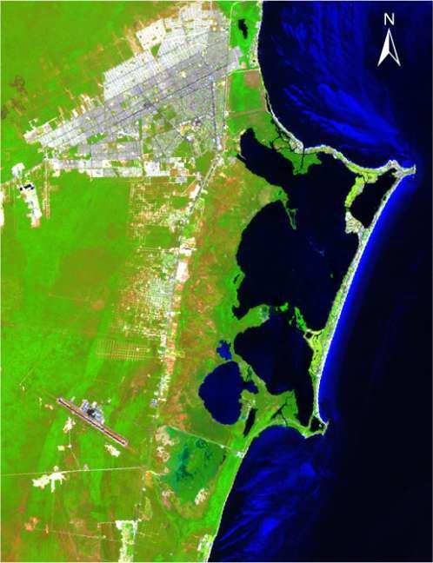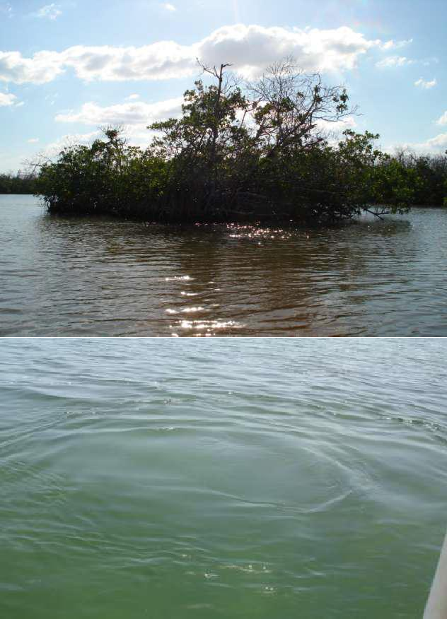
Fuente: Carbajal Pérez, N. 2009:10

El Sistema Lagunar Nichupté está ubicado en la parte noreste de la Península de Yucatán, en el Estado de Quintana Roo, interacciona con el Mar Caribe a través de dos bocas; la boca Cancún en el norte y la boca en Punta Nizuc en el sur. El sistema lagunar consiste principalmente de cinco cuerpos de agua, todos ellos interconectados por canales. Los cuerpos de agua son: laguna Bojórquez, laguna Nichupté en la parte norte, parte central, parte sur y la laguna del Inglés.

El área total del sistema lagunar ha sido estimada en el orden de 5.0 105 2 m y el volumen total en 8 1.1 10 3 m. Amplias zonas están cubiertas densamente por manglar, sobre todo en la parte occidental y sur. En el lado occidental estos manglares se desarrollan sobre una llanura de inundación y van siendo sustituidos por una selva baja perennifolia. Debido a las formaciones de rocas calcáreas de permeabilidad alta, el agua de lluvia se filtra rápidamente

y fluye a través de ríos o interconexiones subterráneas. Merino et al (1990) reporta que el volumen de agua que fluye hacia el sistema lagunar de Nichupté-Bojórquez es del orden de 100 106 m / año 3. Esto equivale a un flujo hacia Nichupté de 3.2 m / s 3.

En el fondo lagunar se identificaron más de veinte manantiales, el agua dulce se mezcla con el agua de mar en los canales subterráneos, lo que explica la presencia de salinidad y grandes cantidades de nutrientes, provenientes de la zona urbana de Cancún.

El uso intensivo de la laguna y el flujo de aguas residuales el complejo lagunar de Nichupté-Bojórquez presenta una problemática muy seria debido a la presión ejercida por la intensa y creciente industria turística en sus alrededores. Es importante señalar que con los desarrollos urbanos y la creciente problemática de aguas residuales vertidas sin tratamiento a los sistemas acuáticos y lagunas costeras, la presencia de nutrientes y la eutrofización se ha incrementado por los flujos de aguas residuales.

Algunos indicadores del estado de contaminación del complejo lagunar, son reportados en un meticuloso estudio sobre la hidrodinámica de este cuerpo de agua (Carbajal, 2009:46). Los resultados del estudio muestran que los valores de oxígeno disuelto más bajos se localizan en un área adjunta a la barra donde se encuentra la zona hotelera y en la parte noroeste de la laguna donde hay gran influencia de la ciudad de Cancún, y que los valores mínimos de oxígeno disuelto pueden estar asociados a la materia orgánica en descomposición, y no obstante que la variación en los valores de pH encontrados presentan correlación con el vertido de desechos urbanos y municipales, en general el sistema lagunar es alcalino. Los valores del centro y sur del sistema son similares a los presentes en sistemas marinos, como se puede observar en las Figuras 4.3 y 4.4.

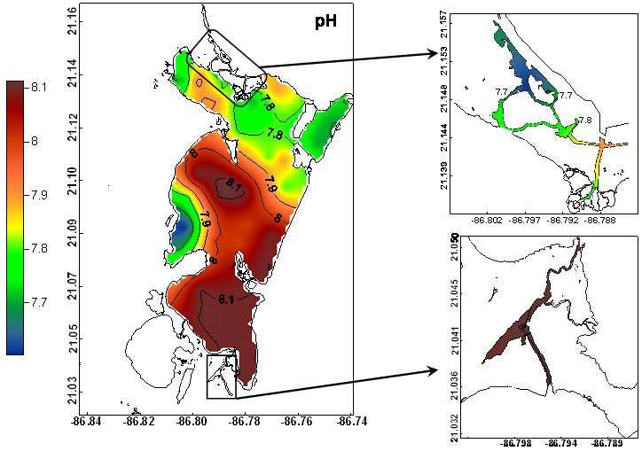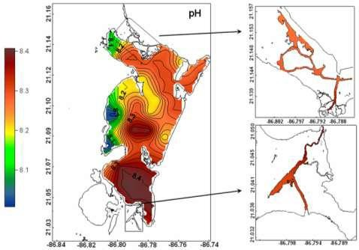
Figura 4.3 PH en el Sistema Lagunar  Nichupté en Noviembre de 2006 | Figura 4.4 PH en el Sistema Lagunar  Nichupté en Marzo de 2007
Fuente: Carbajal Pérez, N. 2009

Quizás uno de los indicadores más sencillos y observables a simple vista es la turbidez del agua, misma que es un referente de la calidad del agua. La turbidez en el agua es causada por sólidos no disueltos y suspendidos: El lodo, arcilla, algas, microorganismos y descarga de efluentes. En los meses de marzo y noviembre se presentan los más altos valores de turbidez en la zona central y sur, lo que en parte se debe a los intensos vientos, la presencia de material detritus en el fondo marino en la cercanía de los manglares y lo somero de las zonas centrales del complejo lagunar. En la laguna Bojórquez, los valores de turbidez se incrementan, lo que parece indicar que esto se debe a que existen flujos de aguas residuales.
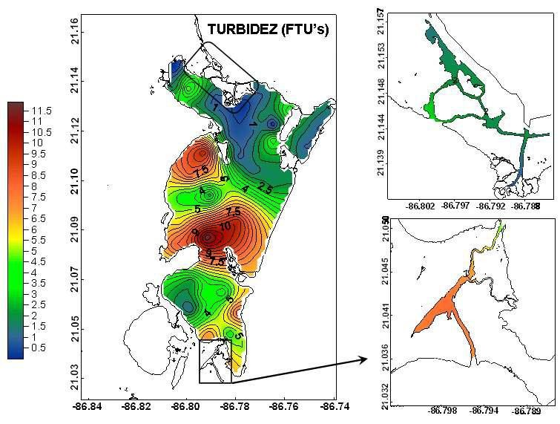
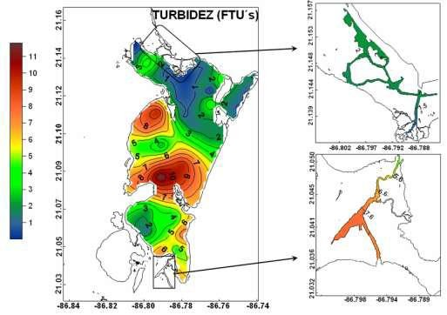
Figura 4.5 Turbidez en el Sistema  Lagunar Nichupté en Noviembre de 2006 | Figura 4.6 Turbidez en el Sistema  Lagunar Nichupté en Marzo de 2007
Fuente: Carbajal Pérez, N. 2009

Los muy altos valores de nitratos en la laguna de Bojórquez al noreste del complejo lagunar, confirma la presencia de aguas residuales. En la zona ubicada al noroeste los valores son altos por la influencia de los lodos municipales que son depositados en sus inmediaciones y además se ubican en esa área varios manantiales de agua con apariencia turbia por lo que pudieran provenir de la ciudad de Cancún por flujos subterráneos.

La presencia de detergentes por los aportes procedentes de los hoteles. Alcanza en noviembre altas concentraciones en el área de la laguna Bojórquez y en sus alrededores. En los meses de Marzo y en Julio-Agosto de 2007, los valores más grandes se localizaban en la parte noroeste y en la parte occidental del cuerpo de agua central de Nichupté, con valores de hasta 6.5 mg/L.

La presencia de detergentes en la parte occidental, son explicados por las entradas de agua subterránea que muy probablemente están en contacto con aguas residuales provenientes de la ciudad de Cancún. Los valores más altos se encontraron en la zona de mayor densidad de hoteles, bares y otros servicios turísticos, esta distribución es semejante a la que presentan el amonio y otros contaminantes (Carbajal Pérez, N. 2009: 77).
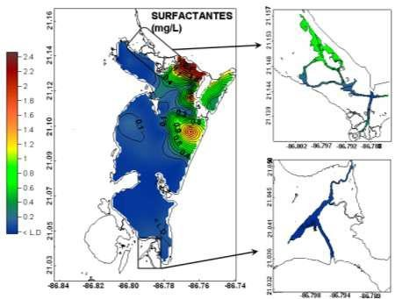
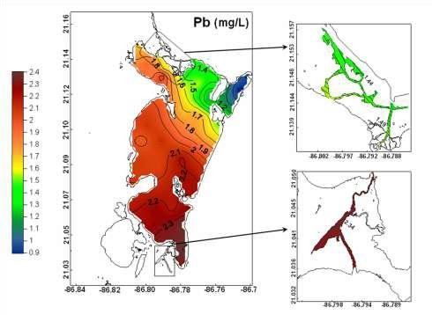

Figura 4.7 Detergentes en el Sistema  Lagunar Nichupté en Noviembre de 2006 | Figura 4.8 Detergentes en el Sistema  Lagunar Nichupté en Marzo de 2007
Fuente: Carbajal Pérez, N. 2009

Figura 4.9 Metales pesados en el Sistema Lagunar Nichupté en Marzo de 2007

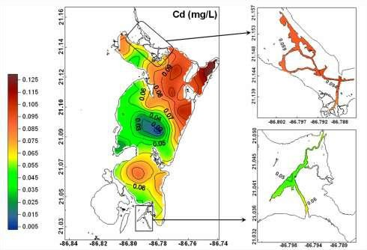
La contaminación por metales pesados, particularmente el plomo, se distribuye al centro y sur de Nichupté, debido a que las lanchas en esa zona usan motores en mal estado y aceites que contienen este metal. Los valores medidos están por arriba de la norma mexicana NOM-001-ECOL-1996, que permite un máximo de 60 mg/L. (Carbajal Pérez, N. 2009:87)

Fuente: Carbajal Pérez, N. 2009

También se encuentran valores muy altos de cadmio en la laguna Bojórquez y en sus alrededores. En Noviembre de 2006 alcanzaron valores de 0.09 mg/L. La norma mexicana, NOM-001- ECOL-1996, permite un valor máximo de 0.9 g/L. Estos valores parecen estar muy por encima de los valores permitidos. Los datos medidos en diferentes épocas del año, muestran de manera consistente altos valores en Nichupté.

En síntesis, el sistema lagunar de Nichupte-Bojórquez tiene una fuerte presión por el gran número de hoteles ubicados principalmente en la barra localizada al lado Este, y también en lado occidental por la ciudad de Cancún y algunas zonas que fueron usadas como basurero.

Las concentraciones de los contaminantes son claramente más altas en las áreas de la laguna aledañas a los hoteles. Adicionalmente, en el lado occidental se encontraron altos valores de algunas sustancias, debido también a la presencia de lugares donde hay descargas de lodos provenientes de aguas residuales.

El sistema lagunar presenta problemas serios de contaminación como un resultado del crecimiento de la ciudad de Cancún y particularmente de la zona hotelera. Hay fuertes evidencias de aportes de aguas residuales o aguas negras que han degradado considerablemente al sistema lagunar. El drenaje de sustancias orgánicas e inorgánicas parece estar afectando la calidad del agua de la laguna (Carbajal Pérez, N. 2009:122).

En otro estudio elaborado por Lara (2005), se reportó que en este sistema lagunar, las descargas de aguas residuales se han ido incrementando a través de los años, dando como consecuencia un desequilibrio químico y la presencia de microorganismos de tipo entérico, lo que potencialmente representa un problema ecológico y de salud humana. Las muestras del agua intersticial fueron obtenidas por triplicado en tubos de PVC de 4” Ø, por la técnica de sifoneo. Estas fueron almacenadas a 4° C para su transporte y posterior análisis. De cada muestra se tomaron alícuotas de 100 μl y se inocularon en tubos con caldo nutritivo. Una vez enriquecidas las muestras, estas fueron sembradas en medios de cultivo selectivos para determinar la presencia de coliformes. De las muestras que resultaron positivas, se determino la abundancia de los diferentes coliformes utilizando el método de sembrados de doble capa. Una vez incubadas se procedió al conteo manual de las muestras.

Los resultados obtenidos del monitoreo en el agua intersticial en el humedal, señalan un alto índice de contaminación por descargas residuales, durante la época de nortes y estiaje del sistema Lagunar Nichupté-Bojórquez. En el periodo de secas se detecto el mayor número de enterobacterias, superando las 100,000 UFC/100ml, el amonio presento una correlación superior para Salmonella sp.-Shigella sp. (r=0.880), y para Escherichia coli (r=0.793). La norma oficial mexicana NOM-001-ECOL-1996, menciona que los límites máximos permisibles de coliformes para descargas en aguas nacionales, no deberá ser superior a un rango de 1000 a 2000 NMP/100ml. Esto parece, indicar contaminación fecal, probablemente ocasionada por la descargas de aguas negras de origen urbano. Las correlaciones de los resultados microbianos con los parámetros químicos indican un aporte constante de nutrientes para las bacterias, lo cual ha propiciado la formación de microambientes favorables para su proliferación. Debido a los flujos de corrientes en el sistema, estos microambientes pueden extenderse y ocasionar modificaciones importantes en todo el sistema. Por otra parte, se puede considera que el grado de impacto se encuentra en etapa inicial, debido a la ausencia de coliformes en algunas estaciones y entre sus franjas a lo largo de sus perfiles. Sin embargo, es relevante considerar que este tipo de impacto, a mediano plazo puede convertirse en un problema ambiental y de salud pública, si se mantienen los aportes actuales y considerando la presencia de asentamientos urbanos con servicios de letrina (70% de la población total).

Esta situación preocupan al ser el Sistema Lagunar Nichupté una de las 132 lagunas costeras en México por su ubicación en un polo turístico que genera fuertes derramas económicas para el país. Las afectaciones a la laguna ya son muy severas, porque los desechos están sedimentados en el fondo, lo que provoca que las especies que habitaban ahí hace 20 años, en la mayoría de los casos, ya no existen.

Las especies que existen han batallado para adaptarse a su nuevo hábitat, resaltando el comportamiento extraño de los cocodrilos quienes en los últimos meses han salido de su medio con mayor frecuencia. Las grandes cadenas hoteleras están interesadas en el generar un proyecto de saneamiento del sistema lagunar, pues empiezan a reconocer la afectación a la naturaleza por los desechos diarios, pero para iniciar con las obras necesitan autorización del gobierno municipal. Para lograr todos estos beneficios deben renovar y oxigenar las aguas de la laguna con el agua del mar; con este proceso natural el manglar empezaría a rehabilitarse en un tiempo de tres a seis meses, aunque el beneficio total de acuerdo con los estudios realizados en la zona tendrá una duración de cuatro años para lograr que el sistema lagunar se limpie por completo.

En el año 2004, la Universidad Nacional Autónoma de México (UNAM) propuso un proyecto para el saneamiento del sistema lagunar con un costo de 165 millones de pesos, pero para el año este 2012, ajustando que algunos aparatos son más costosos, estiman que cueste alrededor de 200 millones de pesos. El prototipo del proyecto consiste en una serie de tubos sumergidos en el mar que al mismo tiempo se conectan con la laguna por medio de una cabina que desagua en el lago, logrando que los desechos ya sedimentados se remuevan, se desprendan y la salinidad de la laguna regrese a la normalidad, siendo un espacio propicio para la reproducción de las especies ahora extintas que existían antes.

Finalmente se coincide en que la degradación ambiental es un tema fundamental para el desarrollo de cualquier país, se encuentra ligado de manera inseparable y es causa de problemas asociados a la pobreza, el hambre, la inequidad de género y la salud, entre otros.” (Melnik et ál., 2005 en MAVDT 2009). Por lo tanto, para la comprensión del deterioro ambiental en sus dimensiones: social, económica y natural, es necesario reconocer la relación directa entre el deterioro ambiental, el aumento de la pobreza y su carga

desproporcionada sobre los segmentos más vulnerables de la población. Así, las localidades afectadas por la contaminación de la laguna de Nichupté, corresponden a la Región 222, la zona de Rancho Viejo y en los asentamientos de Tres Reyes, El Pedregal, El Milagro, Valle Verde, Avante, Las Pencas y Santa Cecilia, además de otros desarrollos de vivienda clandestinos o irregulares, todos en Cancún.

La gestión ambiental enfrenta un reto importante para asegurar que este crecimiento cumpla con los parámetros de sostenibilidad y contribuya a la construcción de una sociedad más justa y equitativa para las generaciones presentes y futuras de una ciudad de sol y playa, como lo es Cancún.

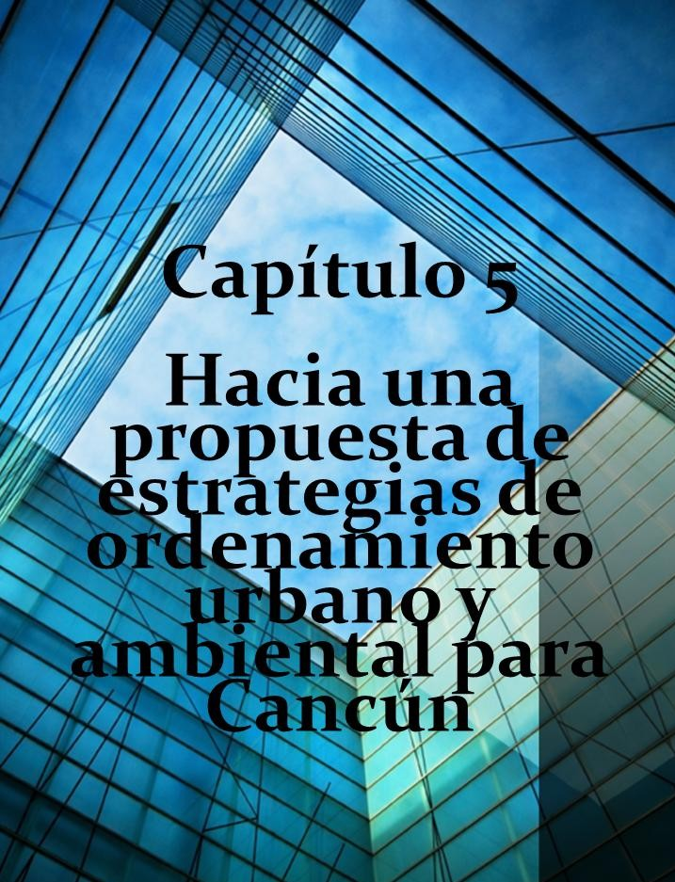

151

Capítulo 5

Hacia una propuesta de estrategias de ordenamiento urbano y ambiental para Cancún

Con este apartado, se concluye la presente investigación a través de las directrices generales que son serían la base de la propuesta de estrategias de ordenamiento urbano y ambiental acordes con las características de Cancún, a partir de la hipótesis de que Cancún es considerado como un “gran éxito” dentro del turismo mexicano, de hecho el más importante de los cinco Centros Integralmente Planeados (CIP) propuestos por FONATUR, y es el que ha presentado un mayor crecimiento urbano y dualidades en su territorio. Es alarmante que presenten sus playas una creciente y acelerada pérdida de arenales, situación extremadamente grave, entre otros, desde los puntos de vista económico, social y ambiental.

Cancún, como otras ciudades, es resultado tanto de procesos urbanos que se produjeron por la sociedad como de procesos que “se diseñaron y planificaron” desde las instancias de gobierno. En este segundo caso —aunque pudiera parecer lo contrario— muchas más veces como consecuencia de los anteriores que anticipándose a ellos. Es resultado, además, de la dialéctica entre dos tipos de procesos que se reprodujeron cíclicamente a lo largo del tiempo: por un lado, procesos de “extensión”, contemporáneos a fuertes oleadas migratorias del campo a la ciudad o desde otras ciudades de México e incluso desde otras partes del mundo.

Períodos en los que el ritmo de crecimiento y de ocupación de suelo urbano fue superior al ritmo de urbanización; Cancún se vio desbordado, conquistó nuevos territorios y los límites urbanos conocidos fueron superados. Y por el otro lado, procesos de “consolidación”, en los que el crecimiento se retrasó y más que extender su territorio, la ciudad se dedicó a ocupar los vacíos intersticiales. Períodos en los que la urbanización se volvió sólo hacia la escala local, más no metropolitana.

Si en el primer caso el reclamo social y la apuesta desde el planeamiento pasará por poner freno y organización a ese crecimiento, por encontrar una nueva “estructura urbana” que permitiera gobernar ese territorio funcional mayor o área metropolitana y establecer nuevos y más rápidos sistemas de comunicación, en el segundo caso, los reclamos sociales y el planeamiento apuntarán a los problemas próximos, a urbanizar los territorios suburbanizados o urbanizados previamente, a introducir y redistribuir equipamientos, a adecuar las grandes infraestructuras metropolitanas que desde su concepción puramente territorial desconocieron la escala humana; por ejemplo, del peatón (movilidad urbana).

El período de Cancún es uno de los del segundo tipo. Con casi 40 años de su fundación, existe hoy en día un área central degradada como resultado de un proceso incontrolado de densificación, con una periferia muy poblada sin servicios mínimos, carente de infraestructuras, de espacios públicos y equipamientos, con sectores urbanos centrales obsoletos y en decadencia.

Dentro de la oferta turística, son los centros vacacionales a la orilla del mar son los que presentan mayor demanda. El sol y la playa constituyen los productos ofrecidos, por lo tanto la arena de las playas se convierte en un factor importante. Siendo ésta un recurso natural no renovable, es indispensable encontrar en primer lugar, el origen de la erosión de las playas y en segundo lugar, los mecanismos para su preservación y sobre todo, su recuperación.

Sería muy fácil y cómodo explicar el deterioro de playas acusando a las fuerzas de la naturaleza. Efectivamente, en las últimas tres décadas, dos de los huracanes más poderosos, Gilberto -1988- y Wilma -2005- azotaron severamente la zona, dejando las playas de Cancún en una situación de clara desventaja frente a otros centros turísticos nacionales e internacionales.

Habiendo sido testigo del paso del huracán “Wilma” y de sus consecuencias económicas y sociales, mismas que a siete años del evento prevalecen aún. Surgen las preguntas: ¿Qué se podría aprender de la experiencia del modelo urbano de Cancún?, ¿Qué papel tienen las instituciones gubernamentales en la creación de esta situación?, ¿Ha sido eficiente la

participación de las instituciones mexicanas? y finalmente, ¿Qué estrategias de ordenamiento urbano y ambiental acordes con las características de Cancún, se pueden proponer?

Para tratar de contestar a estas cuestiones primero hay que partir de la idea que es innegable que ante las fuerzas de la naturaleza poco puede hacer el hombre, pero dentro de ese pequeño margen, es mucho lo factible y es precisamente a través de las instituciones gubernamentales que se podría conseguir.

En primer lugar hay que definir cuál ha sido el papel de las instituciones gubernamentales y cuáles han sido las políticas e instrumentos de planeación en la caracterización del modelo urbano de Cancún. El primer instrumento fue el Plan Maestro de Cancún elaborado en 1970 por INFRATUR y el Banco de México. Este instrumento de planeación tuvo un horizonte temporal de 25 años y hasta 1985 fue el único documento rector del desarrollo urbano de la ciudad. Ese mismo año se publicó el primer Plan Director de Desarrollo Urbano, el cual a su vez tuvo una primera actualización en 1993.

Para el año de 1995, el horizonte de planeación del Primer Plan Maestro fue superado, por lo que se le renueva con un horizonte al año 2020. Para entonces ya intervienen los gobiernos estatal y municipal. Para el año 1998 se publica el primer Programa Parcial para incorporar la Reserva Sur al desarrollo urbano de Cancún.

Al comenzar el siglo XXI, en el año 2000 se publica el Programa Parcial de la Reserva Norte, en el año 2001 se zonifica Puerto Cancún, en el año 2003 se publica el Programa Parcial de la Tercera Etapa de la Zona Hotelera y en el año 2004 se publica por primera vez el Programa Parcial del Polígono 11. Cabe mencionar que este polígono recibe su nombre por el Mapa de Tendencias de Expansión de la Ciudad de Cancún, publicado desde el año 2003.

En el año 2005 se actualiza el Plan Director y se publica como Programa de Desarrollo Urbano del Centro de Población de Cancún. En él se integraron todos los Programas Parciales que habían sido publicados hasta entonces, pero bajo la figura de reservas territoriales sujetas a Programa Parcial, por lo que en la práctica dichos Programas Parciales

continuaron vigentes. Tras la publicación del nuevo Programa de Desarrollo Urbano (PDU), se publicó en el año 2006 el Programa de Ordenamiento Ecológico Local (POEL), un instrumento de planeación de competencia ambiental que tiene la finalidad de regular el suelo que no está sujeto al PDU. Ese mismo año se publicaron los Programas Parciales del Complejo Urbano Sur y del Malecón Cancún. Finalmente, en el año 2009 se lleva a cabo una modificación al “Programa Parcial de Desarrollo Urbano del Polígono 11” a fin de ampliar su superficie.

Tabla 5.1 Cronología de los instrumentos de planeación en Cancún

1970 | 1980 |  | 1990 |  | 2000 |  | 2010 | 2020
 |  | 1985 |  | 1995 |  | 2005 | 2015 | 2025
Plan Maestro Cancún 1970 | Plan Director de Desarrollo Urbano de Cancín, 1985 |  | Actualización del Plan Director de Desarrollo Urbano de Cancún, 1993 | Nuevo Plan Maestro, Cancún, 2020  Programa parcial de desarrollo urbano de la reserva sur, 1988 | Programa parcial de desarrollo urbano de la reserva norte, 2000.  Programa parcial de desarrollo urbano puerto Cancún, 2001.  Programa parcial de desarrollo urbano tercera etapa FONATUR, 2003.  Programa parcial de desarrollo urbano del polígono 11,  2004.  Mapa de tendencia de expansión de la mancha urbana de Cancún, 2008. |  | Programa parcial de desarrollo urbano del centro de población de Cancún, actualización 2005.  Programa de ordenamiento ecológico local ( POEL), 2005.  Programa parcial de desarrollo urbano del complejo urbano sur, 2006.  Programa parcial de desarrollo urbano de Malecón Cancún, 2006  Modificación del programa parcial de desarrollo urbano del polígono 11,  2009. | Horizonte de planeación actual.

Fuente: Veloz (2011): Ponencia “La Planeación urbana en la ciudad de Cancún, el siguiente paso” en el 3er Congreso Internacional de Arquitectura y Ambiente. Universidad Nacional Autónoma de México (UNAM). Octubre, 2011. México, D.F.

Al 2012, Cancún cuenta con ocho Programas Parciales vigentes, anexos al Programa de Desarrollo Urbano. Esta situación ha excedido el marco jurídico normativo de planeación de la zona de estudio, ya que no es necesario que en Cancún existan tantos Programas Parciales y su existencia se debe a la incapacidad de regular adecuadamente los procesos urbanos de este centro de población, incluida su zona metropolitana.

Figura 5.1 Ámbito de regulación de los Ordenamientos Territoriales urbanos de Cancún
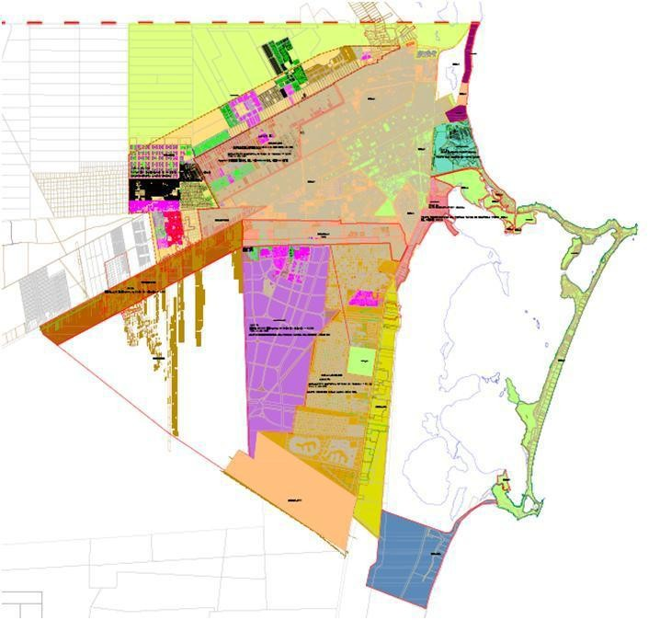

Fuente: Veloz (2011): Ponencia “La Planeación urbana en la ciudad de Cancún, el siguiente paso” en el 3er Congreso Internacional de Arquitectura y Ambiente. Universidad Nacional Autónoma de México (UNAM). Octubre, 2011. México, D.F.

Como se puede ver en la figura anterior, Cancún y su zona metropolitana cuentan con un número considerable de ordenamientos territoriales, sin embargo, la ciudad no presenta un crecimiento ordenado. De acuerdo al Plan Estatal de Desarrollo 2011-2016, existen identificados 67 asentamientos irregulares en la ciudad, que representan el 24% de la población de la zona metropolitana de Cancún. Lo que resulta curioso es que los asentamientos irregulares siempre han existido en Cancún. Comenzaron con campamentos a orillas de la carretera Mérida-Puerto Juárez, fuera de los límites del polígono expropiado por el gobierno federal para que INFRATUR (hoy FONATUR) desarrollara el CIP. La constante llegada de migrantes en busca de trabajo alimentó el crecimiento acelerado de Cancún, no obstante, no todos se asentaban en los terrenos oficialmente urbanizados.

5.1 Estrategias de ordenamiento urbano y ambiental para Cancún

Formal e informalmente, Cancún creció con un ritmo superior a su capacidad de consolidar este crecimiento. La ciudad se extendió formando manchas yuxtapuestas de conjuntos de viviendas oficiales y de ocupaciones marginales.

Las nuevas urbanizaciones "impiden la mixtura social" por lo que se debe "reconsiderar" las actuales expansiones de la ciudad y por "reactualizar" los barrios tradicionales en el horizonte o de lo contrario aparecerán "anticuados".

Además, se debe definir una ciudad con un comercio de proximidad, pero modernizado y dotado con nuevas tecnologías, que permitan una recogida de la compra en un punto determinado o su traslado a la vivienda del usuario. La ciudad requiere incorporar las nuevas tecnologías de información y comunicación que mejoren la calidad de vida de los ciudadanos, desde la persona mayor que puede ser guiada por las calles con sensores inalámbricos, hasta GPS para la optimización del tráfico privado.

Existe una tendencia a acusar a la ciudad por haber crecido demasiado rápido, cuando, como hemos visto, ese comportamiento era totalmente esperable. El fallo recurrente en Cancún deriva de la utilización de un esquema de planeación que niega la naturaleza de la ciudad como sistema complejo. La zonificación ha fraccionado el espacio urbano y ha dificultado la integración de una identidad común para los residentes cancunenses. La

hipótesis ahora planteada es que la planeación, desviada por los mitos y sesgada de origen, debe recuperar su sentido como un elemento de construcción de mejores estados de desarrollo.

No obstante, persiste la duda ¿Cómo incorporar la naturaleza compleja de la ciudad en los instrumentos de planeación? Para empezar, se deben de dejar de formular programas parciales para cada uno de los sistemas urbanos por separado, la planeación debe ser integral. Si aceptamos que la ciudad es un sistema constituido por elementos simples que interaccionan entre sí generando un comportamiento emergente complejo, la solución estará en el establecimiento de las reglas básicas de interacción entre éstos elementos, llámese usos de suelo, personas, vehículos (se debe plantear la necesidad de potenciar sistemas de transporte colectivo eficientes y eficaces).

La sencillez relativa de estos elementos individuales se refiere a que requieren tan solo un conjunto finito de instrucciones, reglas básicas para interactuar con los demás elementos del sistema El objetivo es configurar ese conjunto de instrucciones a seguir por los elementos urbanos y estos se auto-organizarían en función a dichas instrucciones. En otras palabras, debemos programar el sistema dinámico no linear urbano, debemos programar la ciudad.

El cambio de perspectiva es opuesto, toda vez que en la planeación clásica, el objetivo es someter a los elementos urbanos, aún contra su naturaleza, mientras que a través del enfoque que llamaremos programación no lineal, se reconoce el comportamiento básico de los elementos urbanos, aprovechándolo para construir un conjunto sencillo de instrucciones de interacción con otros elementos, favoreciendo de ese modo el fortalecimiento de las interrelaciones naturales de la ciudad. Hoy en día existe una tendencia a elaborar programas cuyo contenido se enfoca en gran medida en transcribir la monografía municipal y en justificar la zonificación predeterminada por la negociación política y los intereses privados.

Queda claro que el sentido de la planeación urbana debe tender hacia la programación no lineal de los sistemas urbanos. Ahora bien, existen algunas medidas prácticas que ya se están utilizando y que contienen los elementos de la programación propuesta.

Uno de estos mecanismos es la tabla de compatibilidades de uso de suelo. Cuando por ejemplo se establece un uso de suelo mixto, éste por sí mismo, no regula nada. Lo que realmente determina qué se puede y qué no se puede hacer con determinado uso es la tabla de compatibilidades. Este es un ejemplo, del mecanismo de programación no lineal, puesto que aprovecha la ubicación del inmueble y las características de los usos que se combinarían en el uso de suelo mixto. De este modo se pueden generar economías de escala que por medio de la zonificación clásica sería imposible de lograr ordenadamente. Otro ejemplo es la transferencia de derechos de desarrollo, el cual permite el establecimiento de áreas con valor ambiental y paisajístico. Asimismo, permite frenar la expansión irracional de la zona urbana.

De acuerdo a la agenda del nuevo urbanismo, algunas tareas pendientes en Cancún que se podrían resolver por medio de la programación no lineal son: Reducción de la dependencia periferia-centro y de las ciudades dormitorio, diversificación de la actividad económica, énfasis en la formación de lazos y redes sociales, definir la imagen urbana como el carácter de las distintas zonas. El vehículo particular subordinado a los otros sistemas urbanos sostenibles y no al revés.

Por último, queda preguntarse ¿qué sigue en el proceso de planeación urbana de Cancún? Creemos firmemente que la respuesta se encuentra en la auto-organización de su gente y eso es lo que hay que fomentar. No obstante, el verdadero cambio depende del paradigma que se utilice para darle sentido a la planeación urbanística.

Partiendo de los resultados de la presente investigación, se presentan las directrices generales para la base de la propuesta de estrategias de ordenamiento urbano y ambiental acordes con las características de Cancún (Tabla 5.2).

Tabla 5.2 Propuesta de estrategias de ordenamiento urbano y ambiental, 2012
Proyecto estratégico | Objetivo | Estrategia
Sistema de parques urbanos | Integrar como parques lineales los espacios recreativos y deportivo sin construcción, en las principales avenidas de Cancún que cuenten con una amplitud suficiente para albergar equipamiento que permita atender requerimientos de la población. | Se incrementará el porcentaje de áreas verdes en 45%. Se propondrán 200 has., para uso de integración familiar. Se mejorará la calidad, el confort e imagen urbana de las avenidas y principales zonas de Cancún. Se atenderán las necesidades de 800 mil habitantes de acuerdo al estándar internacional de 12 m2 de áreas verdes / habitantes.
Sistema Lagunar Nichupté | Promover y difundir el Promover el Decreto en el DOF por el que se declara área natural protegida, con la categoría de área de protección de flora y fauna, la región conocida como Manglares de Nichupté, localizada en el Municipio de Benito Juárez, en el Estado de Quintana Roo. | Ordenamiento y regulación de las actividades turísticas dentro del sistema lagunar. Asimismo, promover el saneamiento del sistema lagunar.
Plan Director de Puerto Morelos | El plan consiste en la construcción de zonas habitacionales, comerciales, de educación, salud y de servicios. | Potencializar la opción del snorkel y el buceo de Puerto Morelos al formar parte de la segunda línea costera de coral más larga del mundo.
Programa parcial corredor Cancún- Aeropuerto | Actualmente se han desarrollado tres pasos a desnivel que apoyan la movilidad urbana. Asimismo se está consolidando un corredor comercial y de servicios. | Generación de empleos directos e indirectos con la apertura de centros comerciales, hoteles, oficinas, empresas y corporativos, zonas escolares y de salud privadas.
Plan de movilidad urbana | En los planes de movilidad que realiza actualmente el Ayuntamiento no se está dotando de la infraestructura urbana primordial a los usuarios como son la construcción de banquetas, andadores y paraderos de transporte público, semaforización digital. | Satisfacer las necesidades de la sociedad de moverse libremente, acceder, comunicarse, comercializar y establecer relaciones sin sacrificar otros valores humanos y ecológicos básicos, actuales o futuros.
Reordenamiento de la zona hotelera | Contar con un plan de desarrollo de la zona hotelera actualizado y específico para esta zona de acuerdo con sus particularidades, promoviendo que su capacidad instalada no debe ser rebasada, ya que generaría un declive en cuanto al nivel de prestación de servicios. | Preservar Cancún como el centro turístico más exitoso de México y del Caribe, apoyando, impulsando y promoviendo la actividad turística como motor del desarrollo socioeconómico del municipio y de la región.
Programa de revitalización del centro de la ciudad de Cancún | Posicionar al centro de la cuida de Cancún como un espacio de negocios, comercio, turismo y esparcimiento a la altura de la competitividad internacional que demanda este centro de población. | Implementación del corredor Nader- Yaxchilan, rescate de la zona central de Cancún, patrimonio de la totalidad de la población (800 mil habitantes), cableado subterráneo de 2,050 m lineales en beneficio de la imagen urbana. Funcionalidad de circuitos de acceso vehicular, creación de parques y estacionamientos, regeneración de la plaza de las Palapas. Gestionar la construcción de un Museo de la Cultura Maya.

Continuación de la Tabla 5.2…

Proyecto estratégico | Objetivo | Estrategia
Programa de regulación y ordenamiento de los asentamientos humanos irregulares (Regiones) | Dotar de certeza jurídica, ambiental, social y urbana a la calidad de vida de los habitantes del municipio de Benito Juárez, y propiciar armonía en la integración de los asentamientos humanos del territorio municipal. | Regularización de la tenencia de la tierra de los asentamientos irregulares. Introducción de infraestructura básica de servicios. Dotación de servicios públicos. Recuperación de las zonas de captación de agua.
Mejoramiento de la Imagen Urbana | Consolidar al centro de Cancún como un circuito de encuentro con la naturaleza, cultura y comercial en donde estas actividades comerciales están relacionadas con el mar y sus productos marinos, generando en su cono una opción de convivencia entre sus habitantes y se consolide dentro del mercado turístico | Sistema funcional de viabilidad multimodal que permita el transito lento y rápido de vehículos y seguridad de circulación de peatones y ciclistas. Generación de suficientes áreas de estacionamiento. Potenciar el valor histórico de la zona para que sea un punto de identidad de la población a través del mejoramiento integral de la zona. Mitigar la conservación del subsuelo al dotar del servicio de drenaje. Reactivar el corredor comercial del centro de Cancún.
Centro de Planeación líder a nivel regional | Fortalecer y garantizar la participación de los sectores más importantes de la sociedad con la creación del Instituto Metropolitano de Planeación, para promover proyectos de interés regional, posicionando a Cancún como sede de representación activa y promoción de organismos nacionales e internacionales de planeación urbana (AMIMP, ISOCARP).
Protección de zonas de extracción y captación de agua potable. | Decretar una estructura formal de protección para zona de extracción de agua potable y zona de influencia, donde se integran en forma congruente los intereses de particulares con el de beneficio publico | Mantener permanentemente la calidad y cantidad del acuífero para contar con el debido abasto del vital líquido que permita atender las demandas actuales y futuras de la población y actividades económicas en el municipio.
Fuente: Elaboración propia, 2012.

Esta propuesta general de estrategias de ordenamiento urbano y ambiental, se encamina a tratar de revertir la situación de un modelo urbano de las características actuales de Cancún, el cuál creció a pasos acelerados en sus 42 años de vida y fue un éxito turístico. Según el censo de 1970, tenía sólo 376 habitantes, y en 2010, 677 mil 922. Pasó en pocos años a más de tres millones de visitantes durante 2011.

El gobierno ahora planea un nuevo proyecto turístico que busca no repetir los errores que provocaron graves problemas sociales y de infraestructura en Cancún: Ciudad Mujeres, un destino que en 2030 alcanzaría medio millón de habitantes y que promete redoblar la apuesta en el Caribe mexicano.

Si bien, Cancún ha crecido en términos poblacionales, los especialistas dicen que los planes de desarrollo no han servido para consolidar la integración de la sociedad; fue diseñada para albergar a 30 mil habitantes (que serían el soporte laboral de la Zona Hotelera), hoy los planes han quedado rebasados, lo que provocó que existan graves problemas urbanos y ambientales.

Es por eso que hoy Cancún, aunque crece desproporcionadamente para todos lados, hay una tendencia hacia el norte de su zona metropolitana en dónde ya se trazaron proyectos de desarrollo urbano de grandes magnitudes.

Hoy, la ciudad está sufriendo los problemas que son resultado de haber crecido sin un plan bien estructurado, no sólo en cuestiones de desarrollo urbano e infraestructura, sino también en el desarrollo humano. Los ciudadanos no cuentan con las mismas oportunidades de calidad de vida: falta de calles dignas, hospitales, parques; y los problemas sociales como el pandillerismo y las adicciones han crecido de manera alarmante. La ciudad tiene en su haber los primeros lugares nacionales en alcoholismo, suicidio y maltrato a mujeres. Por lo tanto, hay que preguntarse, ¿existe realmente la planeación en Cancún?, en el año 2011 el IMPLAN (Instituto de Planeación de Desarrollo Urbano)”, presentó la actualización del Programa Municipal de Desarrollo Urbano 2011-2013.

La experiencia de Cancún no es exitosa en todos los sentidos; si bien rebasó las expectativas como polo turístico, sus manchas urbanas tendían a crecer al doble en sólo cuatro o cinco años, por lo tanto, su plan de desarrollo urbano quedó rebasado, limitado e insuficiente.

En este sentido para responder a la pregunta, ¿Hacia dónde se dirige Cancún?, recientemente, el Gobierno del Estado de Quintana Roo anunció la inversión de 14 mil millones de pesos en un nuevo complejo denominado “Nuevo Mayab”, en la zona

metropolitana de Cancún, con el apoyo de Desarrollos Urbanos Integrales Sustentables (DUIS), ARA y Hogares Unión. Adicional a la existencia de conjuntos inmobiliarios de las mismas características como "Paseo Cancún" o "Paseo Kabah".

La inversión sería a largo plazo, hasta el año 2030, periodo en el que se construirían 50 mil viviendas que supuestamente permitirían brindar un hogar seguro y de calidad a las familias del norte de la entidad.

El verdadero futuro de Cancún es el crecimiento hacia Villas del Mar y el Arco Vial. Casas de tamaño infrahumano en las que no se puede vivir y son las que el gobierno planea construir con esa gran inversión y se contrapone con que la zona noroeste está más ordenada, es cuadriculado y es más fácil el desarrollo como en las regiones.

El panorama hacia el sur, es que no se proyecta mucho por las restricciones del aeropuerto, casi todo va hacia el norte. Como el caso del ejido de Bonfil porque no hay restricciones de construcción, no pagan prediales y los servicios públicos son irregulares y deficientes en su mayoría, sin embargo este ejido es clave para el desarrollo de la zona sur de Cancún. En frente del ejido de Bonfil, al otro extremo de la Colonia Colosio, sí está municipalizado, pero no explotado. Aunque la mayoría de la superficie es manglar. Colonias como El Milagro, Tres Reyes y los asentamientos irregulares de esa región, se podrían convertir en algo similar a las favelas de Brasil.

En síntesis, las estrategias de ordenamiento urbano y ambiental aquí planteadas, deben cuadrarse con las directrices del plan estratégico 2030 vigente, creado por el IMPLAN que abarca no sólo temas urbanísticos, sino también aspectos ambientales, económicos, sociales y culturales. Los ejes de trabajo son: medio ambiente, ordenamiento y movilidad urbana, turismo, desarrollo económico y social, educación, cultura e identidad.

Discusión de los resultados

El planteamiento principal de la investigación, estableció que el deterioro ambiental de Cancún se debe a la presión que ejercen los intereses económicos de diversos agentes públicos y privados que participan en la cadena de valor de la actividad turística, lo que se ve agudizado por la ineficacia de los instrumentos de planeación urbana y la deficiencia en la infraestructura y el equipamiento que expone una situación de marginalidad social que afecta las condiciones de vida de los habitantes de la ciudad.

En términos generales los intereses económicos que se refieren al valor o utilidad que buscan los agentes públicos y privados que participan en la cadena de valor de la actividad turística, se constituye en la primera variable independiente o causa, que explica el deterioro ambiental de la ciudad en estudio. Los propietarios, los promotores urbanos, los empresarios y el gobierno local y federal que forman el conjunto productivo, y los consumidores directos y los intermediarios de consumo completan, junto con la administración pública —en sus diferentes niveles— el sistema de elementos que intervienen en la atribución de valor.

La puesta a disposición de los productos y servicios turísticos al visitante moviliza diferentes actores económicos, cada uno de los cuales gestiona su cadena de valor para mantenerse en el mercado (Porter, 1985). Las interacciones de la cadena de valor local crea una cadena de valor ampliada que se convierte en global en la medida que las empresas transnacionales hoteleras se sirven de los recursos locales para ofertar servicios turísticos de carácter global, por su parte los gobiernos local y federal se ocupa de crear el entorno competitivo para mantener la actividad turística de Cancún en primer plano.

El ocio enmarcado en una formación social y en unas relaciones de poder generan un espacio social específico, su generalización a través del turismo ocasiona la transformación del suelo en mercancía, la aparición de nuevos usos en el espacio, la adaptación de las estructuras territoriales preexistentes a nuevas y diferentes funciones y la transformación de la base productiva local y regional. Implica la creación de un espacio particular que se denomina “destino turístico” y, por la propia naturaleza receptiva de la actividad, la configuración de estructuras urbanas que funcionalmente y morfológicamente, pueden

considerarse singulares. Implica en definitiva, la configuración de un espacio-territorio que es objeto de transformación y la creación de un espacio-red que es resultado de las necesidades y condiciones productivas, fuera del propio espacio de destino (Sánchez, 1985).

En la aparición de nuevos usos y funciones del espacio urbano-turístico, resaltan los megaproyectos que materializan la inversión pública y la inversión extranjera, y se construyen en áreas de alto valor ecológico, estos proyectos validados a través de los programas de ordenamiento parcial, no estaban originalmente considerados en los planes de desarrollo municipal. En otro extremo están los gestores del urbanismo celular de los conjuntos urbanos, los que promueven un desarrollo urbano de nuevo tipo, particularizado en casas en serie de segunda residencia para la población inmigrante de variados estratos económicos que busca establecerse de manera definitiva. Estos agentes fungen como factores de presión sobre la biodiversidad de la selva y los manglares, a través del desmonte y el relleno. Y en la etapa de operación de los proyectos a través de la evacuación de los desechos urbanos: Agua servida o agua negra y disposición de la basura.

Tomando en cuenta que se coincide en que, hoy en día la competitividad urbana es potenciada por el sector comercial y los servicios, la gestión del espacio urbano en el municipio de Benito Juárez y en la ciudad de Cancún se puede ver como una estrategia que busca crear un nuevo modelo de negocios que impulsa el desarrollo turístico y el desarrollo inmobiliario para mantener la competitividad económica.

Es decir que los períodos de evolución e innovación urbana, causalmente vinculados con procesos de reestructuración económica y la reorganización espacial del capital, induce procesos que alteran drásticamente las decisiones de localización y la matriz productiva de los conglomerados urbanos, dinámica comúnmente asociada con iniciativas gubernamentales tendientes a gestionar más eficazmente la producción y reproducción del espacio urbano y a mejorar la competitividad nacional e internacional de la ciudad (Blanco, 2012:7).

El nuevo modelo de negocios de implicación económica agudiza la polarización y fragmentación la ciudad de Cancún y su zona metropolitana. Destaca la gran manzana de la

zona hotelera, el asentamiento original de una ciudad sin centro, los barrios marginados o regiones suburbanas y el impulso urbanístico del área denominada El Siete. Cabrero et al (2003:19-21) aporta elementos para inducir que el modelo costero de la zona metropolitana de Cancún, evidencia un bajo nivel en los componentes económico y urbano, en contraposición al acelerado crecimiento social de la población y el reforzamiento de la institucionalidad para mantener la seguridad e impulsar el turismo.

De este modo la presión demográfica y la falta de previsión sobre la capacidad de carga, perfilan una tendencia al deterioro de las condiciones de vida de la población y de los lugares habitables. En este marco habría que precisar que la competitividad económica no es necesariamente proporcional a la competitividad ambiental. Así, el medio ambiente no es una variable determinante de los procesos económicos y por lo tanto, las acciones o restricciones emprendidas en este campo pueden convertirse en factores de rechazo de posibles inversiones (Orozco et al., 2011).

En el caso de la ciudad de Cancún, la atención limitada a la aptitud territorial en términos de disponibilidad hídrica, impacto ambiental, gestión de riesgos y vulnerabilidad ante fenómenos naturales, exhibe la desvinculación de los fines económicos y la conservación del medio ambiente, lo cual rompe con la coherencia territorial y degrada las condiciones de habitabilidad urbana.

No obstante que la Asociación Internacional de Urbanistas otorgó a la ciudad de Cancún, el “Premio a la Excelencia 2008 en Planeación Urbana”, Cancún se colocó en el mapa mundial como la. El jurado internacional decidió otorgar este reconocimiento, debido a la calidad y claridad del plan, el cual permitiría a la ciudad consolidarse como una verdadera urbe y fortalecerse como destino turístico, y sede de convenciones, expos, ferias, festivales y exhibiciones internacionales (Excelsior, 2008).

El plan estratégico proyecto convertir a Cancún en una ciudad de conocimiento, nicho de universidades y centros de investigación. Adicionalmente, las acciones para lograr la transformación en materia ambiental, destaca la protección de la zona de pozos abastecedores de agua, incremento de la superficie de áreas verdes por habitante a través del proyecto de parques lineales e integrar las actividades recreativas al sistema lagunar

Nichupté. Incrementar la movilidad por medio de una estructura vial moderna y ciclo vías, el ordenamiento del sistema de transporte con carriles exclusivos. Además consideró la revitalización del centro de Cancún y su integración con el malecón, para la recreación de residentes y visitantes.

La realidad de de Cancún confirma que a lo largo de poco más de 40 años, la intervención pública y privada ha creado un modelo de urbanización, fragmentado y de fronteras difusas, caracterizado por agudos problemas sociales y ecológicos que lesionan las ventajas comparativas y competitivas de la ciudad, lo que disminuye su eficacia económica, reduce la rentabilidad de las inversiones y deteriora las condiciones ambientales y de vida de sus habitantes.

Una importante prueba de fuego que enfrenta el gobierno en Cancún, es que mientras la lujosa zona hotelera cuenta con todos los servicios y acumula inversiones por 27 mil millones de dólares, en las zonas habitacionales, 30 por ciento de las viviendas no tiene agua entubada y drenaje, según datos del IMPLAN.

Esto rezagos ocurren a pesar de que el municipio de Benito Juárez capta un promedio de 3,200 millones de dólares anuales por concepto de turismo. De tal suerte que el gobierno tendrá que revertir las carencias existentes, enfrentar el crecimiento desmedido, evitar la pauperización del centro turístico.

Mientras México se convierte en uno de los principales destinos de cruceros en el mundo, ya que en 2002 recibió a más de 4.5 millones de pasajeros y el Caribe mexicano registró en ese año un incremento de más de mil por ciento en llegada de pasajeros (el turismo de cruceros es una industria que deja en nuestro país una derrama económica de aproximadamente 400 millones de dólares anuales), el propio gobierno municipal de Cancún reconoce que el rezago que se observa en materia de infraestructura urbana es consecuencia de la falta de planeación del desarrollo de la ciudad y esto propicia que los programas de inversión sean para cubrir lo urgente y no para introducir la infraestructura básica para un posterior asentamiento humano.

Existen zonas de la ciudad que después de diez años aún no disponen de servicios, con el consecuente rezago social que esto implica. Las invasiones y la dotación de terrenos por las propias autoridades, sin ninguna previsión, han propiciado una problemática a la que ahora nadie parece darle importancia y que se ha dejado como una responsabilidad de la instancia municipal.

La situación también confirma que los proyectos inmobiliarios, por ejemplo el “Proyecto Cancún” que está previsto en 327 hectáreas, se han visto envueltos en una serie de irregularidades, tanto en su estructura como en el impacto y deterioro ambiental que hoy representa para la ciudad y la gente que vive en las proximidades. El deterioro ambiental pone en evidencia los desequilibrios sociales y territoriales que pueden llegar a ser motivo de tensión y conflictos sociales de muy diferente naturaleza.

Hoy, es clara la relación entre la conservación del patrimonio natural, el crecimiento de los diferentes sectores de la economía, la competitividad y la equidad social. Se requiere una decidida y sistemática atención a esta interdependencia para cambiar la tendencia de deterioro ambiental, hacer frente a los procesos inadecuados de ocupación y uso del territorio y adaptarse a la variabilidad climática. De igual manera, esta variabilidad genera condiciones de riesgo crecientes sobre las poblaciones, los ecosistemas y la economía.

El estándar global para un país en condiciones de desarrollo humano sostenible es de 1,8 gha/cápita como indicador de huella ecológica. Según datos de las Cuentas Nacionales de la Huella Ecológica, Cancún es la 126va ciudad más grande en el mundo por área, pero el 214° más grande en capacidad biológica. La Huella Ecológica en Cancún es de 1,9 hectáreas globales per cápita (gha/capita), es comparable a otros países de América Latina.

Minimizar el deterioro ambiental generado por la urbanización turística de la ciudad, en estudio implica actuaciones para la rehabilitación, adaptación y recuperación del núcleo original, como un espacio de convivencia que ofrezca actividades y servicios recreativos, culturales y de ocio. Se debe recuperar el concepto de ciudad como hecho urbano-humano y calidad de vida; fusión de valores emergentes, siendo el conjunto de necesidades urbanas adaptadas a los cambios que experimenta. Optimizar ambos aspectos implica la necesaria

síntesis que significa a su vez una apertura a “la complejidad” (diversidad, coexistencia, integración, corresponsabilidad y alteridad).

Por lo tanto se impone la necesidad de diseñar estrategias sistemáticas, apoyadas en la planeación, para ofrecer alternativas que al mismo tiempo que respondan a la demanda, se adapten a un desarrollo turístico sostenible, en el que debe prevalecer un equilibrio entre la capacidad de carga y el diseño urbanístico integrado en el paisaje y en la escala intermedia del territorio.

En estas condiciones, no es suficiente diseñar y promover la inversión de nuevos proyectos de desarrollo turístico, sino que es necesario replantear la coexistencia del turismo de alto impacto y la capacidad de carga social y ambiental en términos de no rebasar los umbrales críticos de permanencia de la ciudad. Los resultados presentados, proporcionan los elementos demográficos, económicos y ambientales en las zonas costeras; asimismo, las asimetrías que se provocan en términos socio territoriales y que llevan a escenarios críticos por los cambios y transformaciones extremas del crecimiento urbano y económico, a través del turismo. Estos cambios pueden traducirse en el alto nivel o grado de deterioro de las condiciones sociales y ambientales de Cancún. Por un lado, la pobreza urbana y la agudización de la pobreza de la periferia, al exterminarse las actividades agrícolas; la expansión urbana; la alta migración; baja calificación de la mano de obra, que se incorporará a las necesidades de las actividades turísticas especializadas en hotelería. Por otro lado, la tendencia de sustituir las bases naturales por las económicas, lo cual deriva en la pérdida de cobertura vegetal de manglares, litorales, disminución de playas, destrucción de arrecifes, contaminación de ríos, cuerpos de agua y el mar, deforestación, captura y tráfico de fauna y flora.

La zona metropolitana de Cancún se ha convertido en un centro disfuncional, debido a la vertiginosa actividad turística y a la dinámica urbana. Es evidente que su presión demográfica está vinculada directa y estrechamente con el patrón de desarrollo económico, aunado a que es una zona nueva urbanización, y tradicional crecimiento económico. Si bien es cierto que los patrones de deterioro socio territorial surgieron del dinamismo turístico y

de los sectores generados de la apertura masiva de grupos inmobiliarios que contribuyeron en la agudizaron del deterioro de las condiciones sociales y ambientales.

Es evidente desde esta perspectiva, el panorama de deterioro de la ZMC por lo que es necesario y se requiere de un riguroso monitoreo y vigilancia costera tanto urbana como ambiental.

Cancún, refleja muy bien algunas de las características y situación actual de la región costera en la Riviera Maya. Contiene ecosistemas de humedal valiosos como los manglares, cadena de arrecifes en su costa (por cierto, la segunda más larda del mundo, después de Australia) y lagunas costeras así como un acelerado desarrollo urbano y turístico que ejerce presión sobre estos ecosistemas. Por lo tanto, esta investigación se constituye como un estudio de caso que aporta elementos para diseñar la base de las estrategias de ordenamiento urbano y ambiental para Cancún.

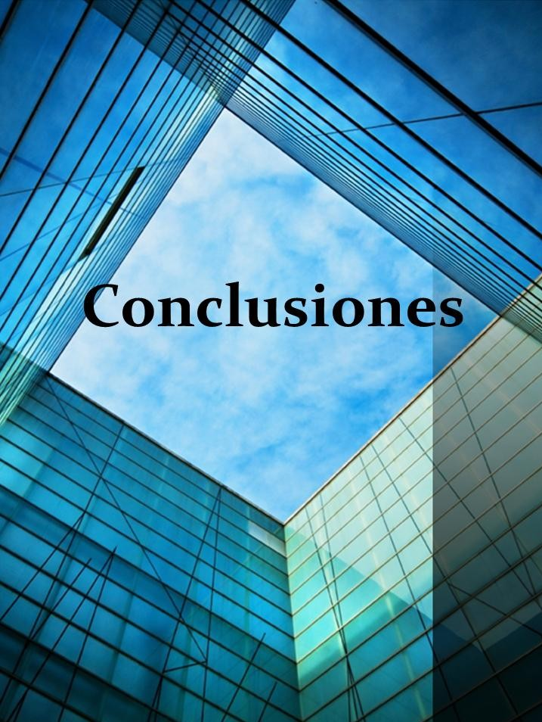

171

Conclusiones

La actividad turística de Cancún se constituye como uno de los sectores de la economía que en la actual etapa neoliberal recibe un gran impulso, debido principalmente a la rápida amortización de la inversión, generación de divisas y empleos, estás razones justifican el interés económico y social de las instituciones públicas y privadas, y definen la actividad económica factor determinante de la ocupación espacial del territorio y factor configurador del hecho urbano.

El modelo urbano de Cancún responde a la ausencia histórica de mecanismos de planificación y ordenación urbana, lo que se expresa en la obsolescencia y deficiencia de los servicios públicos, en el envejecimiento de la infraestructura y el equipamiento turístico, escasa renovación, limitadas opciones recreativas, especulación inmobiliaria en las áreas de reserva natural y la afectación irreversible de los ecosistemas naturales.

La ocupación territorial de la ciudad de Cancún y su zona metropolitana, presenta una diversidad de formas en las que están implícitos los intereses y las conductas de los agentes y la población que las ha creado, así la modificación, la aparición de nuevos fragmentos o piezas urbanas y la expansión de la marginalidad es producto de la intervención y la racionalidad social e institucional.

Cancún y su zona metropolitana enfrentan agudos problemas sociales, ecológicos, derivados de las formas y mecanismos de producción y apropiación del espacio urbano. Un hallazgo de este estudio, se sintetiza en la correlación de la actividad turística y la expansión de la zona urbana, lo que ha alterado y modificado las áreas naturales protegidas (ANP) y la zona de los manglares.

El deterioro ambiental se ha visto reflejado y acentuado a partir de corrupciones urbanísticas basadas en el otorgamiento de licencias de construcción a desarrolladores inmobiliarios y empresarios.

La ciudad de Cancún enfrenta atraso en materia de movilidad urbana, toda vez que el sistema vial y de transporte quedó totalmente rebasado frente al acelerado crecimiento

demográfico. La ciudad requiere de inversiones multimillonarias para acabar con los rezagos y poner al día la infraestructura.

La concentración de capital en la zona hotelera tiene efectos inusitados en el desbordante crecimiento social de la población, aumento de la demanda de servicios básicos y la emergencia de asentamientos irregulares en áreas no propias para la urbanización, estos aspectos han rebasado la capacidad del gobierno local para resolver la problemática.

El desorden urbano de Cancún y el deterioro ambiental que este a su vez genera, requiere de una mayor intervención estatal y privada para equilibrar las actividades turísticas, ello con la finalidad de revertir el efecto de la pérdida de las ventajas comparativas y mantener en el largo plazo su posicionamiento en el mercado turístico nacional e internacional.

Con relación a los indicadores ambientales en el municipio, la prestación de servicio público se ha rezagado con respecto de su dinámica de crecimiento. Ejemplos evidentes de esto son los que se refieren a la recolección y disposición final de la basura, al mantenimiento de calles y avenidas, limpieza de lotes baldíos, alumbrado público, agua potable y alcantarillado. Es muy fuerte el impacto que representa el volumen de basura que se genera todos los días en esta ciudad, el cual alcanza un promedio de 600 toneladas. El 47 por ciento de la recolección corresponde a la zona concesionada.

Actualmente, no se aplica el Reglamento para la Prestación del Servicio Público de Recolección, Transporte, Tratamiento y Disposición Final de Residuos Sólidos del Municipio porque la población no lo conoce.

La población no tiene una cultura cívica y ecológica en cuanto a mantener limpio el frente de los predios, a cooperar con las campañas de limpieza, a no arrojar basura a la vía pública, a procurar que las mascotas no ensucien la vía pública con sus desechos, a cuidar que los animales no dispersen la basura, a realizar la disposición selectiva de los desechos y a cuidar las playas públicas.

Otro de los problemas que enfrenta el ayuntamiento es que se cuenta con un inventario de 2,278 pozos de absorción pluvial distribuidos en toda la ciudad, que en su gran mayoría están obstruidos y ello ocasiona problemas de inundación en época de lluvias.

Existe un rezago operativo en el parque de maquinaria, debido básicamente a la falta de equipo nuevo y a que el existente está en mal estado.

La Dirección de Servicios Públicos de Benito Juárez cuenta con 748 empleados operativos para la atención de los aproximadamente 600 mil habitantes de este municipio. Con el fin de dotar de los servicios de agua potable a la totalidad de las áreas urbanas actuales y de crecimiento, es necesaria la construcción de nuevas zonas de captación, acueductos, estaciones de bombeo y macrocircuitos hidráulicos de conducción y distribución circundantes a los centros de población y zonas turísticas.

En este sentido, la industria turística en la región, es como una pirámide que se genera desde arriba procesos de exclusión al mantener, reproducir y valorizar la “exclusividad”. En la cúspide de la pirámide se generan procesos de exclusión que tienden a reproducirse a todos los niveles y escalas de la sociedad. Los sectores de la elite que residen en Cancún, deben cambiar su estatus de residentes para convertirse en turistas - huéspedes de los hoteles para poder gozar de las playas. La exclusión es un sistema que termina por afectar a todos. El esfuerzo de las elites cancunenses por distinguirse y por mostrar la exclusividad de sus lugares de ocio y de reunión, corre a contracorriente de los esfuerzos (si es que los hay) de conformar una “comunidad imaginada” que tienda a generar procesos de identidad colectiva (Anton, 1993). Efectivamente, tal y como mencionan Castellanos y Paris (ibid, 140), “ciertos sectores de las elites políticas han difundido la idea de que la inexistencia de una identidad cancunense es la causa de los problemas sociales y urbanos”. Y efectivamente, las elites económicas y políticas no han logrado construir los símbolos que permitan articular procesos de identificación colectiva y regional.

Pero ¿cómo podrían hacerlo? El discurso de las elites es el de la exclusividad, o sea, el ser excluyentes y segregadores sociales. Los símbolos con los cuales se manejan e identifican como clase social, excluyen a todos los demás.

En gobierno municipal, ni estatal tampoco han podido contar con los elementos simbólicos o promover las narrativas que tiendan a generar una noción de identidad regional. Cancún es conocido en México y en el mundo por sus hermosas playas y lujosas edificaciones. Esos son los símbolos que lo identifican como ciudad, símbolos a los que la población local no puede tener acceso debido a que la zona turística es de por sí exclusiva, es decir, excluyente.

El clasismo y el racismo son símbolos de distinción y jerarquización que se oponen a la creación de dicha comunidad imaginada, con lo que difícilmente podrá fundamentar una identidad colectiva urbana y regional. No obstante, las elites manifiestan que no hay identidad y a ello le atribuyen los males urbanos, sociales e incluso ambientales.

Aunado a lo anterior, podría señalar que la zona hotelera se convierte en un no-lugar en el sentido que lo plantea Marc Augé (1992). Se trata de un no-lugar en virtud de que las relaciones que se dan, son entre turistas que tienen una estancia de muy corta duración para generar vínculos sociales. Los trabajadores son el sector más estable en la zona hotelera, y son los que podrían dotar a ese no-lugar de una identidad propia. Sin embargo, los bajos niveles de organización política autónoma no permiten generar propuestas colectivas para transformar sus espacios de trabajo.

En el otro polo está la “zona popular”, donde residen los trabajadores que laboran en las residencias y hoteles. Llama la atención que hasta hoy, 30 años después de haberse creado esta ciudad que nació prácticamente de la nada, las colonias populares siguen teniendo como nombre, el de “regiones”. Estas se distinguen unas de otras por el número de región que les corresponde: está por ejemplo, la región 95, la 101, la 102, debido al desbordante pandillerismo y drogadicción que ha crecido en los últimos años.

Ello nos permite una primera reflexión final, aquellos que poseen el capital económico y cultural (capital simbólico, o sea, poder) no solo tienen la capacidad de utilizar el espacio, definirlo, adecuarlo a sus intereses. También tienen capacidad para autodefinirse y a su vez, definir a “los otros”. En la configuración de la ciudad, el hecho de que la persona posea un nombre, le otorga una identidad. Lo mismo sucede para los lugares. Así, el que cuenta con un nombre para el lugar en que habita, habla de un estatus, también de una identidad.

Los conjuntos residenciales, a diferencia de las “regiones”, sí tienen nombre propio: tenemos a la Isla Dorada, Bay View Grand, Bay View Grand 2, Bay View Grand 6000, Karina y Palma, entre otros conjuntos residenciales exclusivos – y excluyentes - de la zona hotelera.

Por su parte, los gobiernos estatal y municipal no se han destacado por construir un proyecto cultural regional. Si bien Cancún es un mosaico multicultural, es la hora en que no se ha puesto en marcha alguna iniciativa que permita desarrollar un modelo de convivencia respetuoso entre personas y grupos de diferentes orígenes étnicos y nacionales. Al clasismo se viene a sumar la discriminación étnica y racial, aspectos que se reflejan tanto en el ámbito de la hotelería y los servicios, como en la convivencia cotidiana.

En Cancún, las clases sociales se tocan, pero no se mezclan. El contacto interclasista se da por motivos laborales. Se trata de una relación entre patrón – trabajador que no entraña un vínculo simbólico o afectivo, sino una relación instrumental jerarquizada. Esta polaridad y dualidad, no se contrarrestan con la creación de espacios comunes que no estén jerarquizados y clasificados según las pertenencias de clase, a las que se añade el fenotipo y la pertenencia sociocultural. Cancún es un crisol multicultural, pero el regionalismo, el clasismo y el racismo, siguen marcando la pauta en que se estructuran las relaciones sociales. En esta ciudad, los indígenas son nominados con términos despectivos, tales como “chiapitas”, “mayitas” y otros más. Entre las personas procedentes de Chiapas y de Yucatán, hay muchos que buscan distinguirse y diferenciarse de los indígenas, buscando mostrar su distancia (y superioridad) con respecto a los indígenas que proceden de sus mismas entidades federativas. Reproducen así las representaciones y prácticas colectivas que han caracterizado al México independiente y neocolonialista. Basta señalar que después de la Ciudad de México, Cancún cuenta con la mayor diversidad lingüística y cultural del país, al albergar a hablantes de más de 40 lenguas indígenas, además de un sector importante de inmigrantes europeos, latinoamericanos y estadounidenses. Decía Bourdieu (2004) que el espacio urbano es un reflejo, aunque distorsionado, del espacio social. Sin embargo, en el caso de Cancún, este reflejo es literal, un espejo distorsionado, donde la división del espacio urbano es fiel reflejo de la división clasista y étnica de la

sociedad. Ello nos remite a un Cancún fragmentado, donde las líneas de fractura son de clase, pero también étnicas y culturales.

Por lo anterior, se concluye que se cumple el Objetivo general de esta investigación, ya que el análisis permitió cuantificar y cualificar (valorar) el deterioro ambiental de la ciudad de Cancún a partir del análisis de los factores económicos, sociales y políticos que configuran su proceso de urbanización.

Por lo tanto y en congruencia con el objetivo general, se alcanzaron los Objetivos específicos, ya que se analizaron los principales referentes teóricos y empíricos sobre el tema de investigación, con la finalidad de establecer el marco teórico que permitiera explicar las interrelaciones de la urbanización y el deterioro ambiental.

Se identificó y se hizo una caracterización del proceso de urbanización de la ciudad de Cancún e incluso de su zona metropolitana, a partir del comportamiento demográfico y las políticas de desarrollo urbano en el período 1972-2010.

Se caracterizó al deterioro ambiental ocasionado por la urbanización en los ecosistemas y recursos naturales con énfasis de análisis en el sistema lagunar Nichupté-Bojórquez. A partir de la definición de los espacios oscuros y espacios iluminados de la Zona Metropolita de Cancún (ZMC), se diseñaron los lineamientos para proponer estrategias de ordenamiento urbano y ambiental acordes con las características de la ciudad en estudio.

Con relación a la Pregunta de investigación, se responde que son precisamente los factores económicos, sociales y políticos, los que configuran el desarrollo urbano de Cancún, y contribuyen al deterioro ambiental de la ciudad.

Sobre la Hipótesis, se cumple puesto que se comprobó que el deterioro ambiental de Cancún se debe a la presión que ejercen los intereses económicos de diversos agentes públicos y privados que participan en la cadena de valor de la actividad turística, lo que se ve agudizado por la ineficiencia de los instrumentos de planeación urbana y la deficiencia en la infraestructura y el equipamiento que expone una situación de marginalidad social que incide en las condiciones y la calidad de vida de los habitantes de la ciudad.



178

Bibliografía

Antón, C. S. (1993): “Consideraciones sobre la reordenación y revitalización de núcleos turísticos. Revisión de procesos y experiencias”. Papers de Turisme, 11, p. 33-47.

Antón C. S. (1998): “La urbanización turística. De la conquista del viaje a la reestructuración de la ciudad turística”, Anales. Geografía no. 32, Universidad Complutense de Madrid/Departamento de Geografía, Madrid, España.

Ávila Sánchez, Héctor (1993): “Algunos antecedentes de la teoría regional; su práctica en América Latina”. Lecturas de Análisis regional en México y América Latina. Universidad Autónoma de Chapingo. Héctor Ávila Sánchez (compilador).México: 13- 36

Bridge, Gary and Watson, Sophie (2002): A Companion to the City en Canadian Journal of Sociology Online January - February 2002. USA.

Butler, R. (1980): “The Concept of a Tourist Area Cycle of Evolution: Implications for Management of Resources”, Canadian Geographer, vol.24, nº 1, págs. 5-12.

Butler, R. (2001): “The Resort Cycle Two Decades On”, en Faulker, B., Moscardo, G. y Laws, E (Eds), Tourism in the 21st Century. Lessons from Experience. John Wiley & Sons, Chichester, págs. 284-289.

Cabrero, Enrique, Orihuela, Isela y Ziccardi, Alicia (2003): Ciudades competitivas. Ciudades cooperativas, conceptos clave y construcción de un índice para ciudades mexicanas. Documento de trabajo 139. División de Administración Pública, Centro de Investigación y Docencias Económicas (CIDE), pp.32. México, Distrito Federal.

Calderón, Juan; Orozco, Estela (2009): "Planeación y Modelo Urbano: El caso de Cancún, Quintana Roo". Revista Quivera ISNN 1405-8626, vol. 11, núm. 2, junio-diciembre, 2009, pp. 18-34. Toluca, México.

Calderón, Juan; Orozco, Estela (2012): "Marginación social en las Regiones de Cancún, Quintana Roo". Capítulo del Libro "Desarrollo Territorial y Sostenibilidad en Riesgo". ISBN: 978-607-422-315-6, pp. 195-204. Ed. UAEM. Toluca, México.

Calderón, Juan; Orozco, Estela (2012): "Metropolitan Zone of Cancun (MZC). Seasides Urban occupation". Capítulo del Libro "Big Cities in Transition". ISBN: 978-3-659-26260- 9, pp. 93-116. Ed. Lambert. Polonia, Varsovia.

Calderón, Juan; Valenzuela, Luis (2011): "Análisis comparativo de dos modelos urbanos turísticos: el caso de Cancún, México y Marbella, España". Capítulo del Libro "Planeación Territorial, Metropolización y Medio Ambiente". ISBN: 978-607-422-239-5, pp. 227-248. Ed. UAEM, Toluca, México.

Campos, B.; Castillo, L.; Velázquez, D. (2007): Urbanización y turismo. Editorial UQROO, Chetumal, Quintana Roo.

Campos, Cámara, Bonnie Lucía (2008): Proceso de Urbanización y Turismo en Playa del Carmen Quintan Roo, Plaza y Valdés, Distrito Federal, México, pp. 212.

Carbajal, Noel (2009): Hidrodinámica y transporte de contaminantes y sedimentos en el Sistema Lagunar de Nichupté-Bojórquez, Quintana Roo. Instituto Potosino de Investigación Científica y Tecnológica, A.C. Informe final SNIB-CONABIO proyecto No. CQ063. México D. F.

Cerdá, Ildefonso (1867): Teoría General de la Urbanización y aplicación de sus principios y doctrinas a la reforma y ensanche de Barcelona. Barcelona, España.

Diario Oficial de la Federación –DOF- (2008): Decreto por el que se declara área natural protegida, con la categoría de área de protección de flora y fauna, la región conocida como Manglares de Nichupté, localizada en el Municipio de Benito Juárez, en el Estado de Quintana Roo. SEGOB, México, D.F., 26 de Febrero de 2008.

Fondo de Infraestructura Turística (INFRATUR) (1973): Informe Anual de 1973. Banco de México, México, D.F.

García V. Carlos, (2004): Ciudad Hojaldre. Visiones Urbanas del Siglo XXI, Editorial Gustavo Pili, España, Barcelona (2da. reimpresión 2006), pp. 120-169.

Gilbert, D. C. (1990): Conceptual issues in the meaning of tourism. Progress of tourism, recreation and hospitality management. Londres: Belhaven Press. Vol. 2.

H. Ayuntamiento del Municipio de Benito Juárez (H.A.M.B.J.) (2005): Plan Municipal de Desarrollo 2005-2008, Cancún, Quintana Roo, México.

- Ayuntamiento del Municipio de Benito Juárez (H.A.M.B.J.) (2008): Plan Municipal de Desarrollo 2008-2011, Cancún, Quintana Roo, México.

Hough, Michael (1995): Naturaleza y Ciudad. Edición castellana Editorial Gustavo Gili. Barcelona, España.

Hovinen, G. (1982): “Visitor Cycles: Outlook for Tourism in Lancaster County”, Annals of Tourism Research, vol. 9, nº. 4, págs. 565-583.

Hernández, S. R.; Fernández, C. C.; Baptista, L. P. (2003): Metodología de la investigación. Ed. Mc Graw Hill, México D.F.

Instituto de Planeación de Desarrollo Urbano (IMPLAN, BJ) (2008): “Plan Estratégico Cancún 2030”, IMPLAN, Cancún, Municipio de Benito Juárez, Quintana Roo.

Instituto Nacional de Estadística, Geografía e Informática (INEGI) (1976): Carta de Uso de Suelo y Vegetación escala 1:250000 Serie I 1968-1986. Aguascalientes, México.

Instituto Nacional de Estadística, Geografía e Informática (INEGI) (1998): Carta de Uso de Suelo y Vegetación escala 1:250000 Serie II, 1993-1998. Aguascalientes, México.

Instituto Nacional de Estadística, Geografía e Informática (INEGI) (2005): Carta de Uso de Suelo y Vegetación escala 1:250000 Serie III, 2002-2005. Aguascalientes, México.

Instituto Nacional de Estadística, Geografía e Informática (INEGI) (2009): Carta de Uso de Suelo y Vegetación escala 1:250000 Serie IV, 2006-2009. Aguascalientes, México.

Instituto Nacional de Geografía, Estadística e Informática (INEGI) (2000): XII Censo General de Población y Vivienda, INEGI, Aguascalientes, México.

----- (2005a): Conteo de Población y Vivienda 2005, INEGI, Aguascalientes, México.

----- (2007): Anuario Estadístico del Estado de Quintana Roo 2007, INEGI, Quintana Roo.

Lara Tania, Galarza Ricardo (2007): En busca de la tierra prometida. El IMCO estudio de las principales zonas urbanas y encontró las más competitivas. Antes de hacer su siguiente inversión lea este informe. En Revista Expansión, octubre 15-29, pp. 76-80. Ciudad de México. Distrito Federal.

Leff, Enrique (2006): Complejidad ambiental

Lefebvre, H. (1976): The survival of capitalism: reproduction and relations of production. Ed. Allison and Busby. Londres, Inglaterra.

Merino M., S. Czitrom, E. Jordan, E. Martin, P. Thomé and O. Moreno (1990): Hydrology and Rain Flushing of the Nichupté Lagoon System, Cancún, Mexico. Estuarine Coastal and Shelf Sciences, 30, pp. 223-237.

Miller, G. T. (2002): Ecología y Medio Ambiente. Introducción a la Ciencia Ambiental. El Desarrollo Sustentable y la Conciencia de la Preservación del Planeta Tierra. México Iberoamericana. 2002. 5ta edición: 867.

Mullins, P. (1991): Tourism Urbanisation en International Journal of Urban and Regional Research no. 15, p. 362-342.

Mumford, L. (1956): “Historia natural de la urbanización”. Chicago, USA.

Mumford, L. (1961): “La ciudad en la historia” Versión al castellano, Ediciones Infinito, Buenos Aires, Argentina.

Musgrave, R. (1958): “The theory of public finance”, London, McGraw-Hill.

Nácher, J.; Selma, S. (1993): “Territorio turístico: conceptos, fenómenos y perspectivas”.

Orozco, Estela; Tapia, Jorge (2011): “Reserva territorial y construcción social del espacio urbano. Zona metropolitana de Toluca, Estado de México” en Orozco, De Hoyos, Sánchez y otros. (Editores), Universidad Autónoma del Estado de México.
Orozco, Estela; Tapia, Jorge; Calderón, Juan; Sánchez, Noé (2011): Rutas del fenómeno metropolitano en México, Revista Proyección, diciembre 2011, No. 11, vol. VI, ISNN: 1852-0006. Instituto de Cartografía, Investigación y Formación para el Ordenamiento Territorial (CIFOT), Mendoza, Argentina.

Padua, J. (1979): Técnicas de Investigación aplicadas a las ciencias sociales. Editorial FCE, El Colegio de México, México, D.F.: 28-136.

Palacios L. Juan José (1993): “El concepto de región”. Lecturas de Análisis regional en México y América Latina. Universidad Autónoma de Chapingo. Héctor Ávila Sánchez (compilador).México: 102- 119.

Porter, M. E. (1985): Competitive Advantage: Creating and Sustaining Superior Performance. Free Press, New York, 1985.

Rossi, Aldo (1986) La Arquitectura de la ciudad. Gustavo Gili, Barcelona, 1986. p.60-110. Introducción: Hechos urbanos y teoría de la ciudad; y Cap.1: Estructuras de los hechos urbanos.

Ratzel, F. (1985): Ubicación y espacio en Augusto B. Rattenbach (compilador). Antología Geopolítica. 2ª edición, Editorial Pleamar, Buenos Aires, Argentina.

Sánchez, J. E. (1985): Por una geografía del turismo de litoral. Una aproximación metodológica. Revista de Estudios Territoriales no. 17, p. 103-122.

Santos, M. (1979): O espaço dividido: os dois circuitos da economia urbana. Livraria Francisco Alves. Pp. 67-94. Rio de Janeiro, Brasil.

Secretaría de Medio Ambiente, Recursos Naturales y Pesca (SEMARNAP): Ley General del Equilibrio Ecológico y la Protección al Ambiente en Materia de Evaluación del Impacto Ambiental, SEMARNAP, México, D.F.

Secretaria de Medio Ambiente, Recursos Naturales y Pesca (SEMARNAP) (2001): Reglamento de la Ley General del Equilibrio Ecológico y la Protección al Ambiente en Materia de Evaluación del Impacto Ambiental. Estados Unidos Mexicanos.- Presidencia de la República, México, D.F.

Secretaría de Turismo (SECTUR) (2001): Informe Anual de Actividades. SECTUR, Gobierno Federal, México, D.F.

Schteingart, M. (2000): “La investigación urbana en América Latina” en Revista Papeles de Población. Nueva Época, año 6, No. 23 enero-marzo. pp. 10- 25. CIAP/ UAEM. Toluca, México.

Stren, Richard (2000): “Nuevos Enfoques para la Gobernanza Urbana en América Latina”, Conferencias del IDRC/CRDI, Centro de Estudios Urbanos y Comunitarios, Universidad de Toronto, Canadá.

Tapia, José (2011): Teorías de estructuración del territorio: y la dimensión subjetiva del espacio, www.rafaellopezrangel.com/.../Design/.../ArtTeorUrbEspac.doc

Tresserras, J. (2004): Comunicación cedida por el autor al Portal Iberoamericano de Gestión Cultural para su publicación en el Boletín GC: Gestión Cultural, febrero de 2004. El trabajo se ha basado en el material presentado en el marco del curso “La Ciudad como museo”, en la XIVa edición de los Cursos de Verano de Patrimonio Histórico de la Universidad de Santander (Reinosa, Cantabria, España, julio 2003) y en el Seminario Internacional sobre Turismo Cultural: una alianza estratégica entre patrimonio y turismo (Miami, Florida, EUA).

Ugalde, Javier (2012): “La vida en el centro de Cancún está siendo tiroteada por el narco” Reportaje publicado en el Periódico Estos Días del 20 de Mayo de 2012, Cancún, México

Veloz, Carlos (2011): Ponencia “La Planeación urbana en la ciudad de Cancún, el siguiente paso” en el 3er Congreso Internacional de Arquitectura y Ambiente. Universidad Nacional Autónoma de México (UNAM). Octubre, 2011. México, D.F.

Vera, R. J. F. (1989): Turismo y territorio. XI Congreso Nacional de Geografía. Volumen
- Ponencias y relatorías, Universidad Complutense de Madrid, Madrid, España.

Weber, M. (1958): The city, Traducción inglesa, The Free Press, Illinois, USA.

William A. V. Clark (2000): “Monocentric to Policentric: New Urban Forms and Old Paradigms”, en Bridge, G and S. Watson (2000), (Eds.), A Companion to the City. Blackwell, Oxford, pp. 141-154.

Consultas en Internet

http://ramsar.conanp.gob.mx/sitios_ramsar.html. Fecha de consulta: Mayo de 2011. www.conapo.gob.mx. Fecha de consulta: Mayo de 2010.
www.cancun.gob.mx. Fecha de consulta: Mayo de 2012.

http://biblioweb.dgsca.unam.mx/cienciasdelmar/centro/19781/articulo41.html. Fecha de consulta: Octubre de 2012

www.prb.org/SpanishContent/Articles/2005/ElCuadrodelaPoblacionMundial2005delPRBR evelaPersistentesDesigualdadesenSalud.aspx. Fecha de consulta: Diciembre de 2010.

http://mx.encarta.msn.com/encyclopedia_761579298/Oriente_Pr%C3%B3ximo.html. Fecha de consulta: Agosto de 2011.

http://mx.encarta.msn.com/encyclopedia_1121550865/Teletrabajo.html. Fecha de consulta: Diciembre de 2010.

Modelos urbanos de ocupación y los efectos sobre la morfología y los efectos sobre la morfología y sostenibilidad metropolitana El caso del Área Metropolitana de Concepción Tesis www-cpsv.upc.es/tesis/TM09presentacio_salinas.pdf. Fecha de consulta: Octubre de 2011.

Verdaguer Viana-Cárdenas, Carlos (2002), Por un urbanismo de los ciudadanos”, Boletín CF+S 24 -- Ecología y Ciudad: Raíces de Nuestros Males y Modos de Tratarlos, Madrid (España), marzo de 2002. http://habitat.aq.upm.es/boletin/n24/acver.html. Fecha de consulta: Agosto de 2010.

www-cpsv.upc.es/tesis/TM09presentacio_salinas.pdf. Fecha de consulta: Agosto de 2011.

Web del Ayuntamiento de Salou. http://www.salou.org. Fecha de consulta: Noviembre de 2012.

http://www.lapoliciaca.com/nota-roja/cambia-el-mapa-geodelictivo-de-cancun-la-22-63-y- 75-las-mas-peligrosas/#ixzz21gh3Gj3O Fecha de consulta: Diciembre de 2012.

http://www.sectur.gob.mx/work/models/sectur/Resource/15035/turismo_de_naturaleza.pdf. Fecha de consulta: Diciembre de 2012.

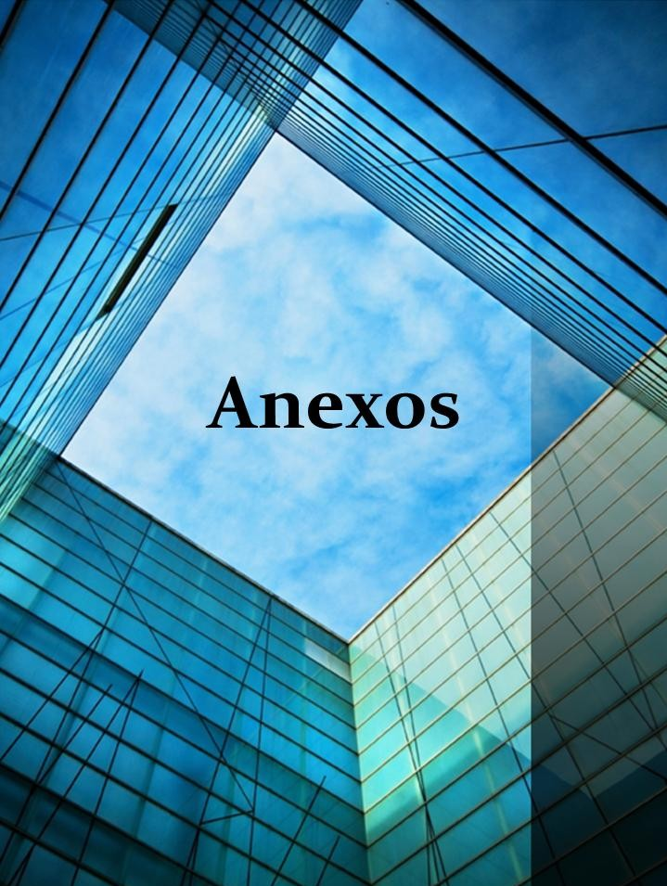

187



188

Índice de Tablas

Título | Página
1.1 Elementos estructurales de la hipótesis | 21
2.1 Tipología funcional de las ciudades | 34
2.2 Atributos de Salou, España | 37
2.3 Teorías y determinantes del desarrollo regional | 40-41
2.4 Efectos de polarización y desarrollo en la localización | 44
3.1 Normatividad en materia de desarrollo urbano y protección al ambiente | 71-72
3.2 Crecimiento poblacional de Cancún, 1976-2005 | 89
3.3 Crecimiento poblacional de Cancún, 1976-2005 | 91
3.4. Evolución demográfica del Municipio de Benito Juárez, 2000, 2005 y 2010 | 98
3.5 Evolución de la vivienda en la ZMC | 103
3.6 Evolución de los servicios públicos en la ZMC | 104
3.7 Disponibilidad de hectáreas por proyecto urbanístico en Cancún, 2010 | 119
4.1 Crecimiento poblacional de Cancún, 1976-2005 | 128
4.2 Índices de marginación, Quintana Roo, 2000 | 130
4.3 Crecimiento poblacional de la ciudad de Cancún, 1976-2010 | 134
5.1 Cronología de los instrumentos de planeación en Cancún | 156
5.2 Propuesta de estrategias de ordenamiento urbano y ambiental, 2012 | 161-162

189

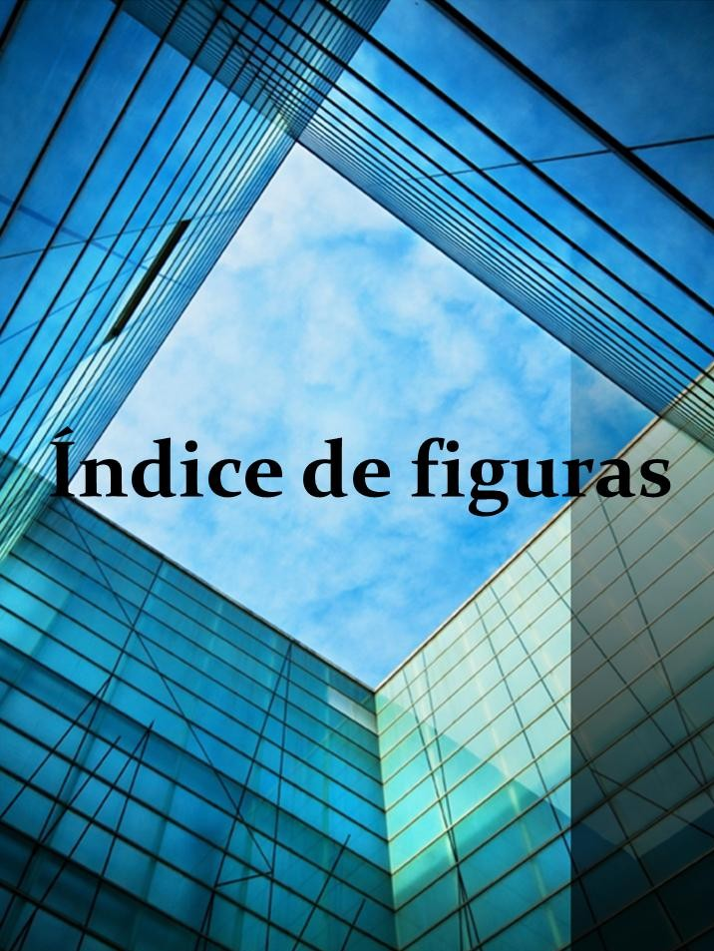

190

Índice de Figuras

Título | Página
1.1 Mapa Teórico de la investigación | 21
1.2 Etapas de la Investigación (1ª etapa) | 24
1.3 Etapas de la Investigación (2ª etapa) | 25
3.1 Crecimiento Urbano de la Zona Metropolitana de Cancún (ZMC), 1976 | 85
3.2 Crecimiento Urbano de la Zona Metropolitana de Cancún (ZMC), 1990 | 86
3.3 Crecimiento Urbano de la Zona Metropolitana de Cancún (ZMC), 2005 | 87
3.4 Crecimiento Urbano de la Zona Metropolitana de Cancún (ZMC), 1976-2010 | 88
3.5 Localización del Municipio de Benito Juárez | 97
3.6 Zona Metropolitana de Cancún (ZMC), 2010 | 101
3.7 Propuesta de proyectos en la Zona Metropolitana de Cancún (ZMC), 2011 | 108
3.8 Transformación del Patrón Urbano por Localidad y AGEB en la ZMC, 2005 | 112
3.9 Transformación del Patrón Urbano por Localidad y AGEB en la ZMC, 2010 | 113
3.10 Espacio iluminados y espacios oscuros de la ZMC | 113
4.1 Localidades del Municipio de Benito Juárez, 2010 | 124
4.2 Sistema lagunar de Nichupté-Bojórquez en Cancún, Quintana Roo | 144
4.3 PH en el Sistema Lagunar Nichupté en Noviembre de 2006 | 146
4.4 PH en el Sistema Lagunar Nichupté en Marzo de 2007 | 146
4.5 Turbidez en el Sistema Lagunar Nichupté en Noviembre de 2006 | 146
4.6 Turbidez en el Sistema Lagunar Nichupté en Marzo de 2007 | 146
4.7 Detergentes en el Sistema Lagunar Nichupté en Noviembre de 2006 | 147
4.8 Detergentes en el Sistema Lagunar Nichupté en Marzo de 2007 | 147
4.9 Metales pesados en el Sistema Lagunar Nichupté en Marzo de 2007 | 148
5.1 Ámbito de regulación de los Ordenamientos Territoriales urbanos de Cancún | 157

191

